# 数据结构

## 图示

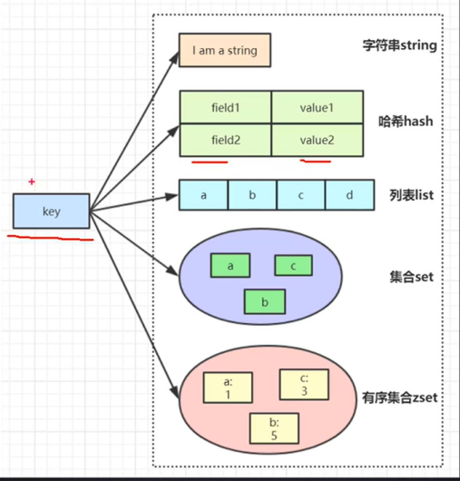

## String

String

单条操作

增：set key value

查：get key

删：del key

多条操作

增：mset key value [key1 value1]

查：mget key [key1]

其他命令

strlen key //获取字符串长度

append key value //有则追加，无则新建

setnx key value //不存在就设置，存在就不设置

incr key //自增 1

incrby key num //给key的值增加num（int 类型），num 正数则为加，num 为负数 则为减

incrbyfloat key num //给key的值增加num（float 类型）

decr key //自减 1

decrby key num //给key的值减num

setex key second value //设置key的值为value存活时间为second秒

psetex key millisecond value //设置key的值为value存活时间为millisecond毫秒

注：

字符串值最大值为512m

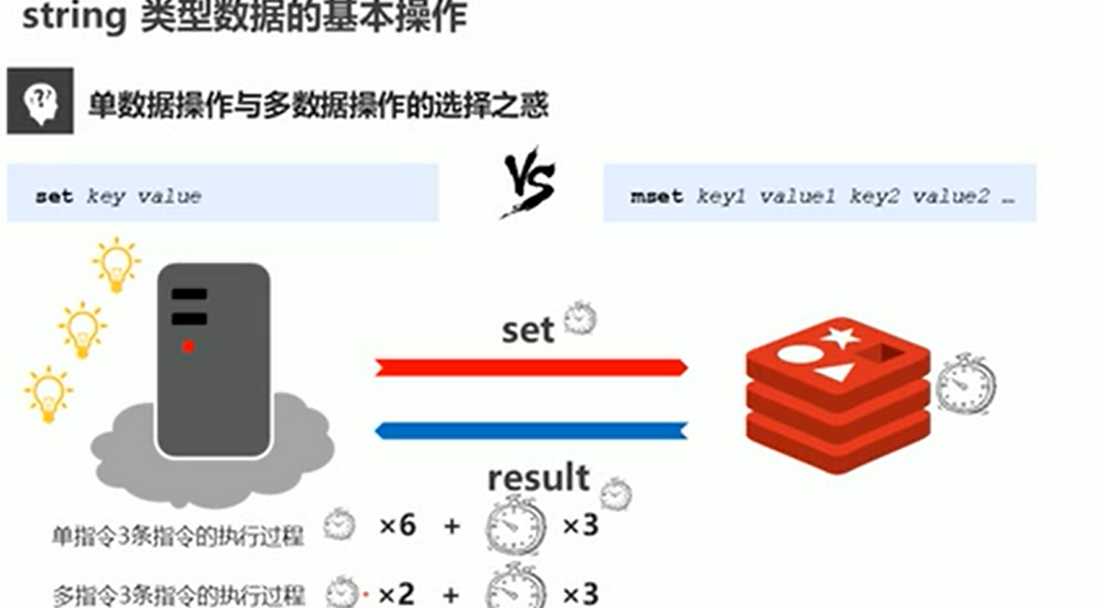

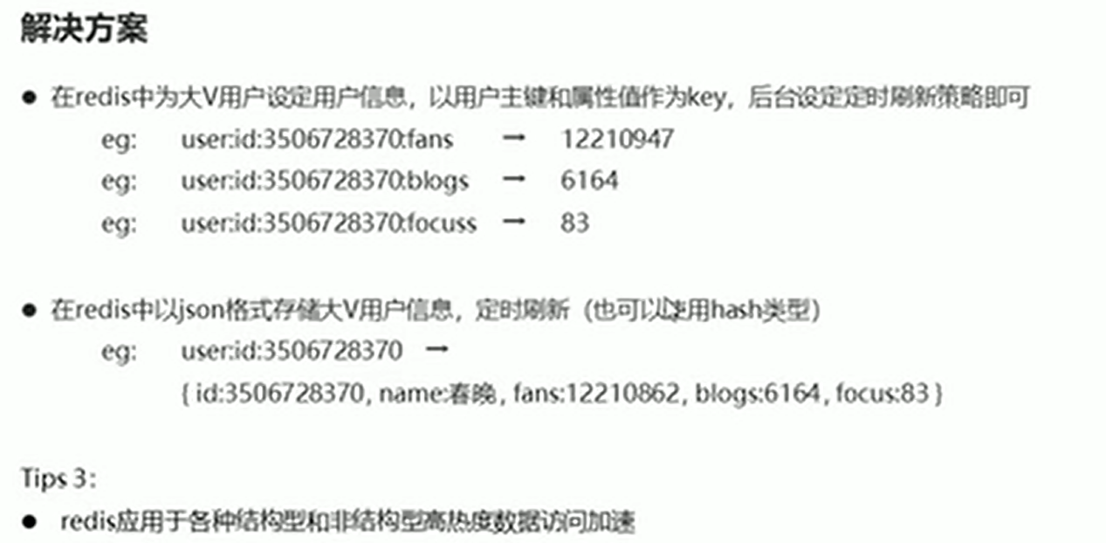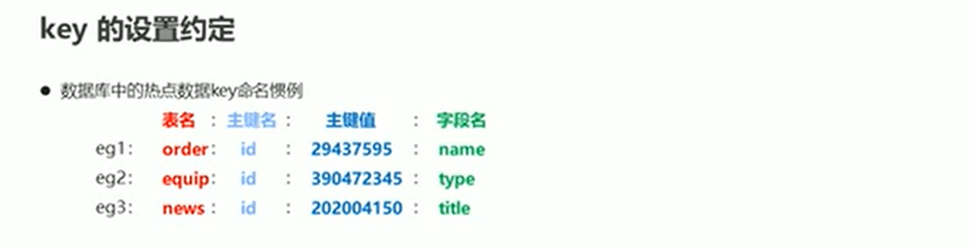

## Hash

### 基本使用

和字符串相似，可理解为字符串厘米套字符串

单条操作

增：hset key field value

查：hget key field

删：hdel key field

多条操作

增：hmset key field value [field1 value2]

查：hmget key field [field1]

其他命令

hgetall key //获取key的全部的值

hlen key //获取key的值的数量

hexists key field //是否存在field

hkeys key //所有key的字段（field）

hvals key //所有key的值

hincrby key field num //给key的field的值增加num （num 为int值）

hincrybyfloat key field num //给key的field的值增加num （num 为float）

hsetnx key field value //存在不设置，不存在设置

注：

Hash类型的value只能存字符串，不允许再嵌套其他类型，如果数据为空为Nil

每个Hash可以存储2^32−1个键的值对

Hash类型十分贴近对象的数据存储，并且可以灵活添加、删除对象属性。但Hash类型设计并不是存在量而设计的，切记不可滥用，更不可将Hash作为对象列表使用

hgetall操作可以获取全部属性，如果内部field过多，遍历整体数据时效率会降低，很有可能成为数据访问的瓶颈

String存储对象（Json） VS Hash存储对象

String存在对象讲究整体性，以读为主

Hash存储对象讲究分散性，以写为主

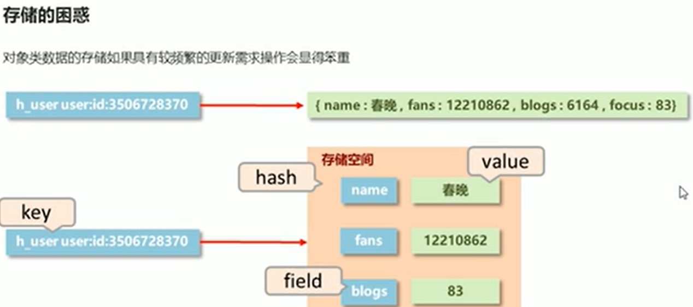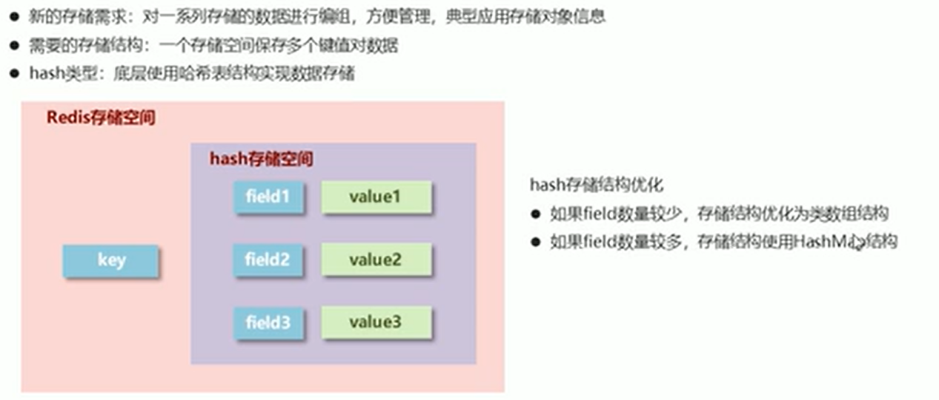

### 购物车案例

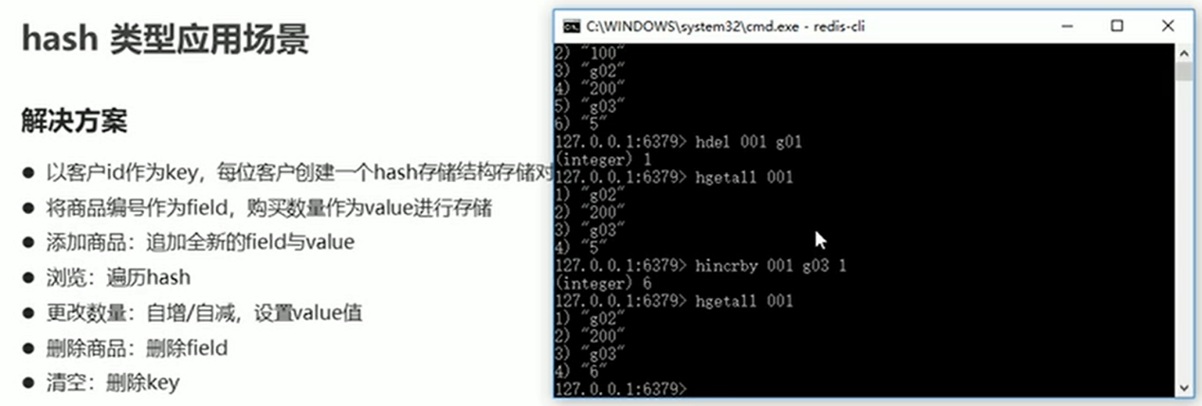

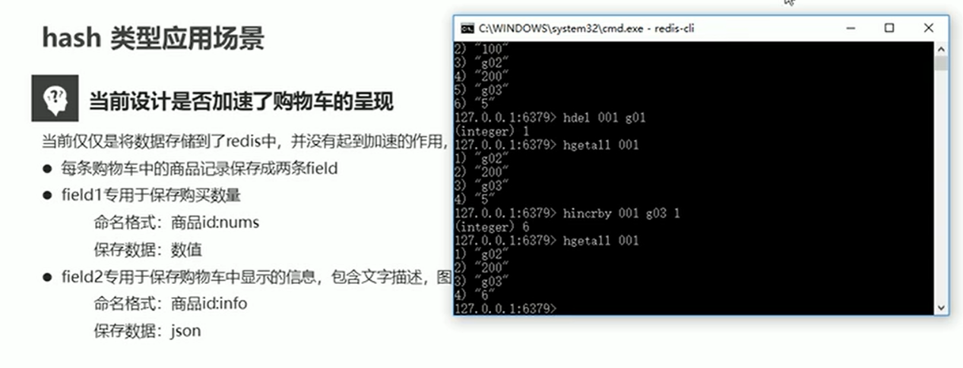

127.0.0.1:6379> hset 001 g01:nums 100 g01:info {......}

(integer) 2

127.0.0.1:6379> hgetall 001

1) "g01:nums"

2) "100"

3) "g01:info"

4) "{......}"

127.0.0.1:6379>

### 抢购案例

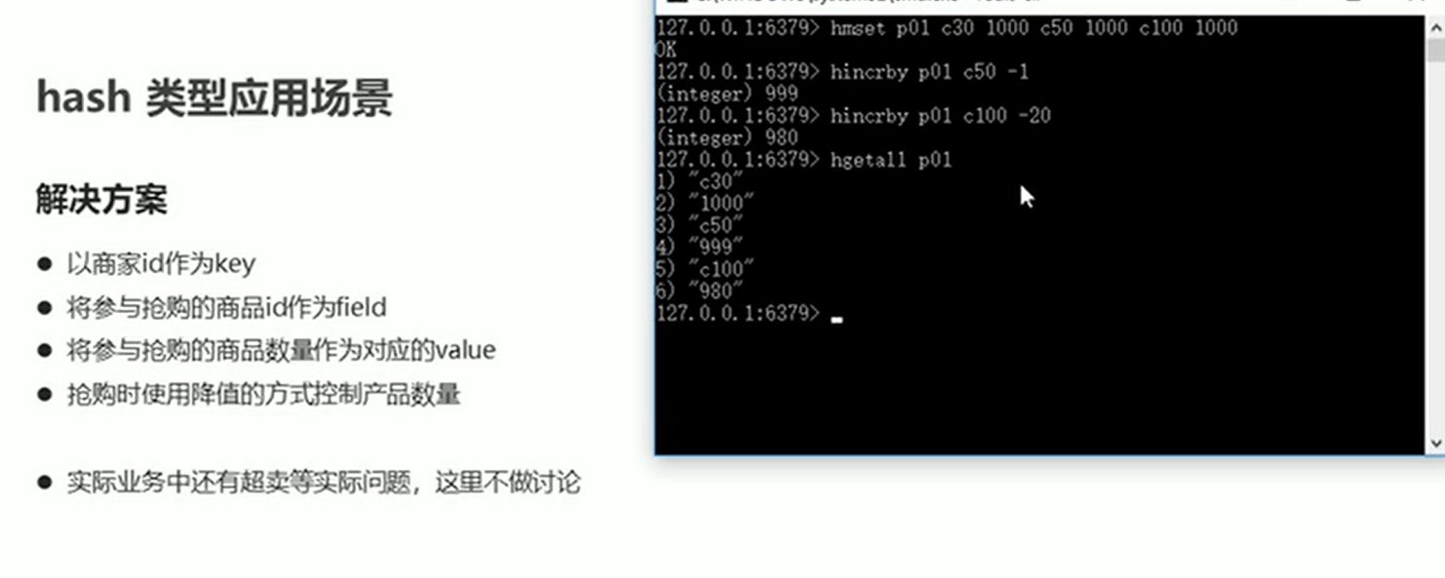

### Hash与string对比

Hash适用于更新

String适用于读取

## List

### 定义

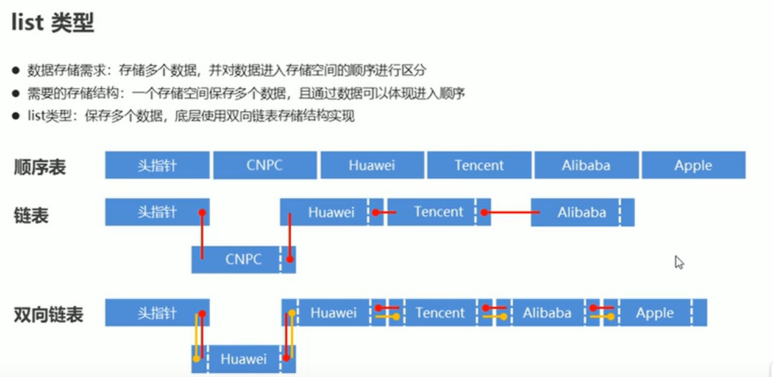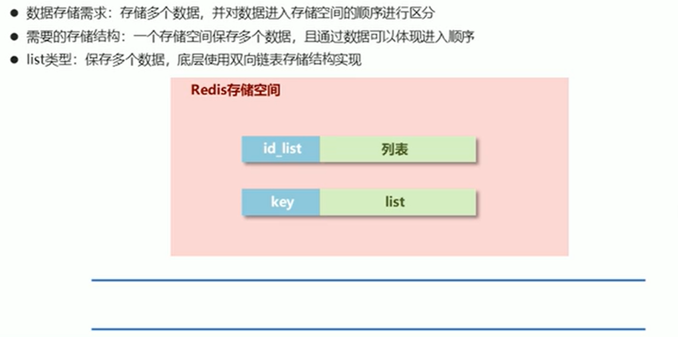

### 命令

讲究顺序

添加

lpush key value [value1] //从左添加

rpush key value [value1] //从右添加

获取

lrange key start stop

lindex key index

llen key

获取并移除

lpop key //从左出

rpop key //从右出

lpush list a b c

结果：c b a

===============================

rpush list a b c

结果：a b c

===============================

list=[a b c]

lpop list

结果：b c

===============================

list=[a b c]

rpop list

结果：a b

===============================

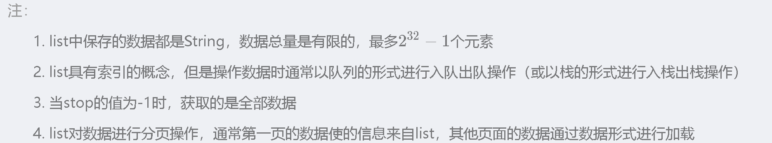

### Lrem

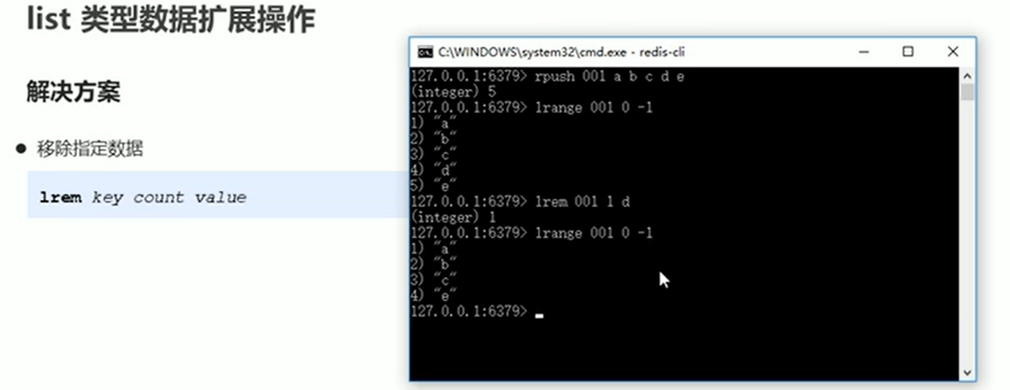

### 应用

#### 堵塞队列用于任务队列

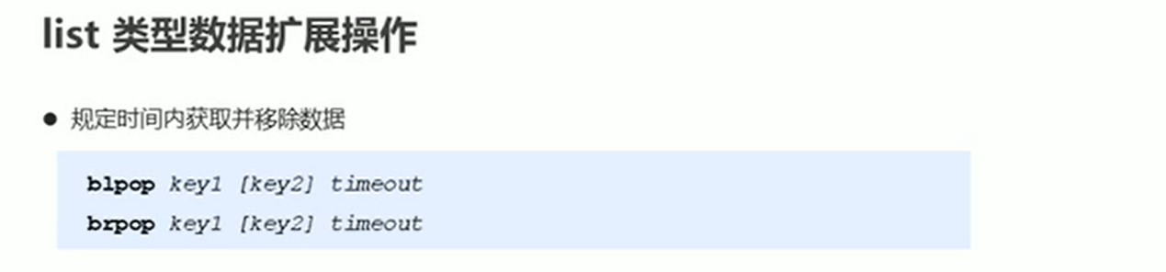

#### 应用于关注列表



#### 应用于日志系统

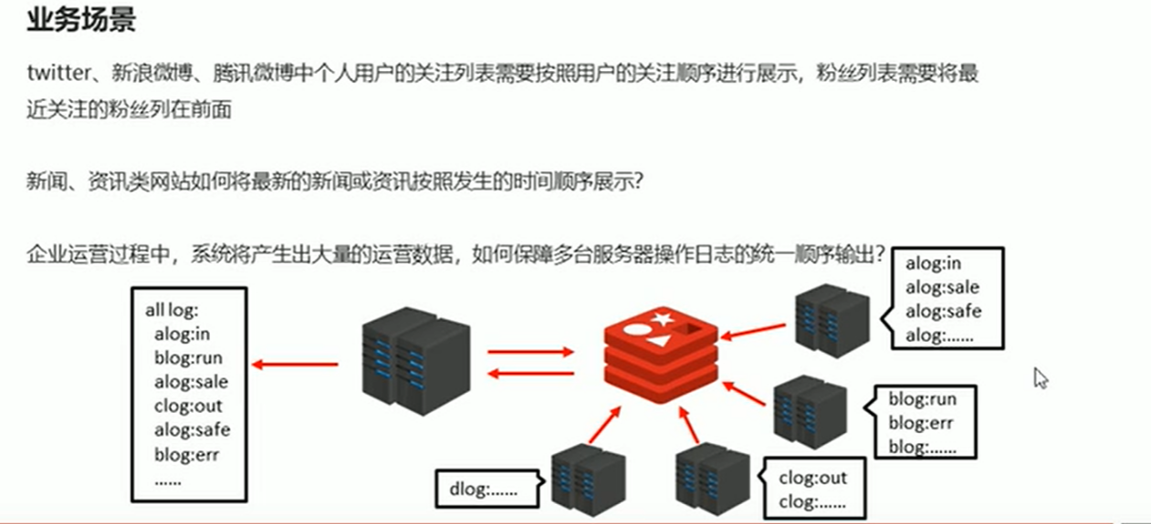

## Set

### 命令

增：sadd key member [member1]

查：smembers key

删：srem key member [member1]

获取总量：scard key

判定是否存在：sismember key member

随机获取（原集合保留）：srandmember key [count]

随机获取（原集合不保留）：spop key

集合交集：sinter key key1 key2

集合并集：sunion key key1 key2

集合差集：sdiff key key1 key2

存储集合交集：sinterstore destination key key1 key2

存储集合并集：sunionstore destination key key1 key2

存储集合差集：sdiffstore destination key key1 key2

集合元素移动：smove source destination member

### 定义

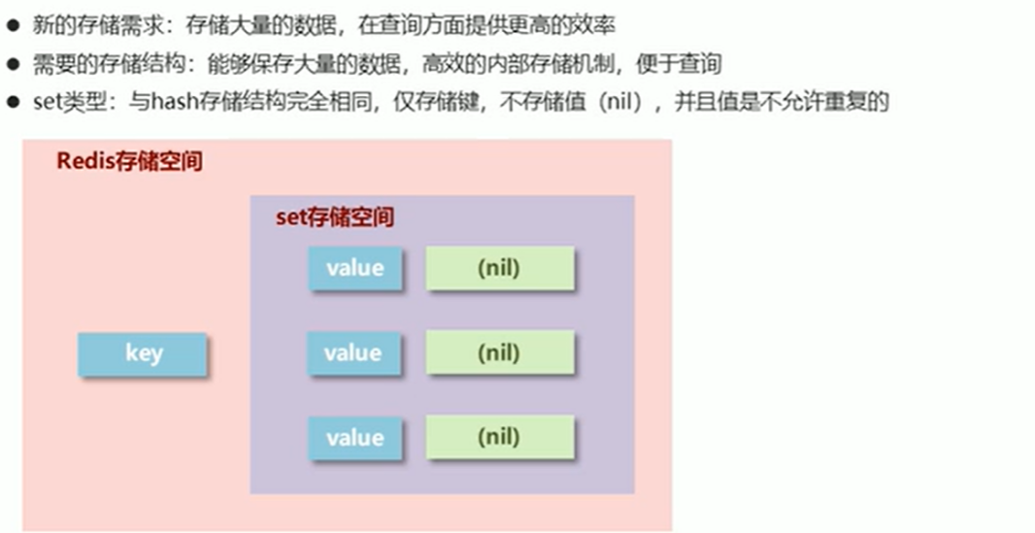

### 应用

#### 随机推荐

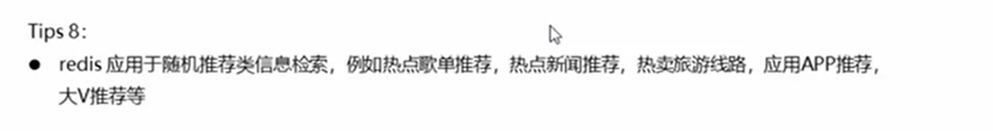

#### 交集并集

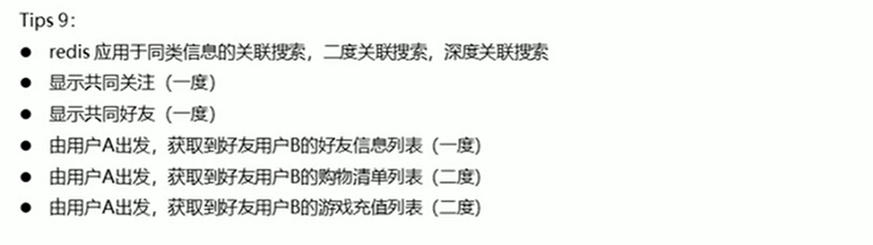

#### 权限管理

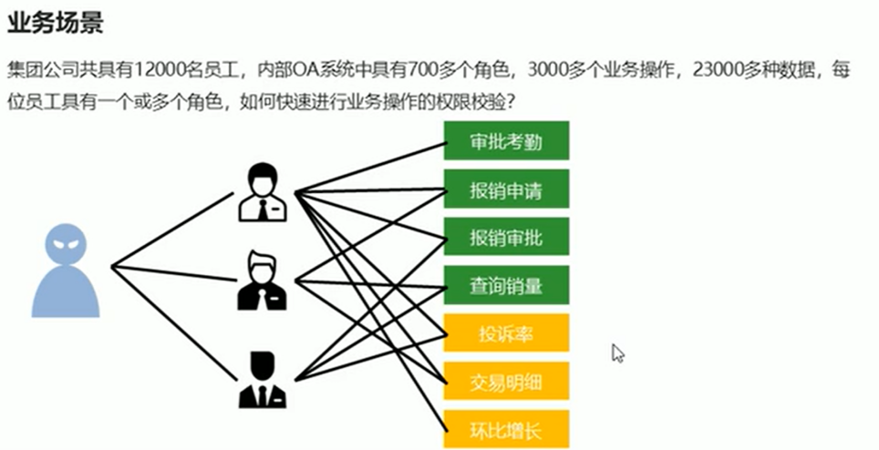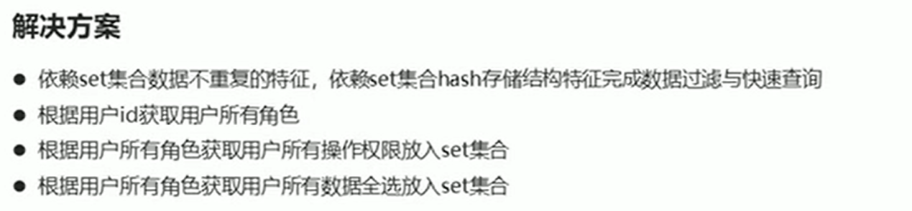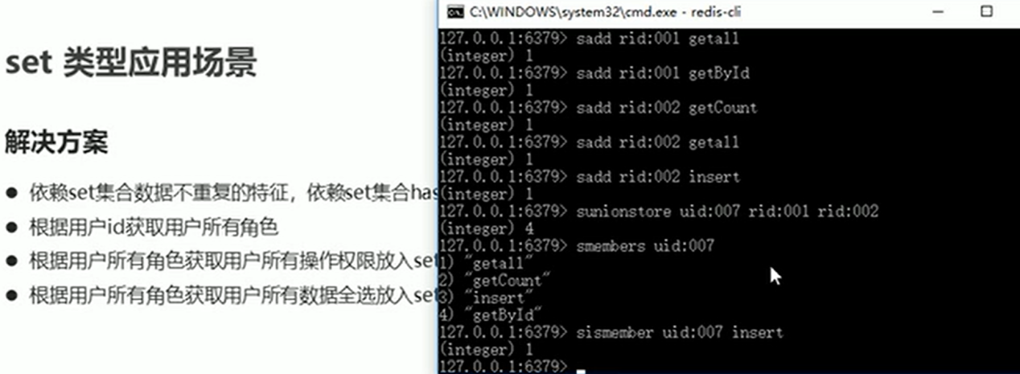

#### 访问记录

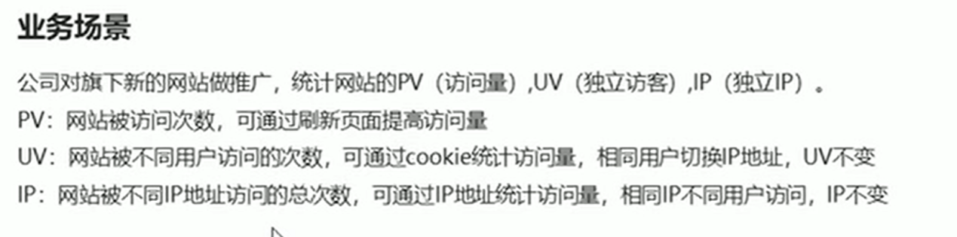

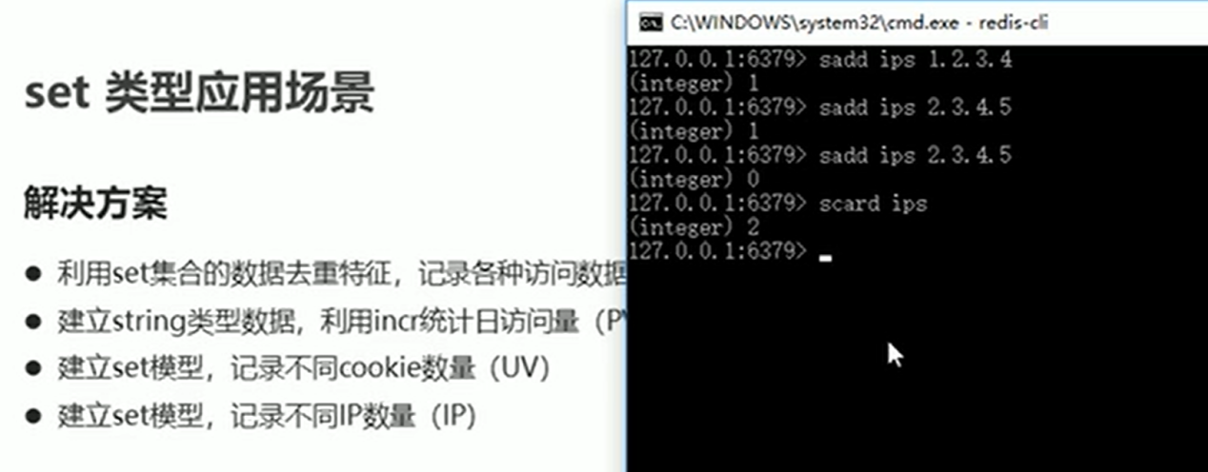

#### 黑白名单

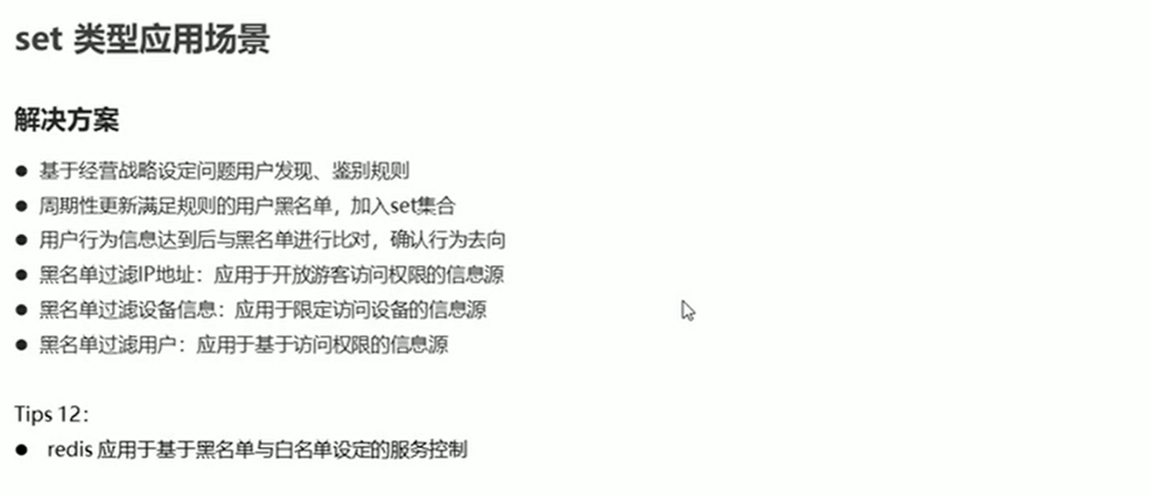

## sorted set

### 定义

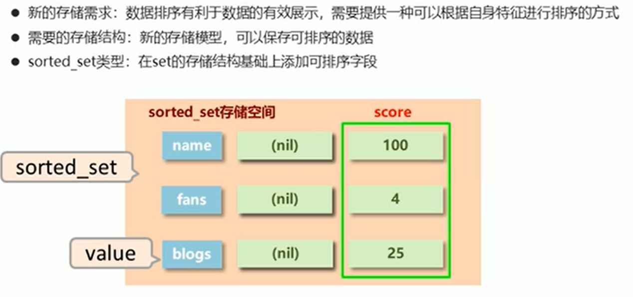

### 命令

增：zadd key score member [score1 member1]

删：zrem key member [member1]

获取全部（正序）：zrange key start stop [withscores]

获取全部（倒序）：zrevrange key start stop [withscores]

按条件查（正序）：zrangebyscore key min max [withscore limit]

按条件查（倒序）：zrevrangebyscore key max min [withscore limit]

按条件删除（索引）：zremrangebyrank key start stop

按条件删除（积分）：zremrangebyscore key min max

获取集合总量：zcard key | zcount key min max

存储集合交集： zinterstore destination numkeys key key1

存储集合并集：zunionstore destination numkeys key key1

获取索引（正序）：zrank key member

获取索引（倒序）：zrevrank key member

score值获取：zscore key member

score值修改：zincrby key num member

### 应用

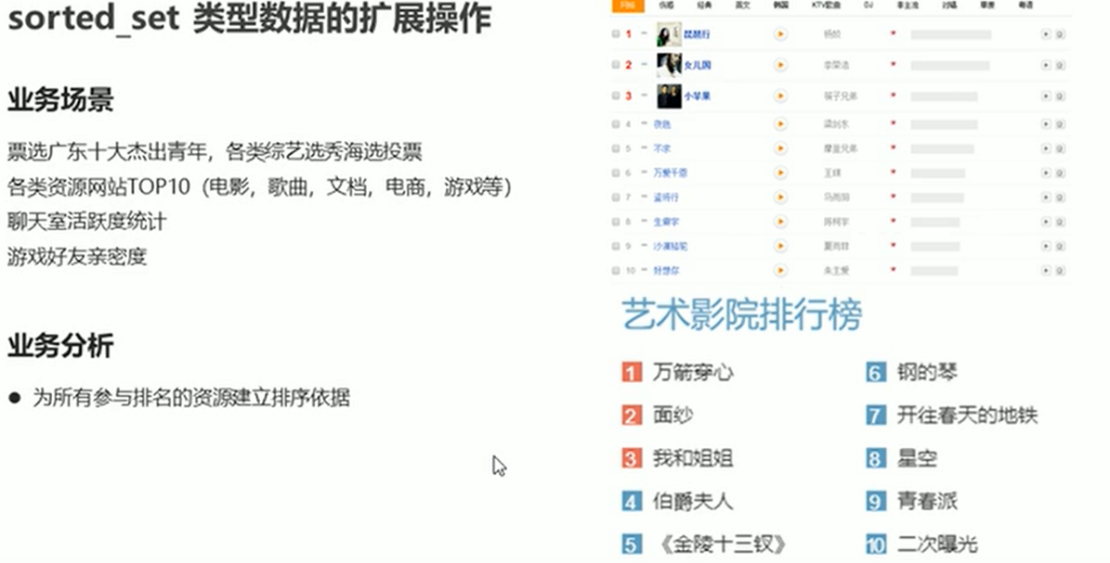

#### 排名投票

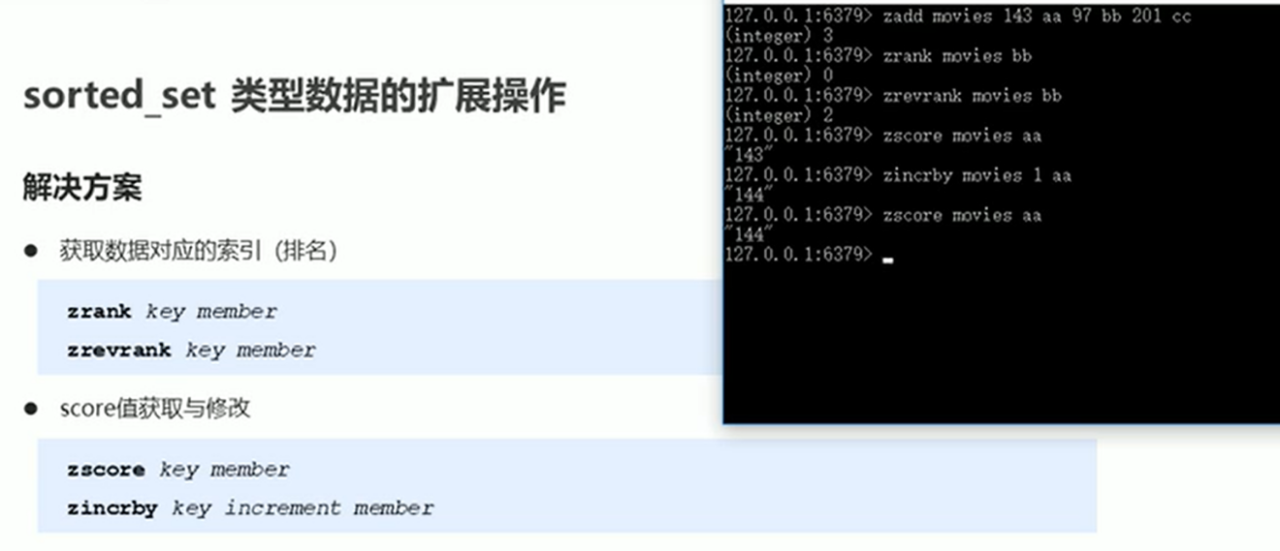

#### 注意事项

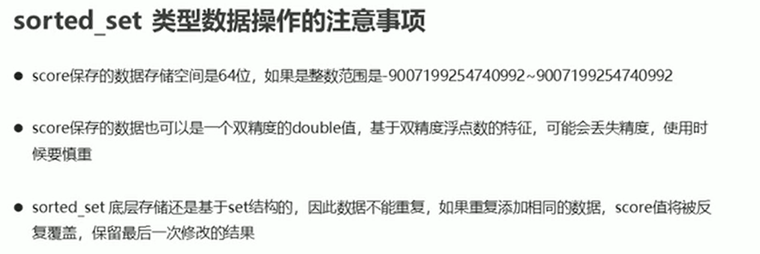

#### 卡券有效期



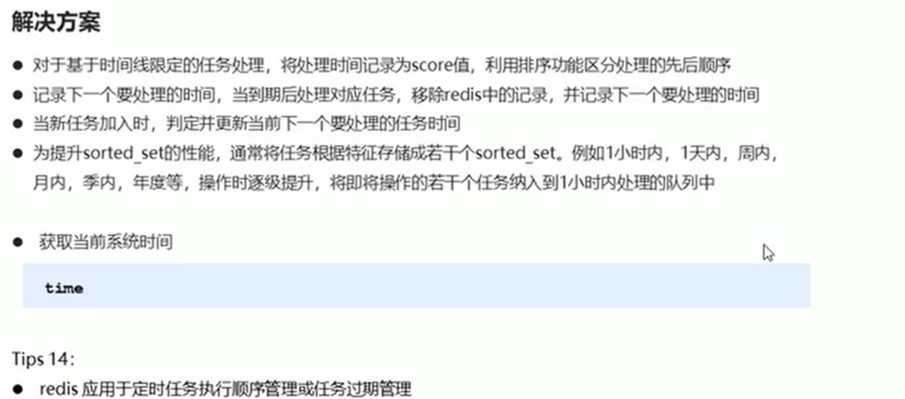

## Bitmaps:快速状态统计

### 背景

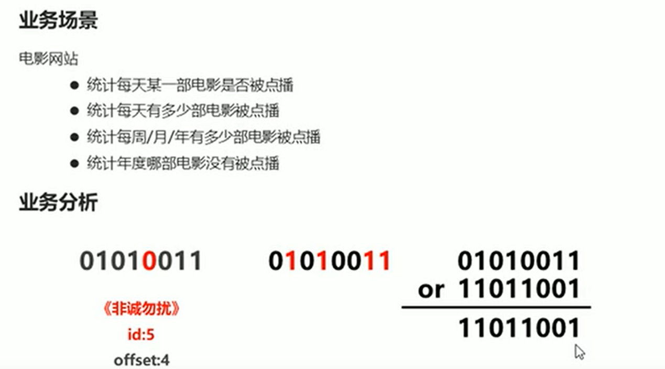

### 命令

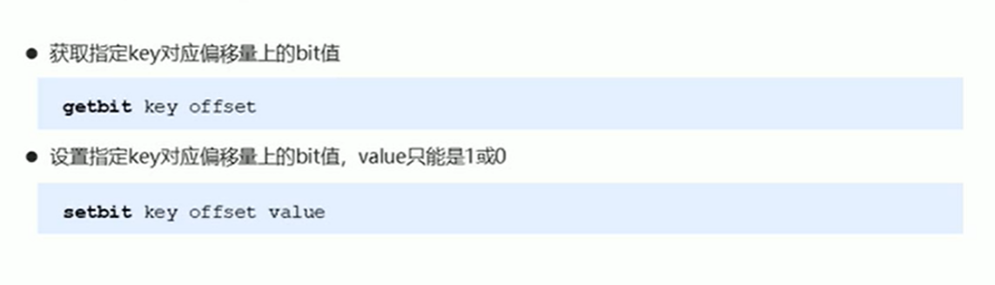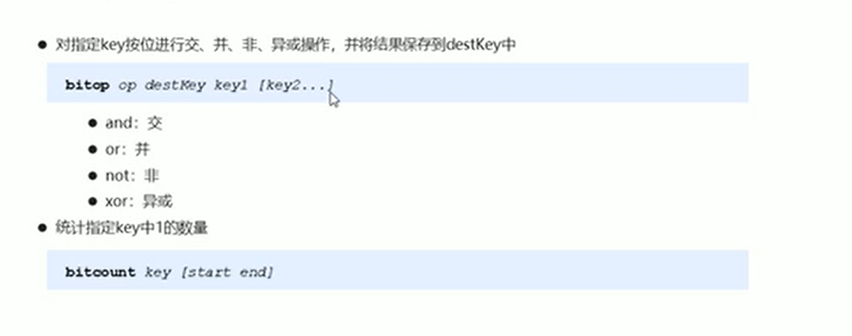

### Bitcount

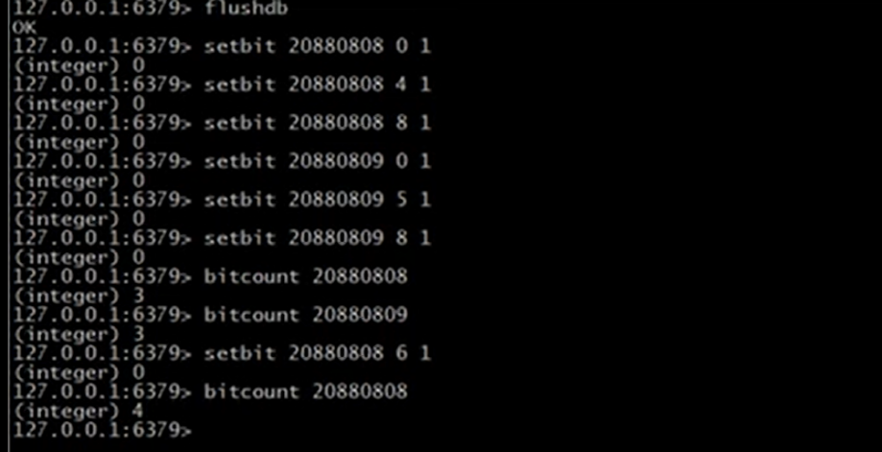

### Bitop

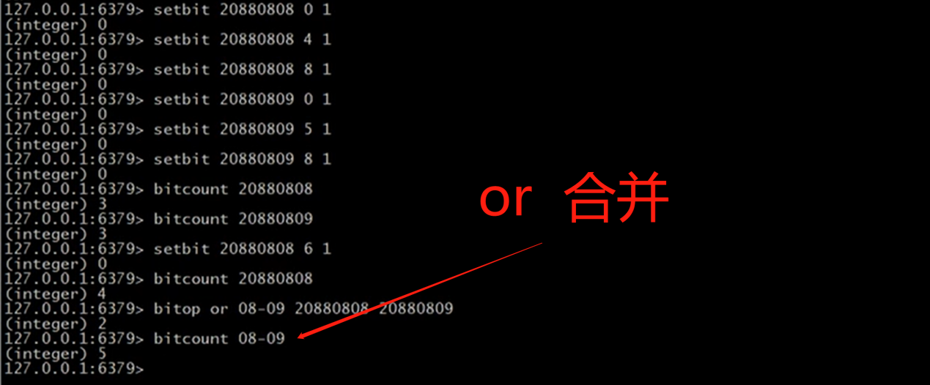

## Hyperloglog:基数统计

### 原理

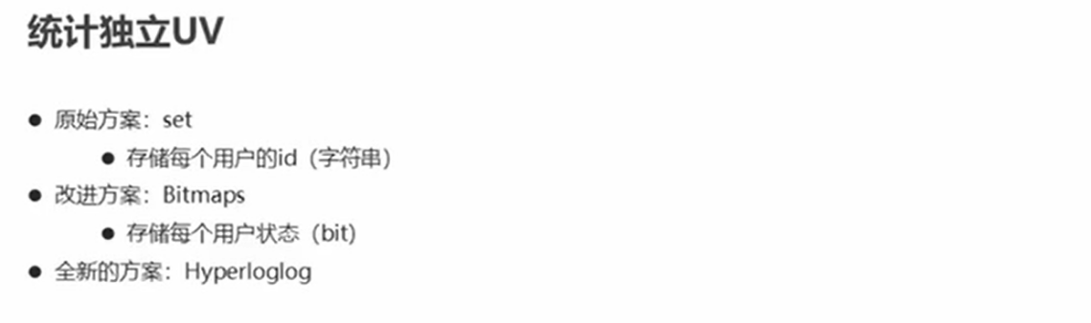

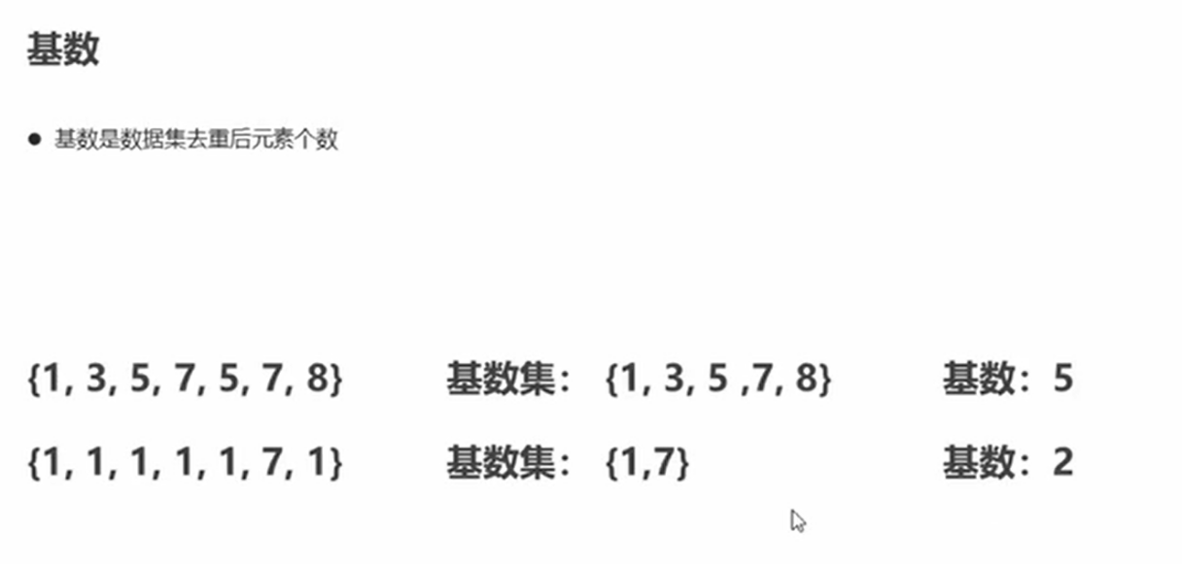

### 命令

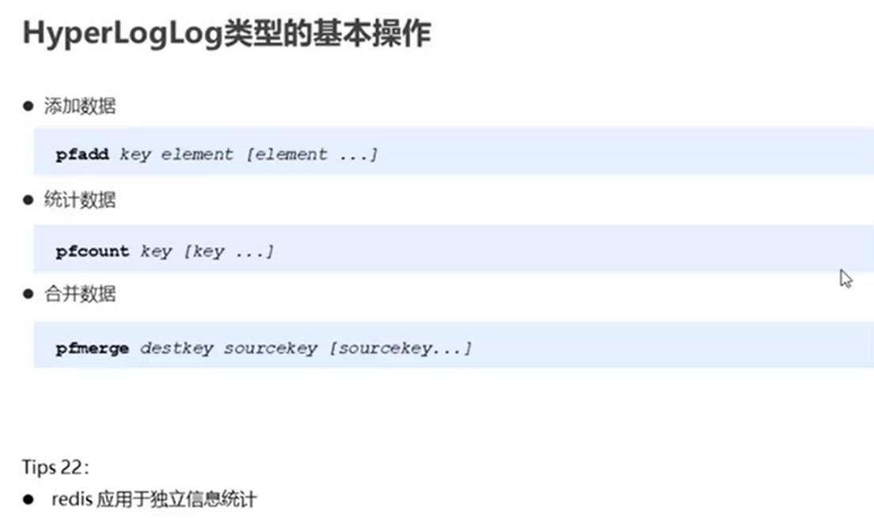

### 操作

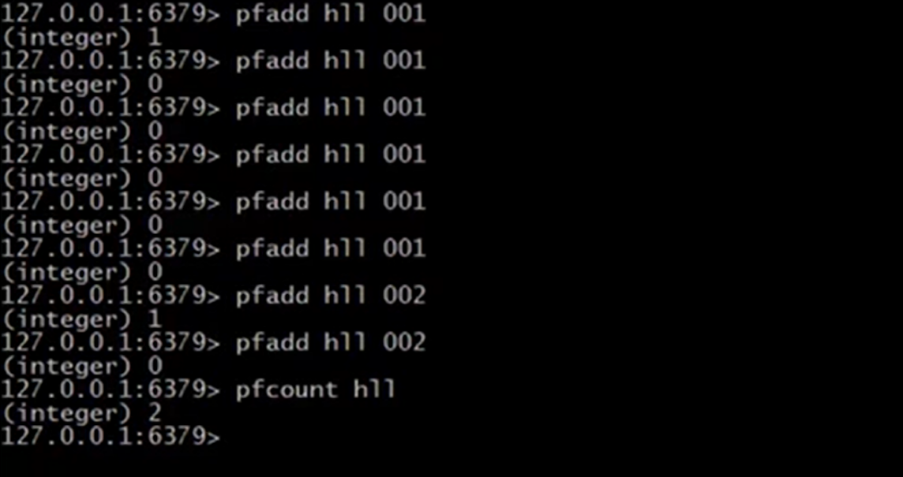

### 注意事项

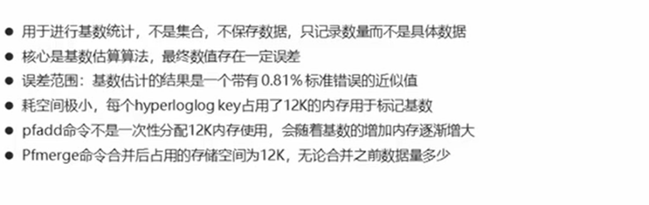

## Geo:地理信息计算

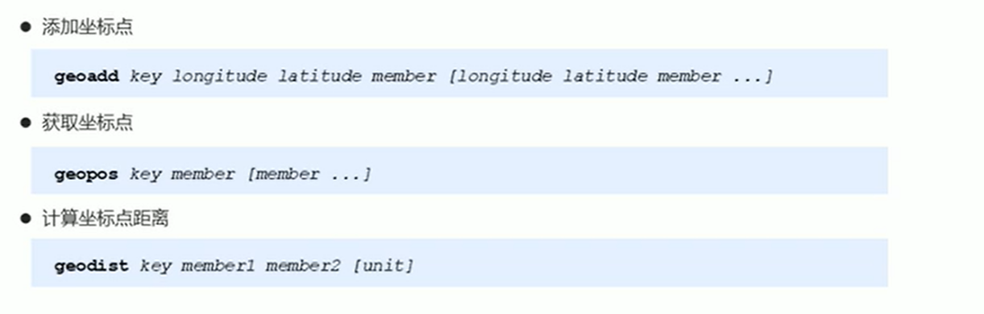

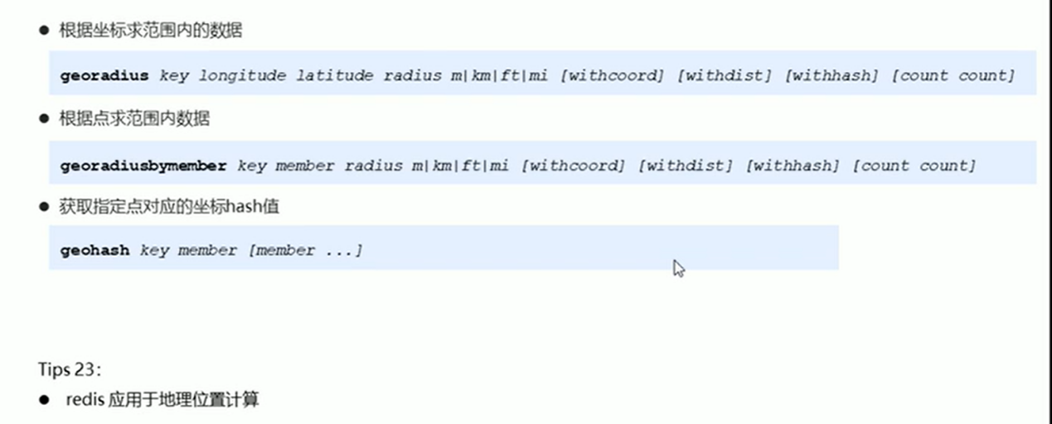

# 应用

## 计数器

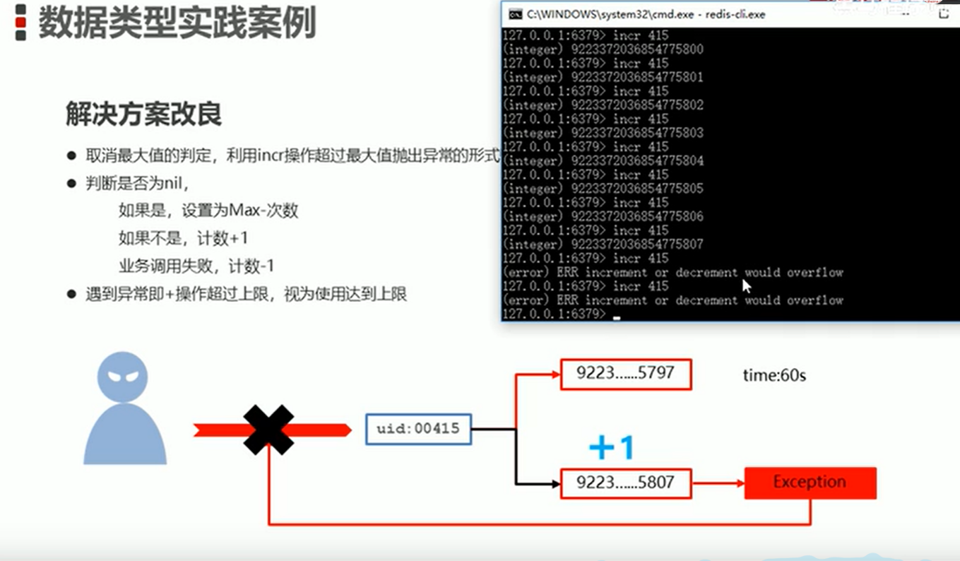

## 好友列表

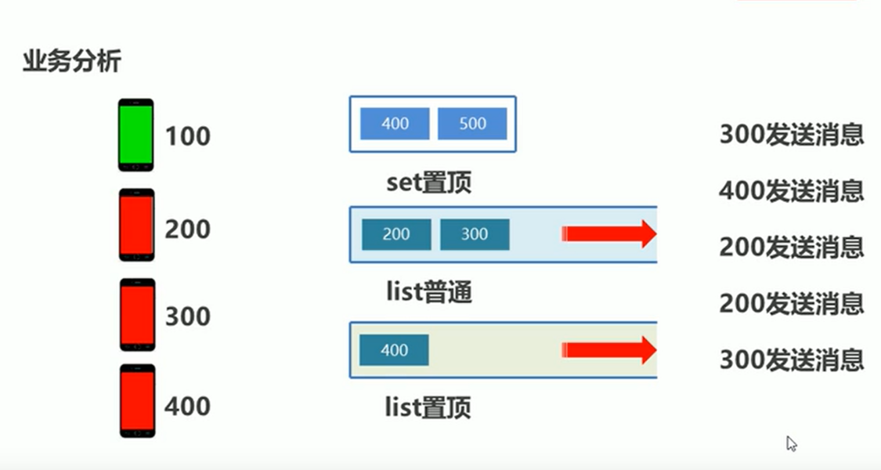

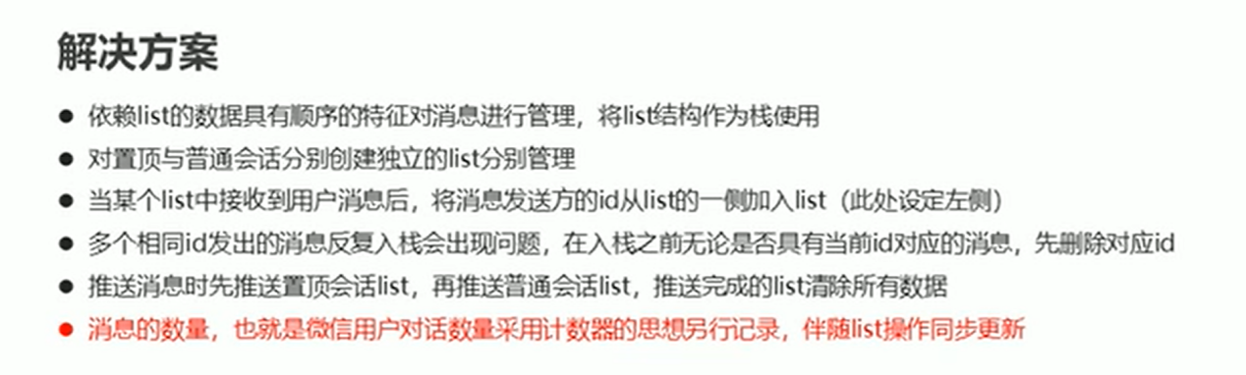

## 总结

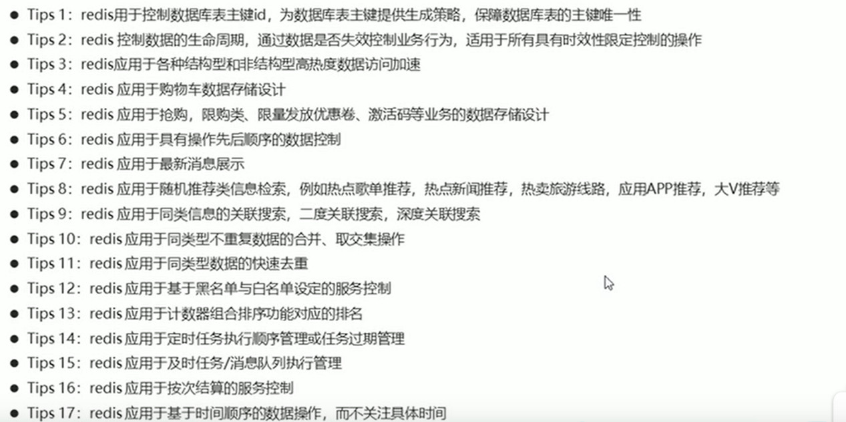

# Key

## 命令

删除：del key

判断是否存在：exists key

获取key类型：type key

指定有效期：

expire key seconds

pexpire key milliseconds

expireat key timestamp

pexpireat key milliseconds-timestamp

获取有效期：

ttl key

pttl key

设置永久：persist key

查询key：key pattern //*,?,[]

重命名：rename key newkey | renamenx key newkey

对key排序：sort

## 查询

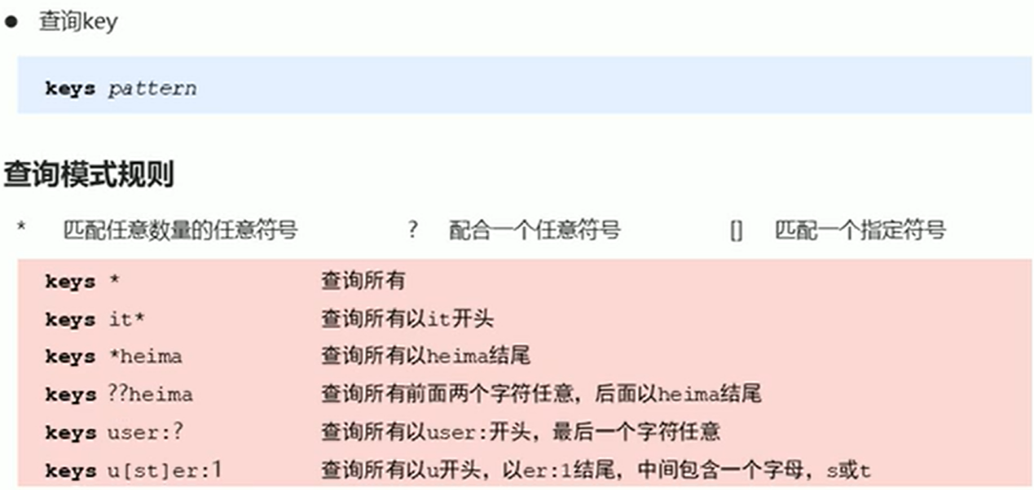

# DB

选择数据库：select index

数据移动：move key db

数据库大小：dbsize

数据清除：

单库删除：flushdb

多库删除：flushall

# 保存

## 概况

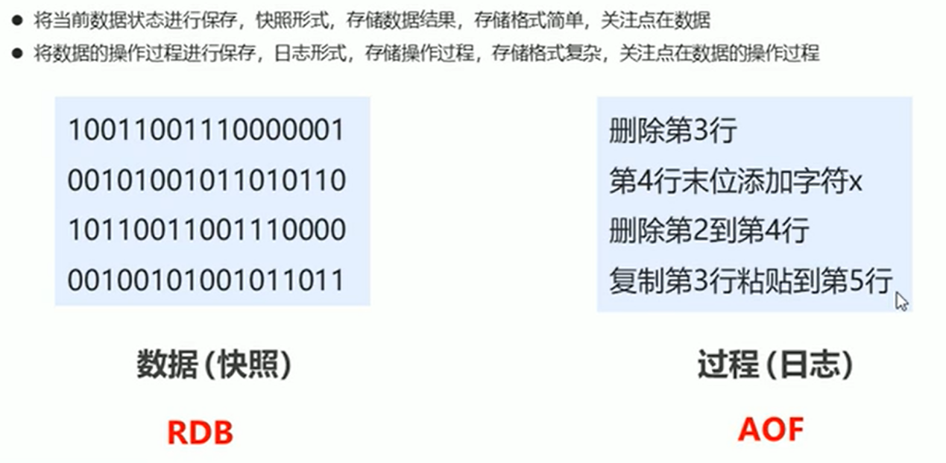

## RDB

### Save

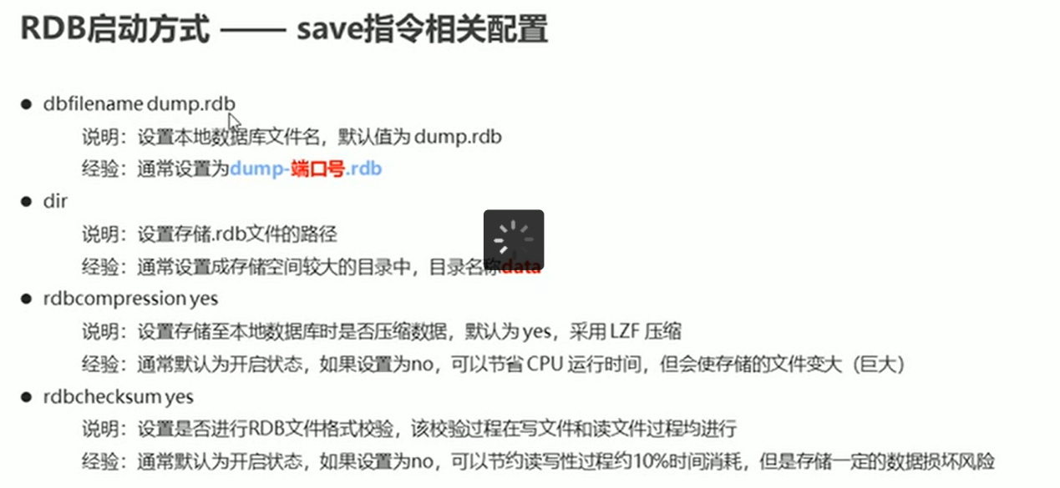

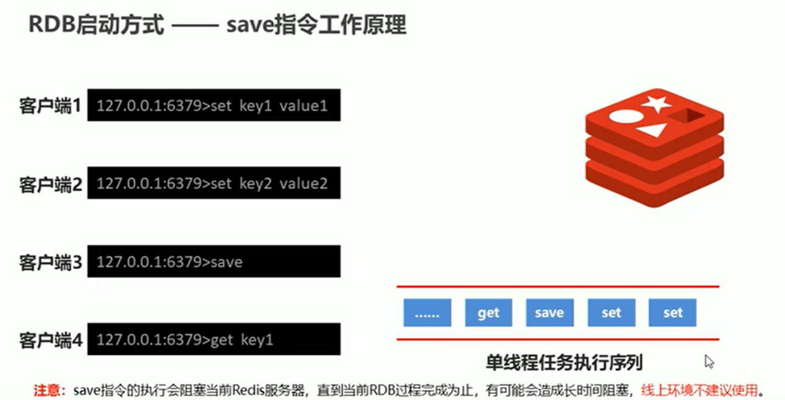

### Bgsave

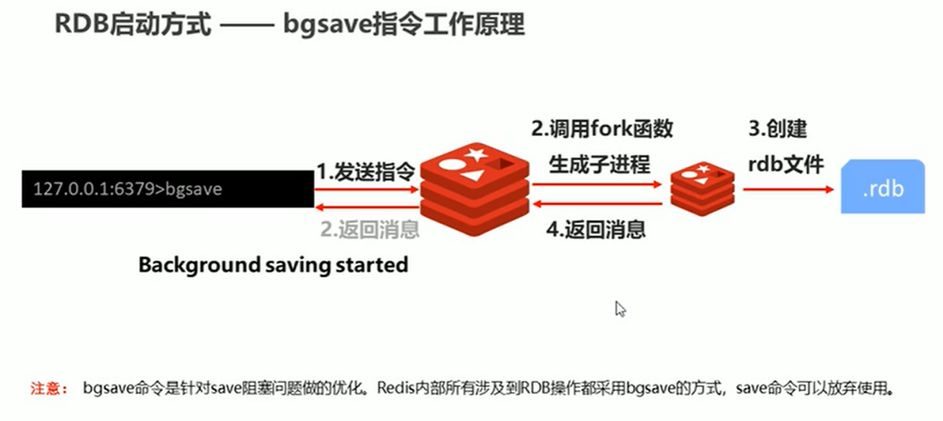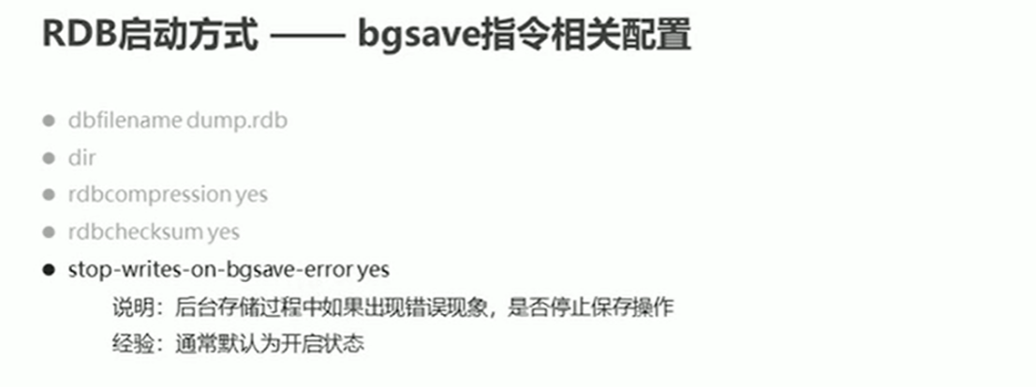

### 自动保存

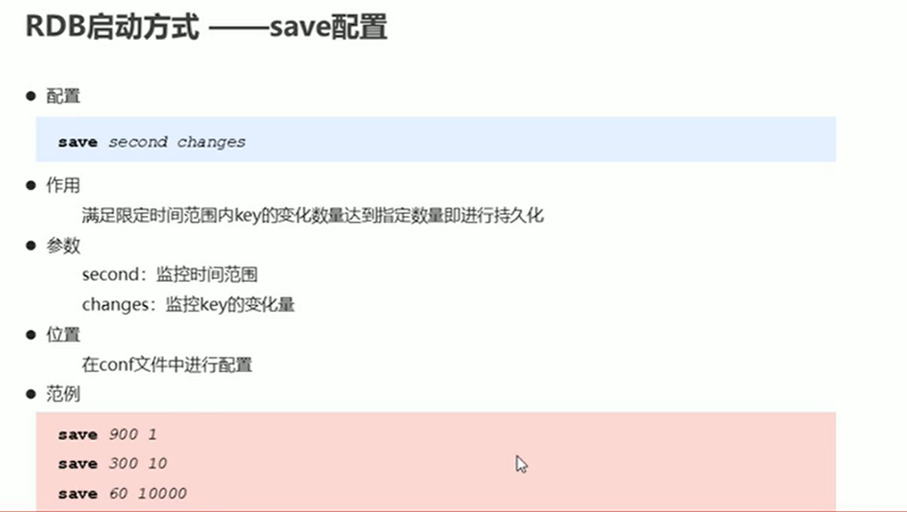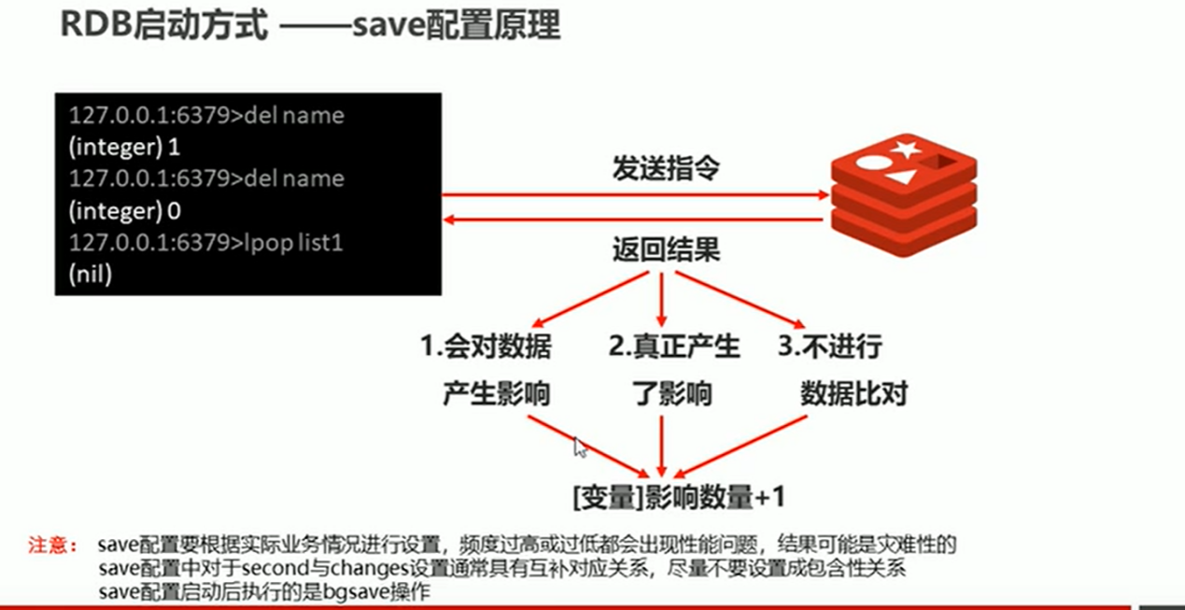

### 对比

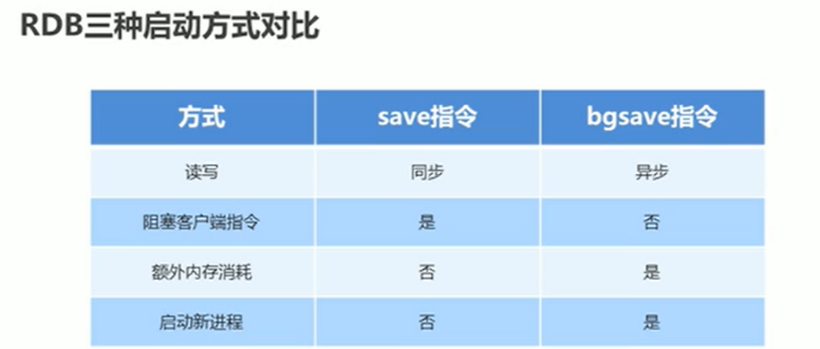

### 启动方式

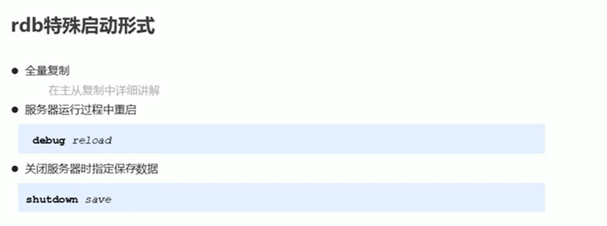

### 优缺点

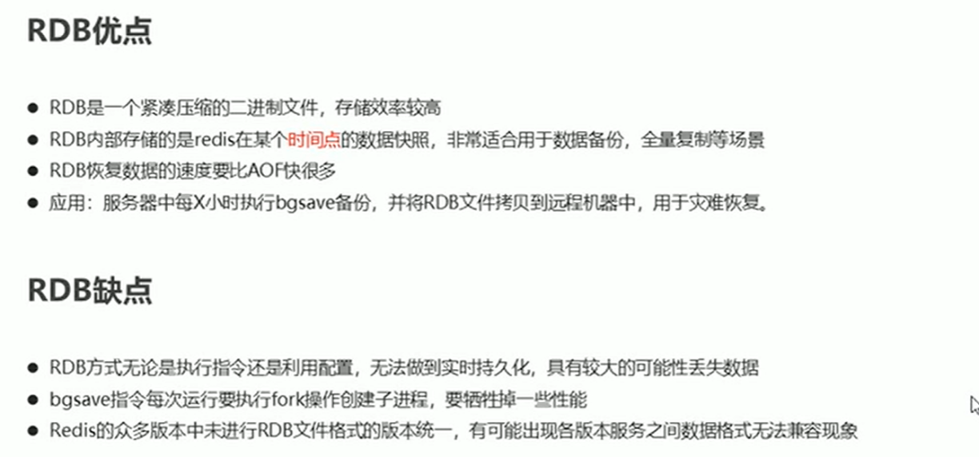

## AOF

### 定义

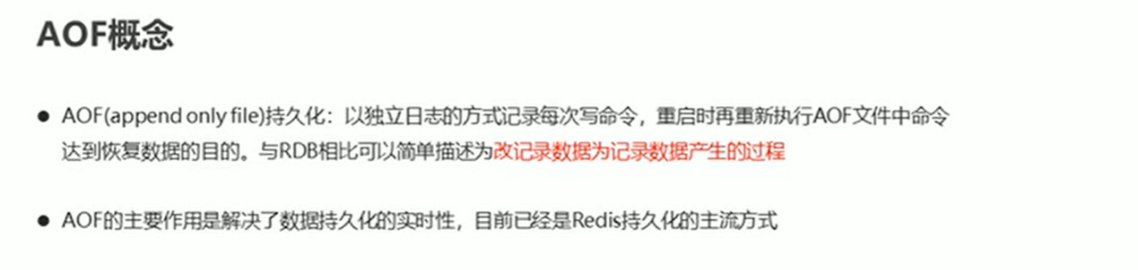

### 写过程

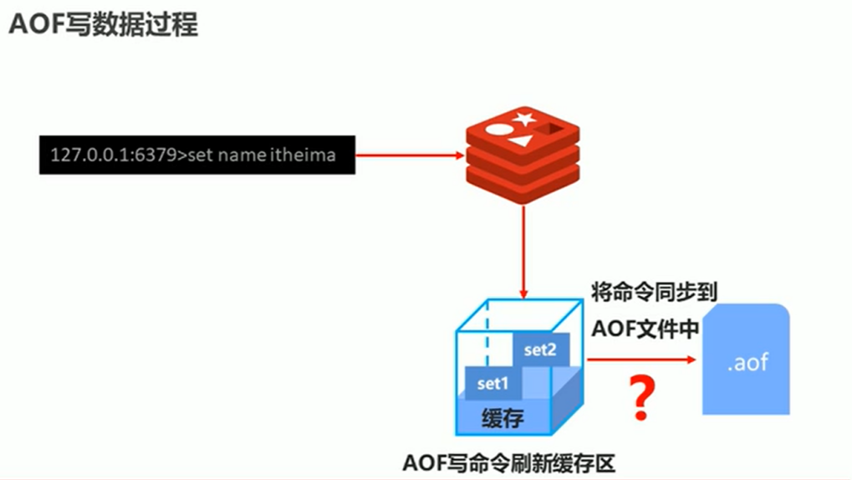



### 配置

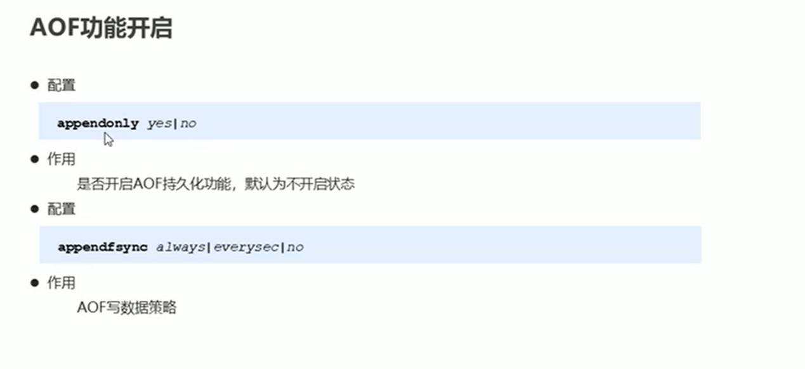

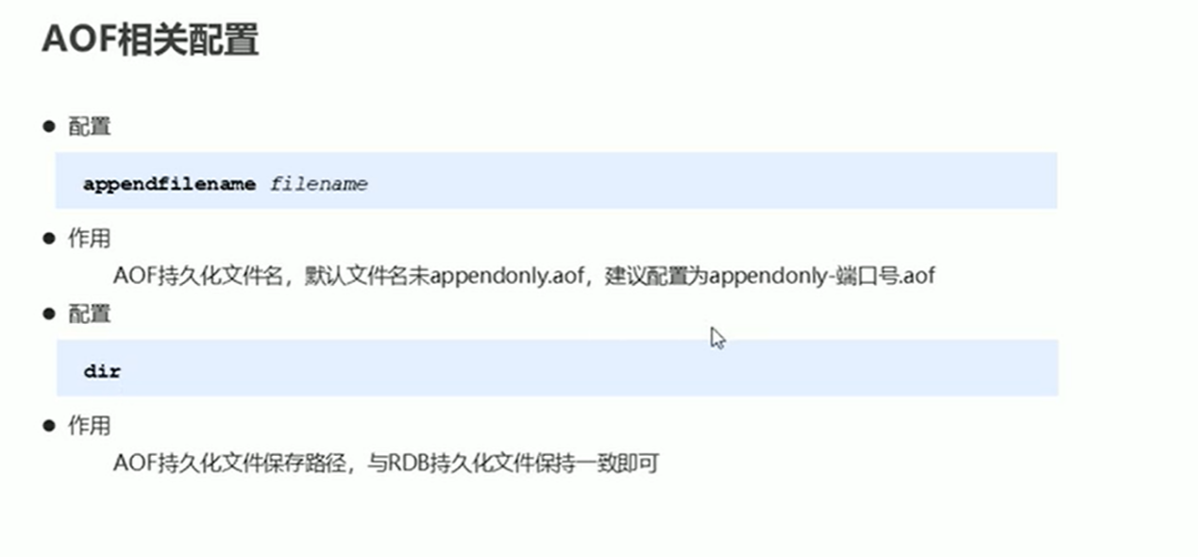

### 重写

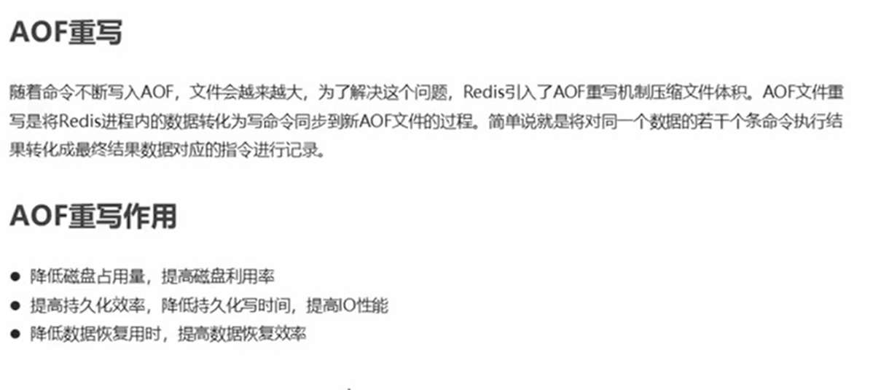

### 重写规则

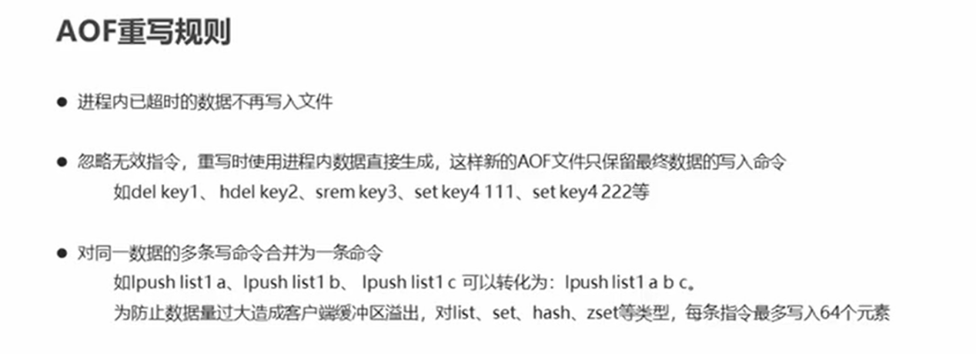

### 重写方式

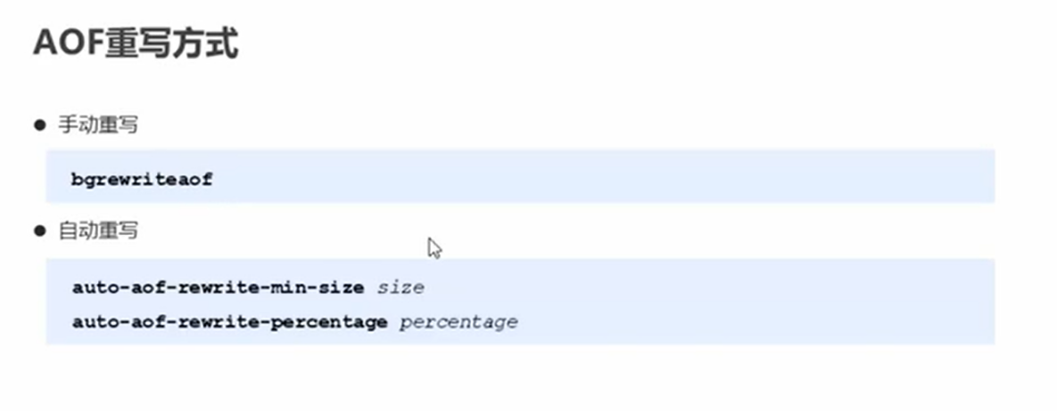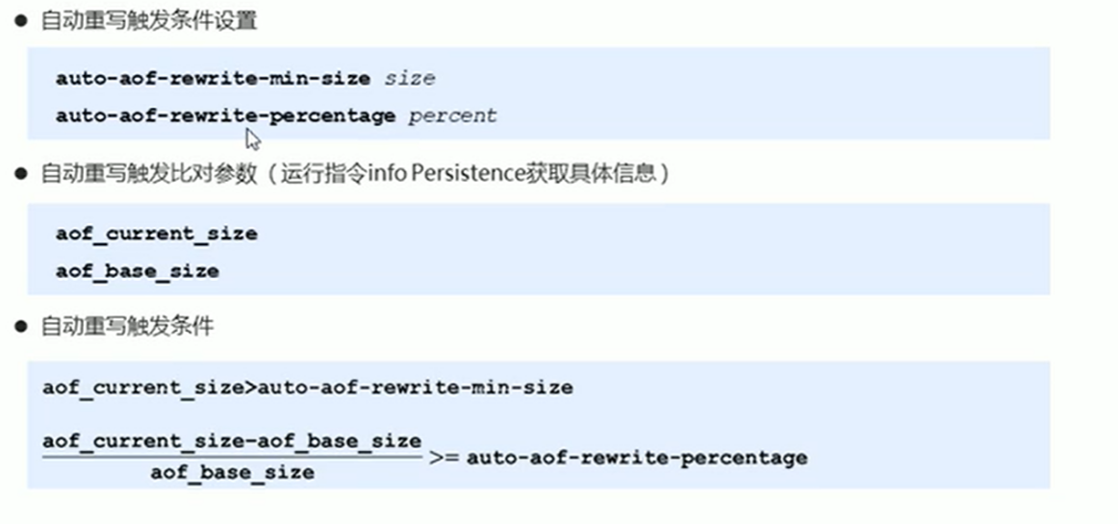

### 重写原理

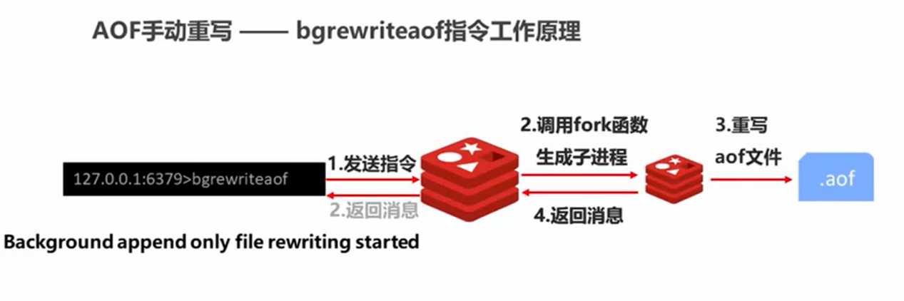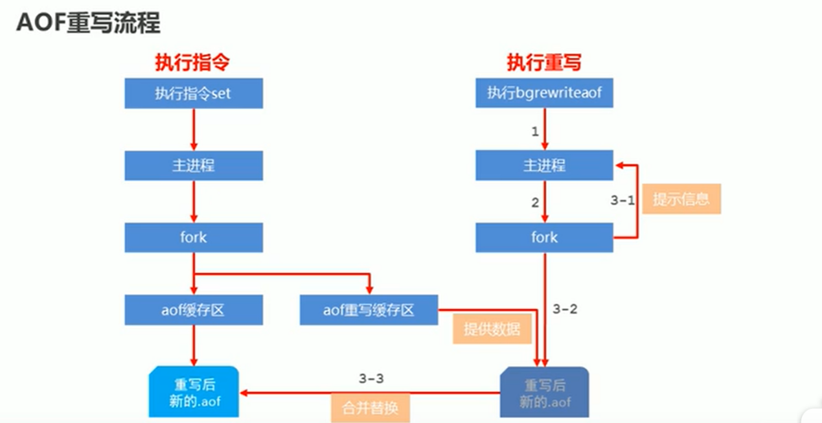

## 对比

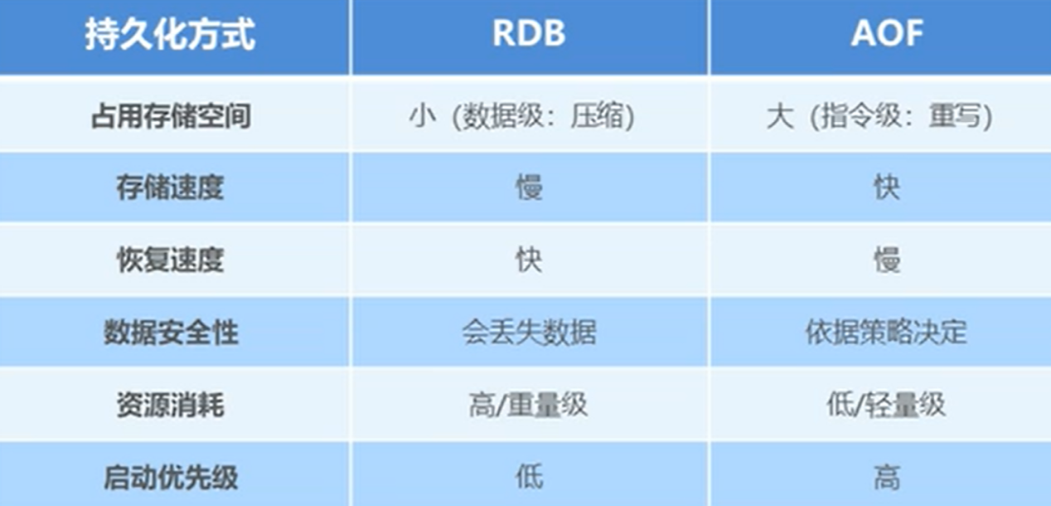

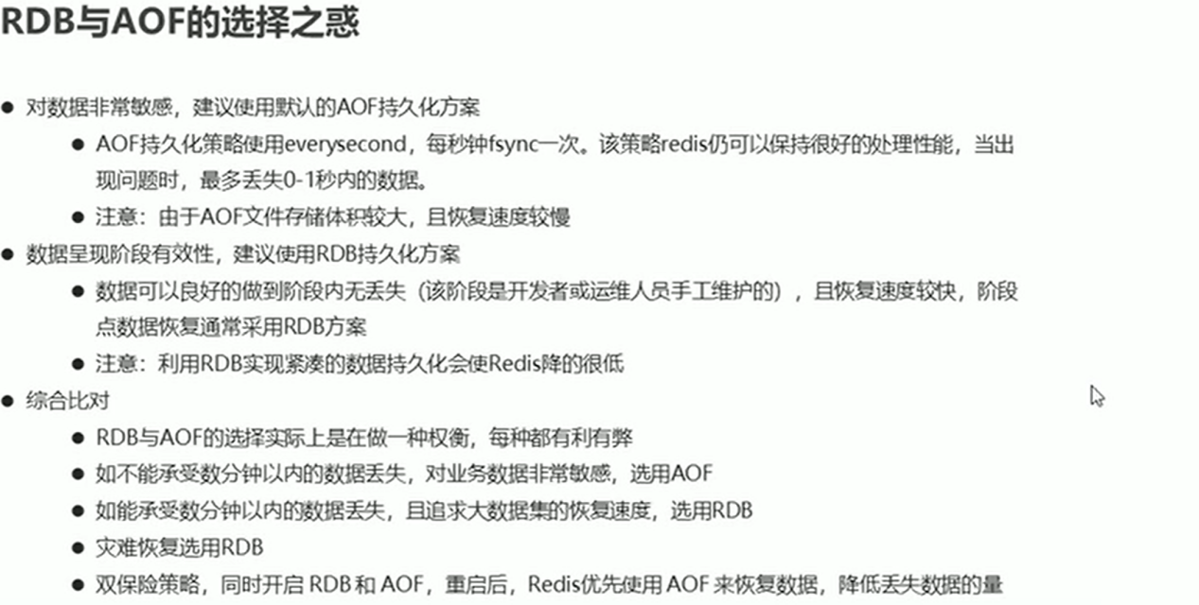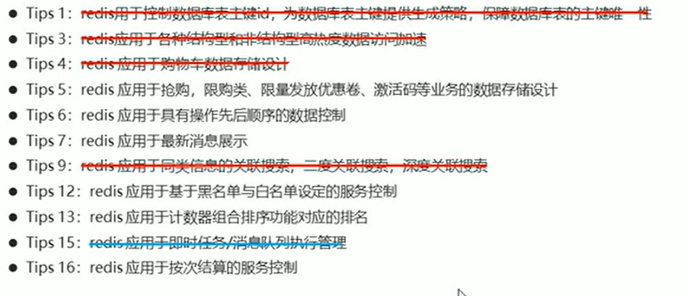

# 事务

## 命令

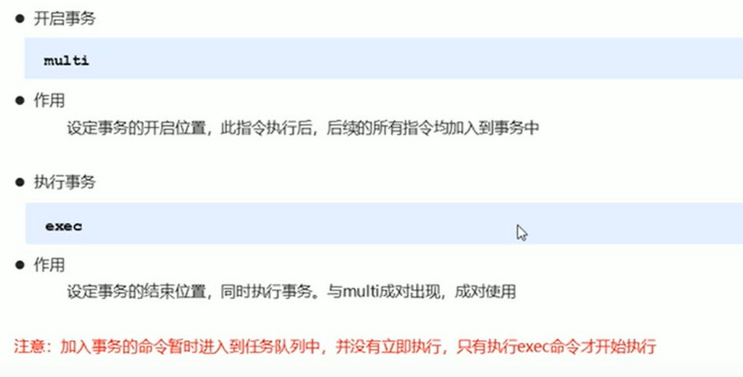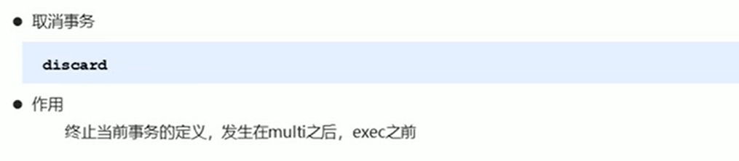

## 流程

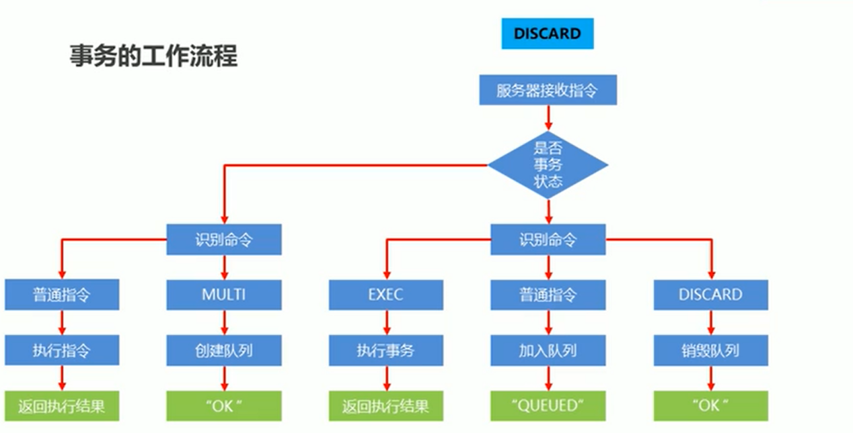

## 回滚

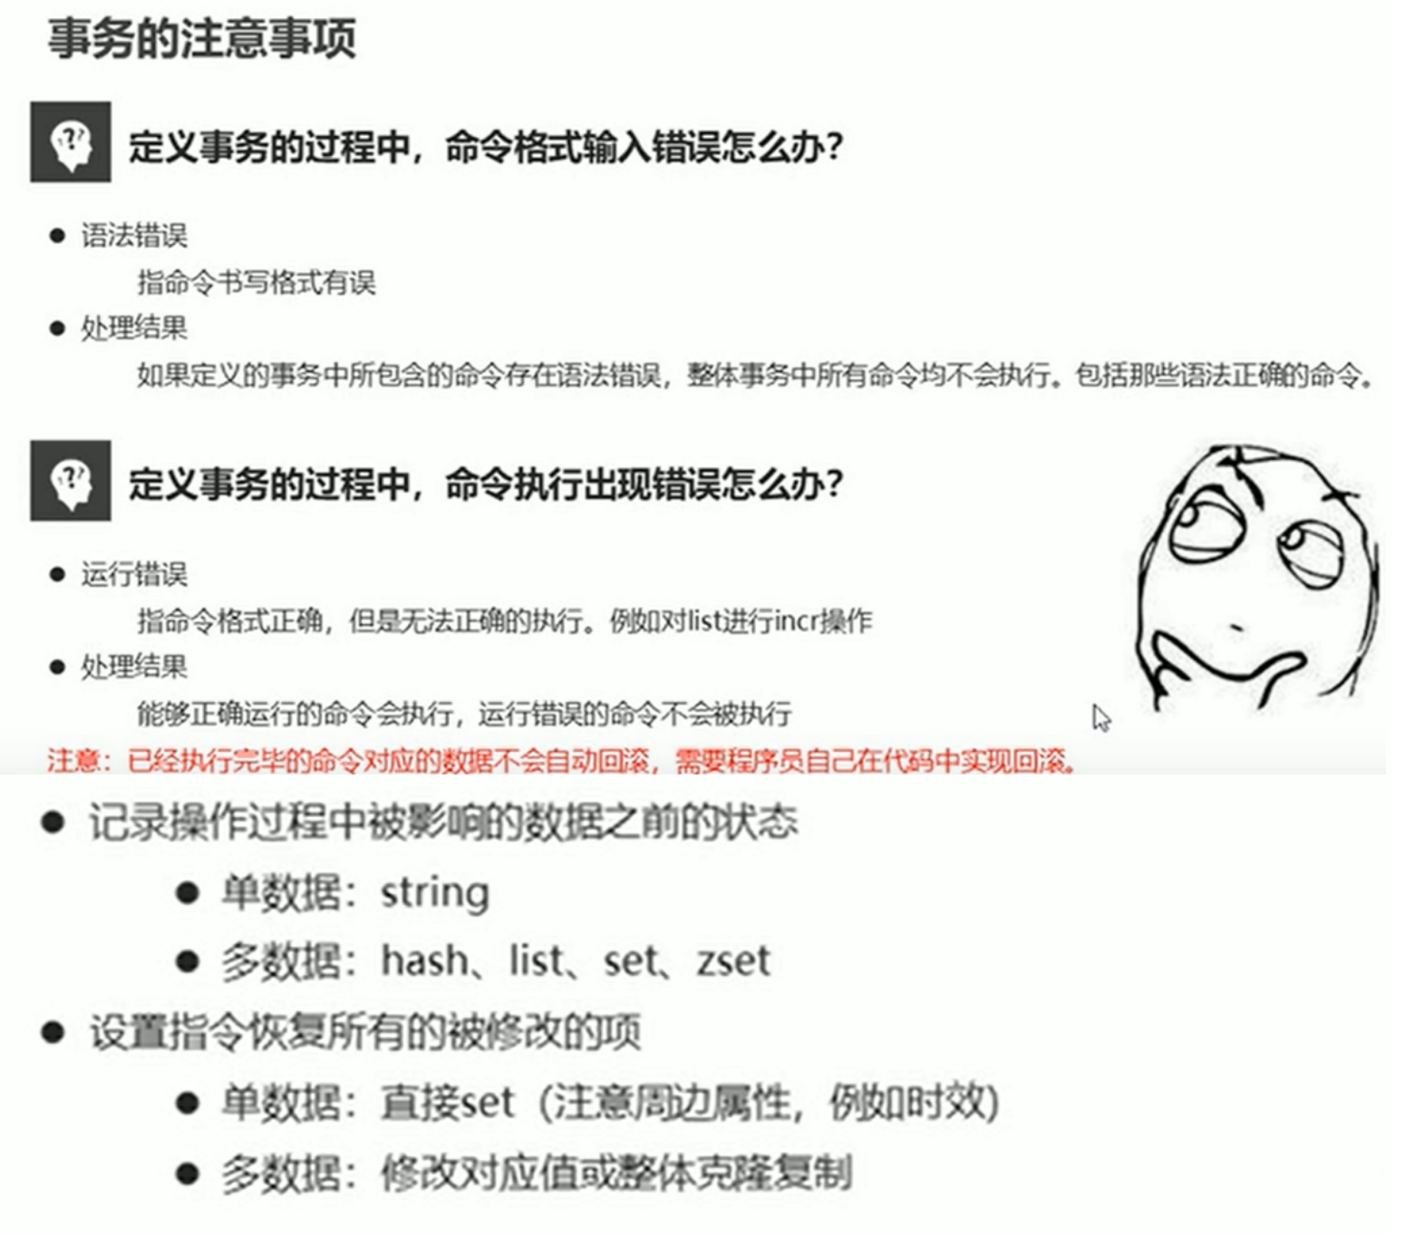

## 监控锁

### 案例



### 命令

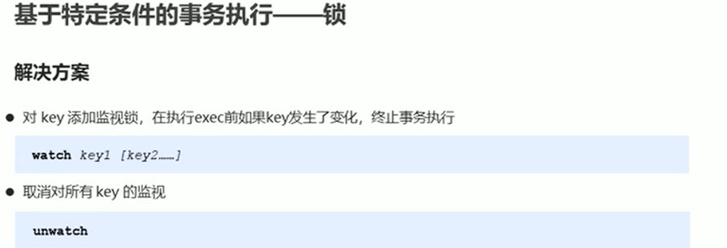

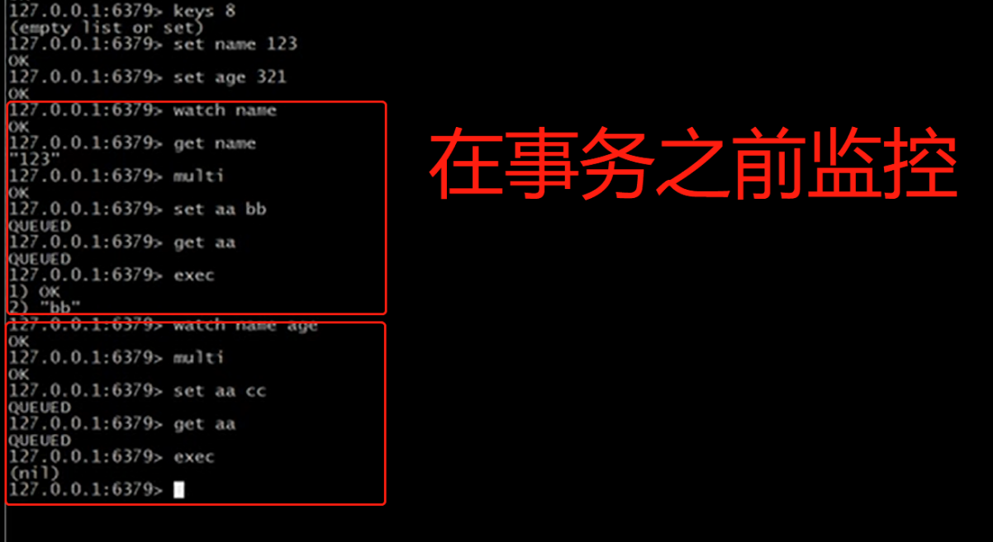

## 分布式锁

### 方法

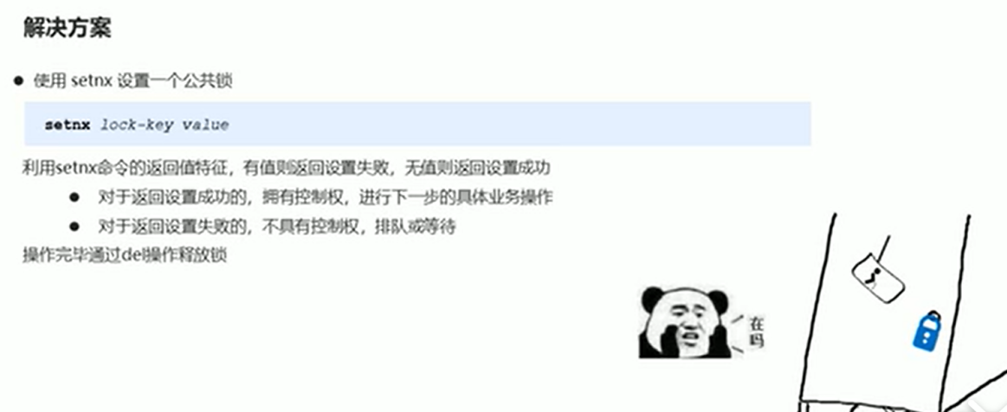

### 原理

使用setnx与del设置是否可以设置值 是一个开关！

### 超时设置

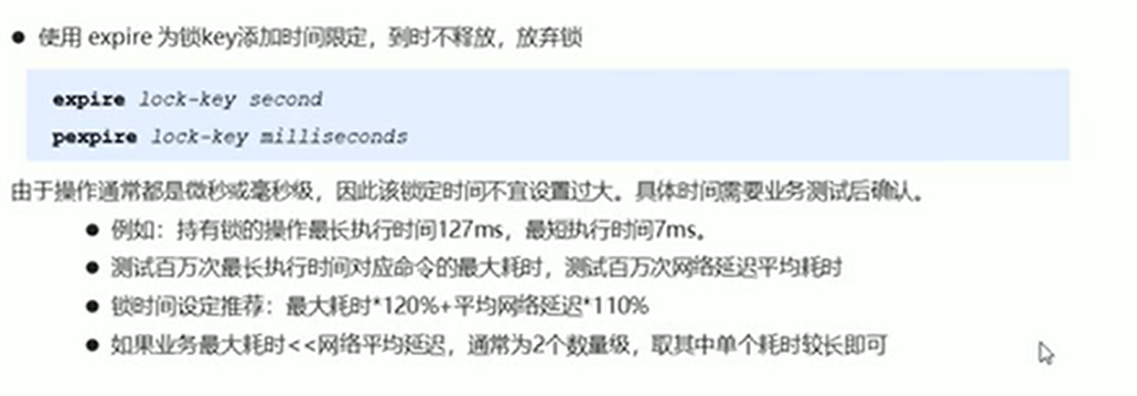

### 操作过程

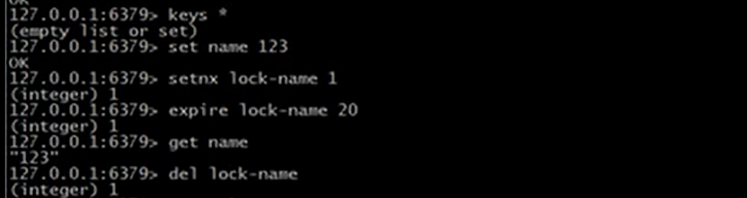

# 删除策略

## 删除策略



## 原理

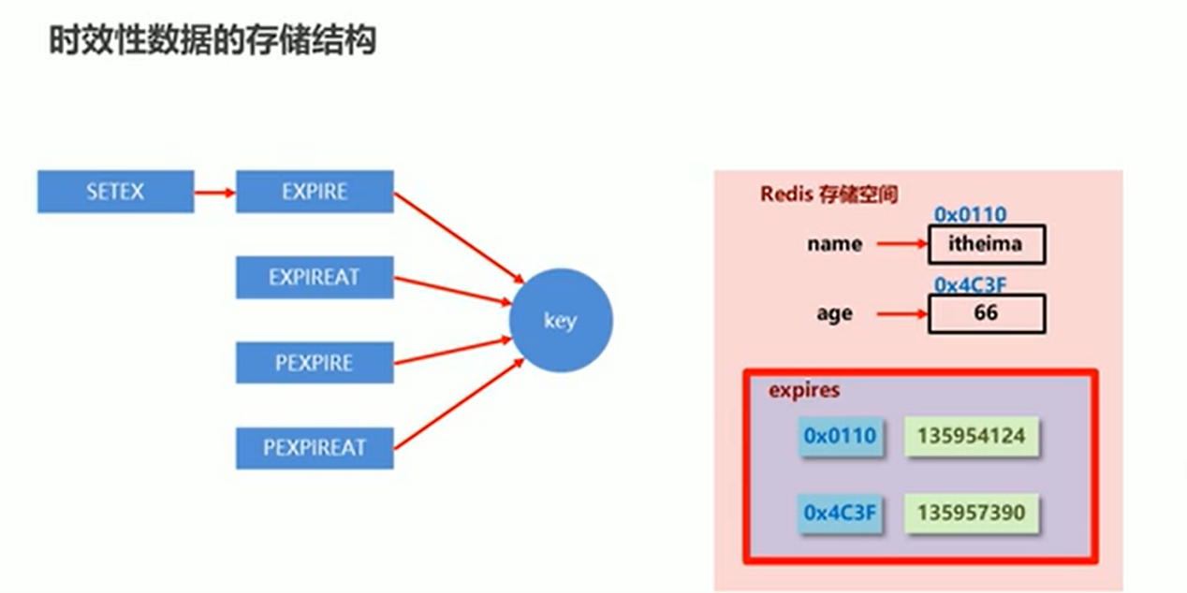

## 目标

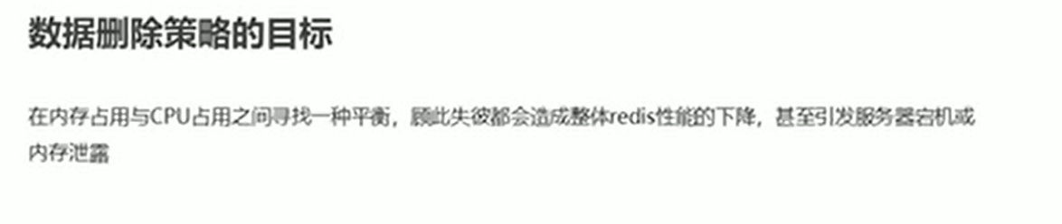

## 定时删除：重视内存

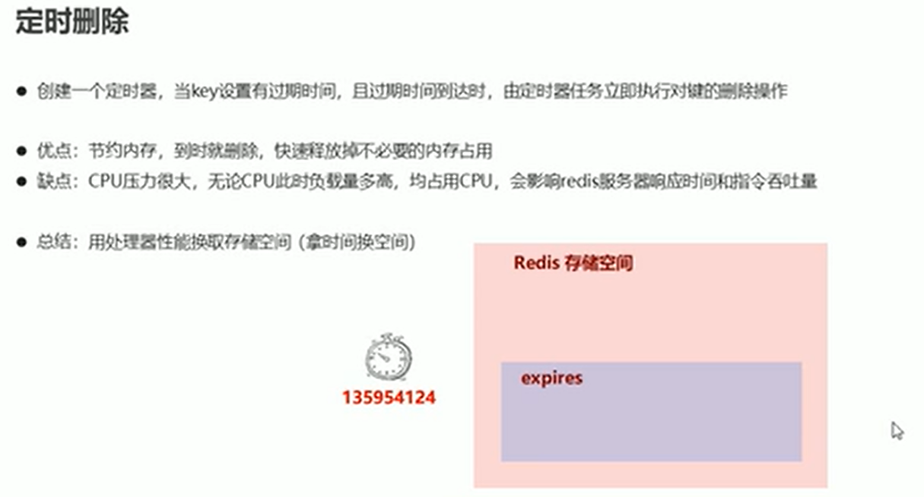

## 惰性删除：重视CPU

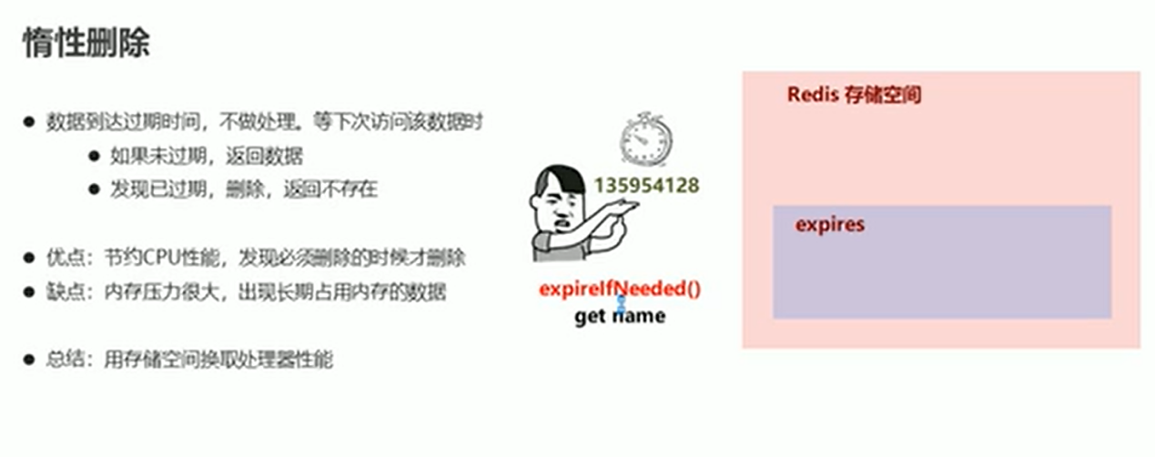

## 定期删除：兼顾

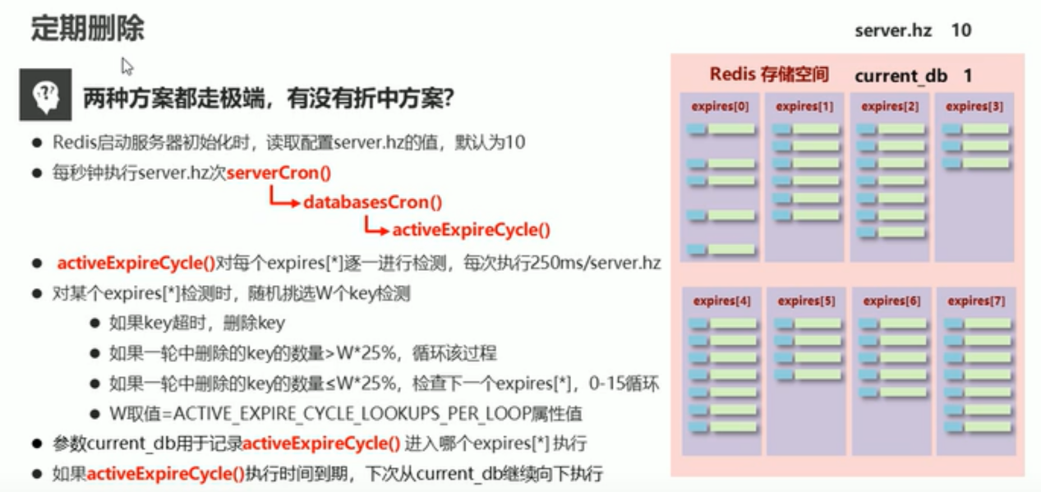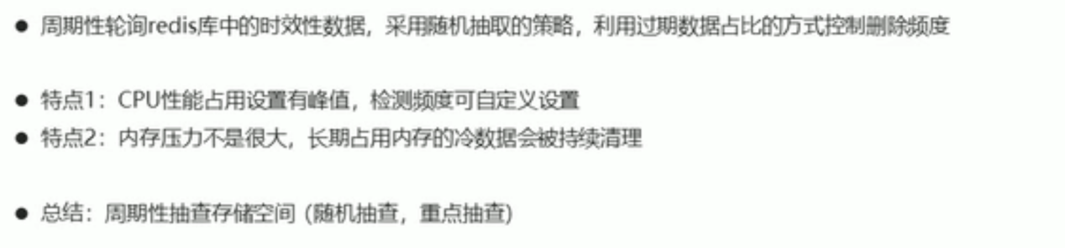

## 使用

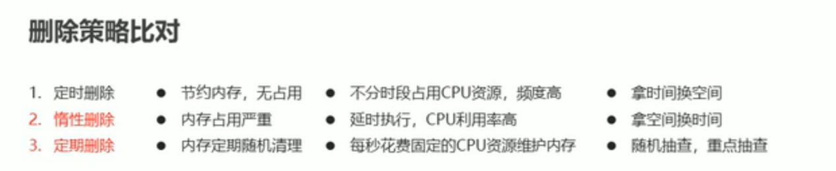

## 数据逐出

### 原理

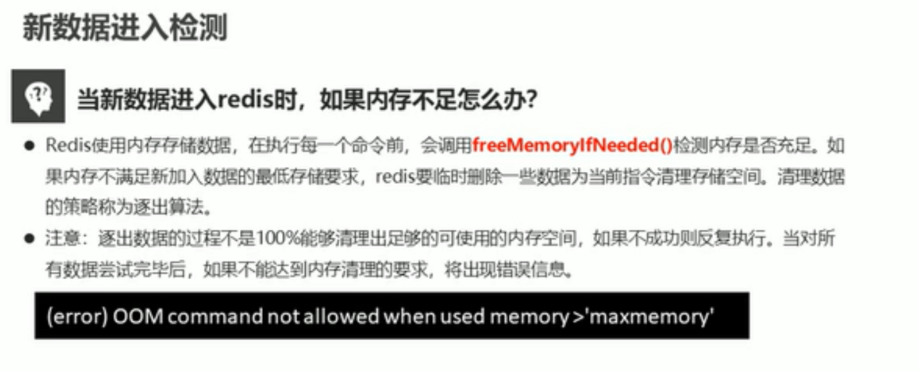

### 配置

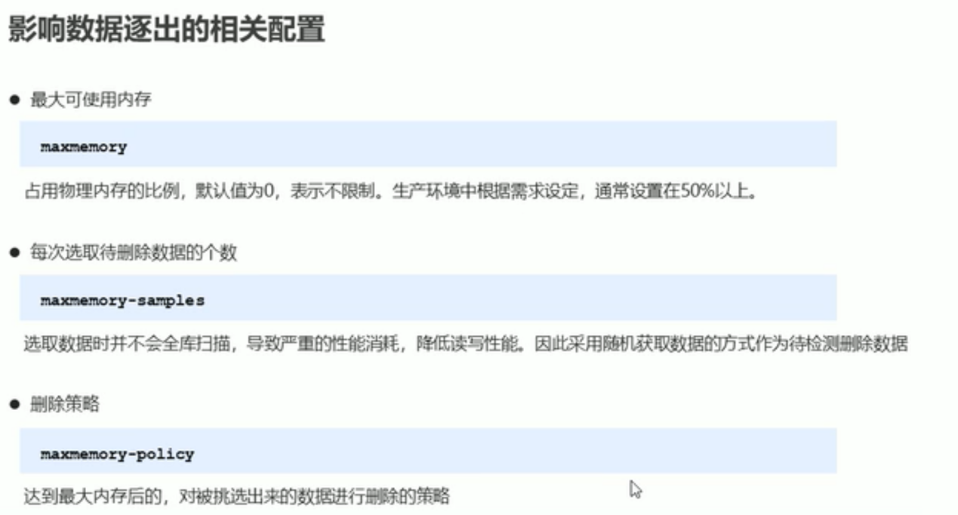

### 检测数据

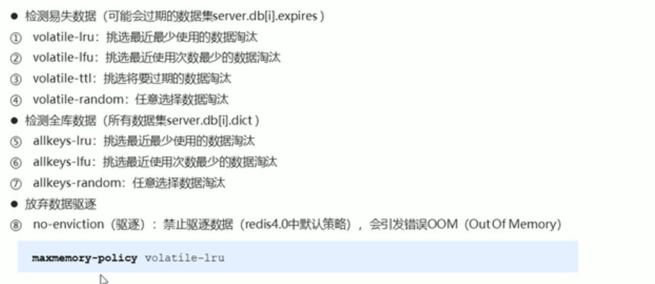

### 优化判断



## 配置

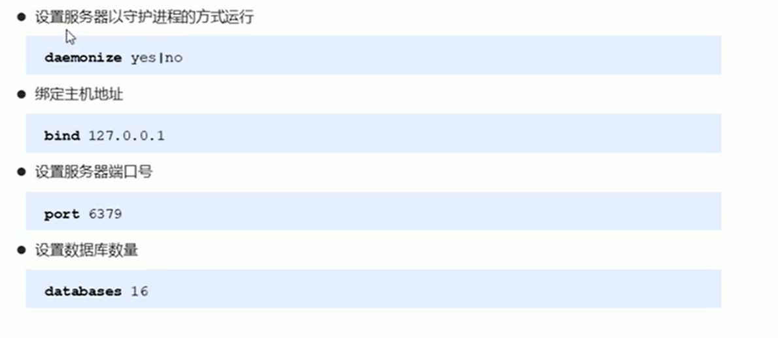

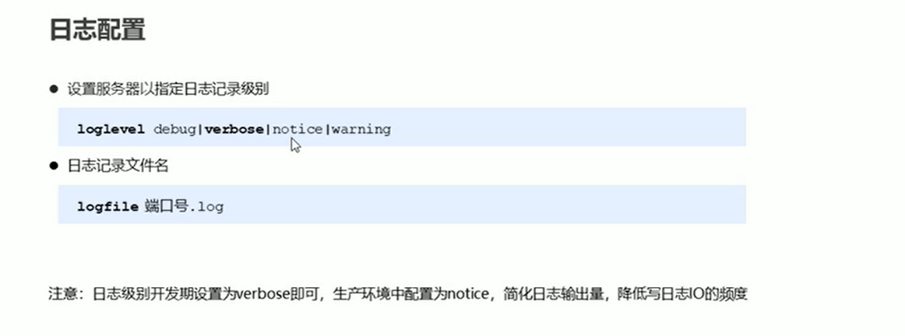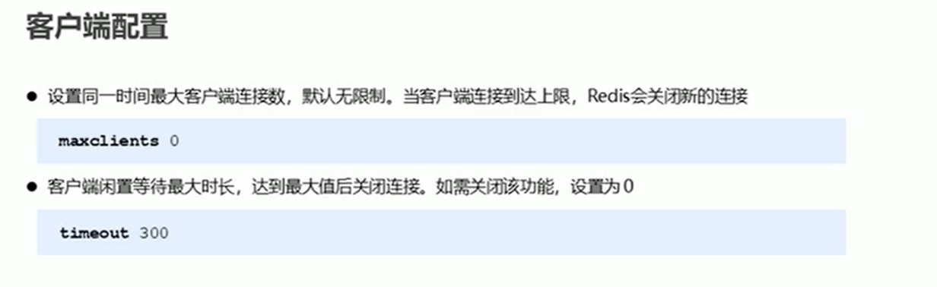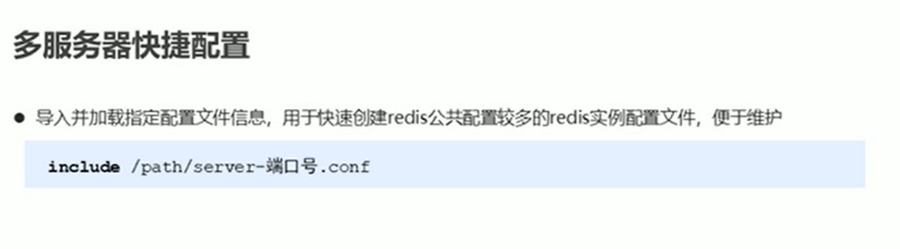

# 集群

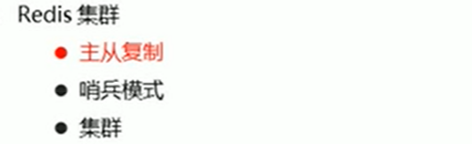

# 主从复制

## 三高

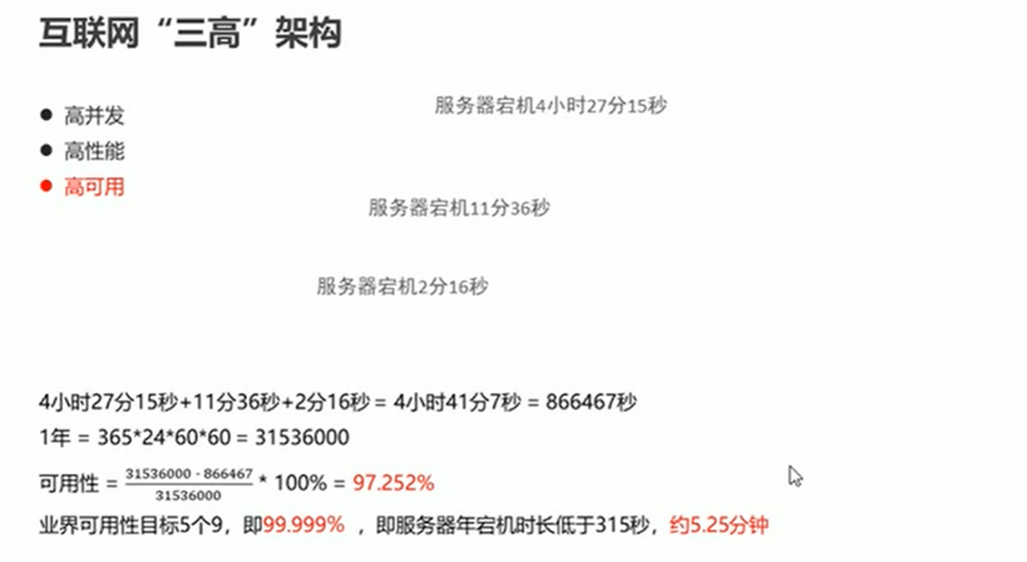

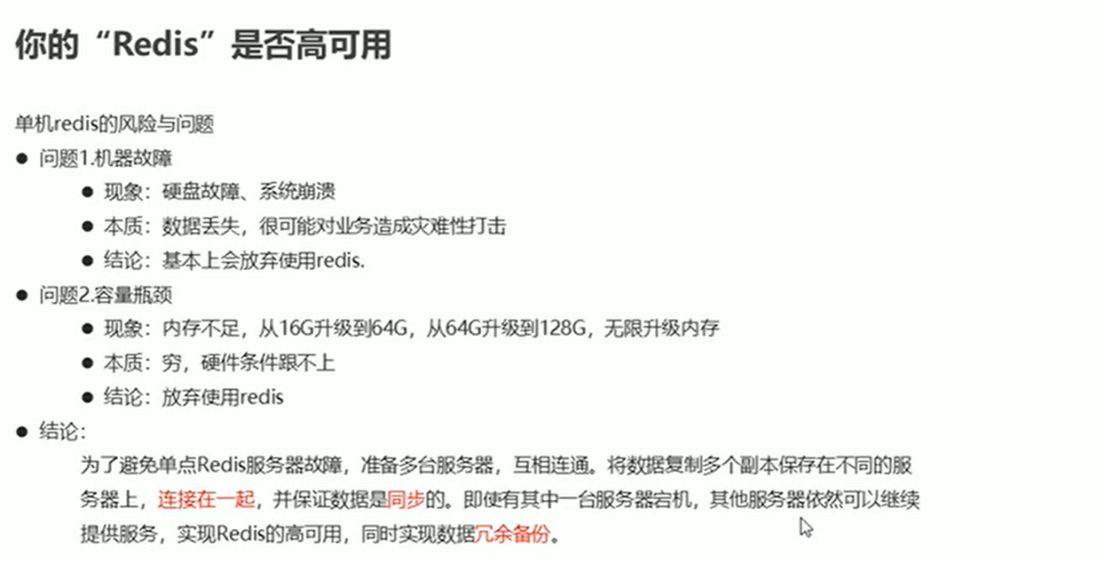

## 方案

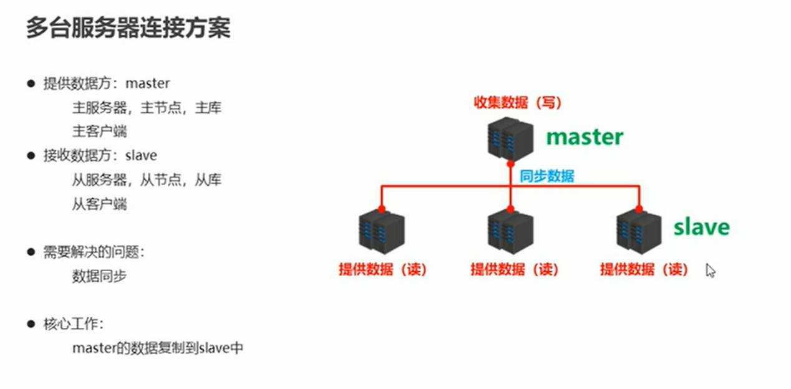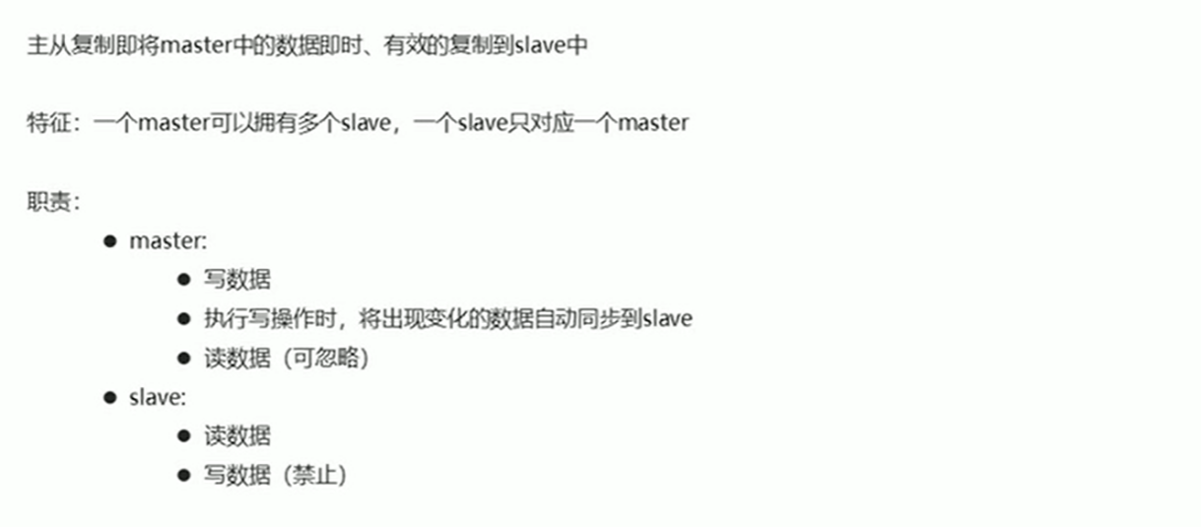

## 作用

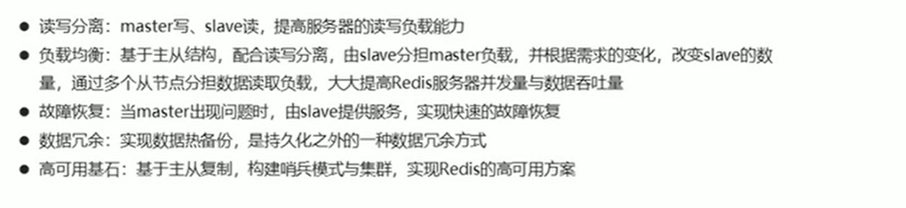

## 三个阶段

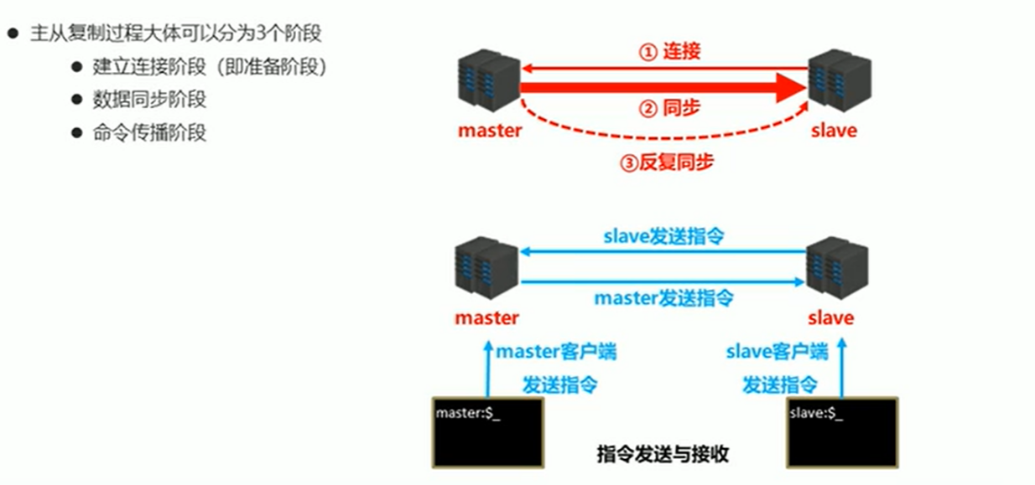

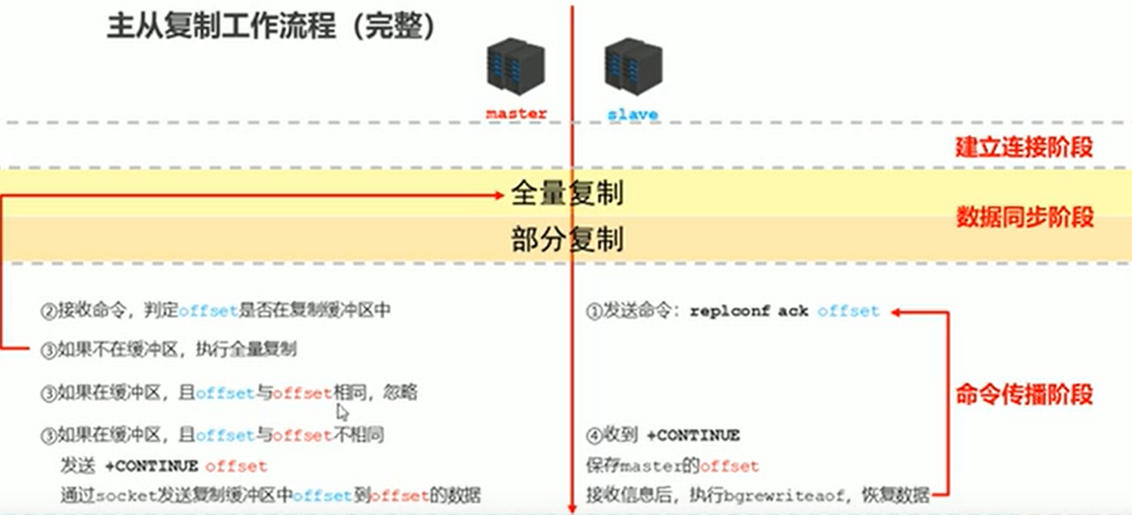

### 连接

#### 过程

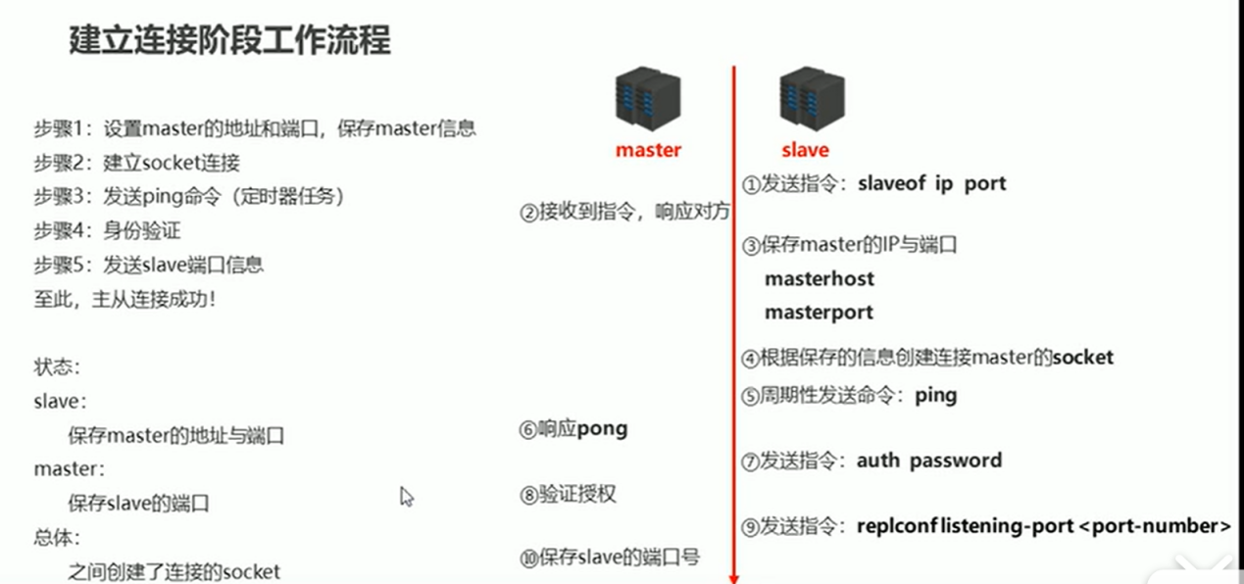

#### 命令

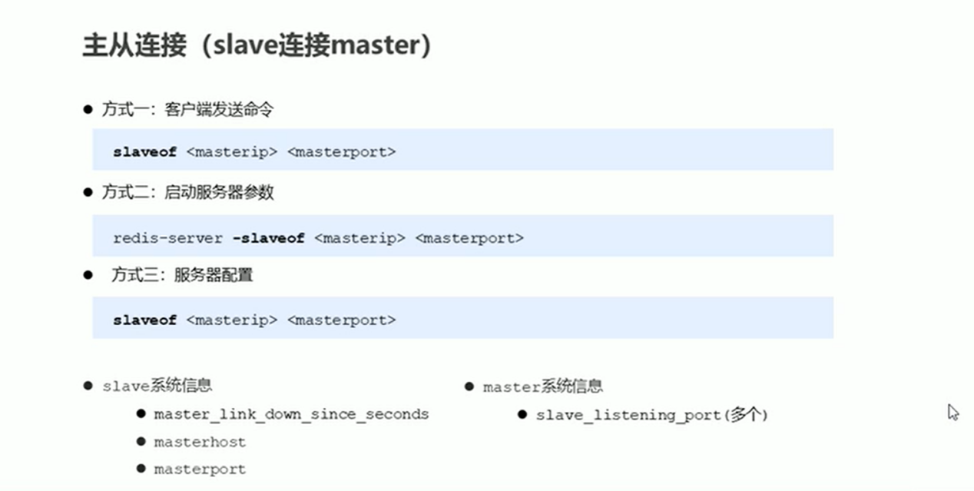

#### 命令

方法一



方法二

[*root*@*localhost* ~]# /root/lamp/redis-5.0.6/src/redis-cli -p 6380  
127.0.0.1:6380> *slaveof* 127.0.0.1 6379  
*OK*127.0.0.1:6380> *get a*"aaa"  
127.0.0.1:6380>

方法三

*slaveof* 127.0.0.1 6379  
  
"6380.conf" 1375L, 61838C *written*

#### 断开

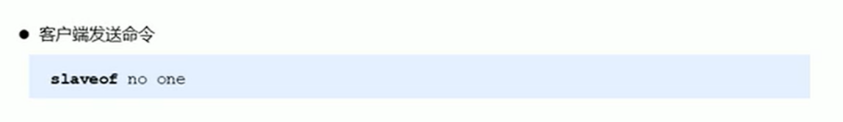

#### 授权访问

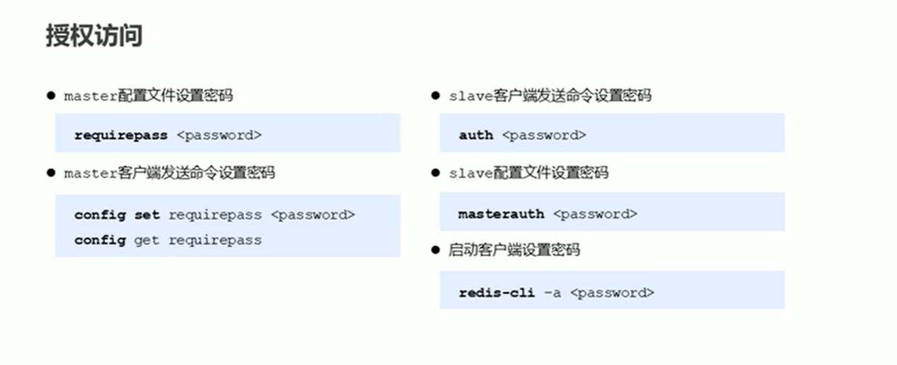

### 同步状态

#### 过程

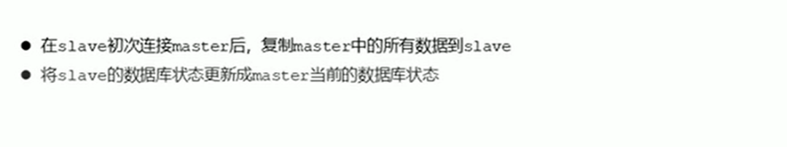

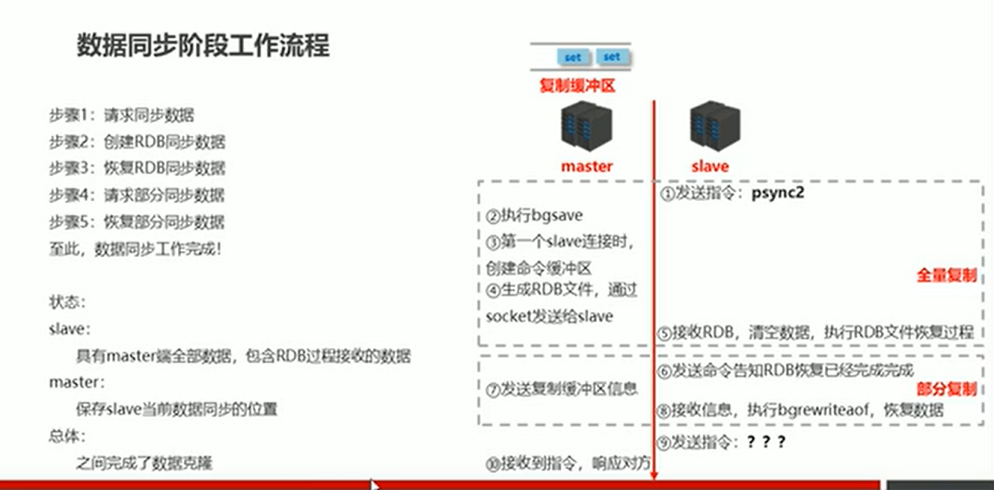

#### 注意事项

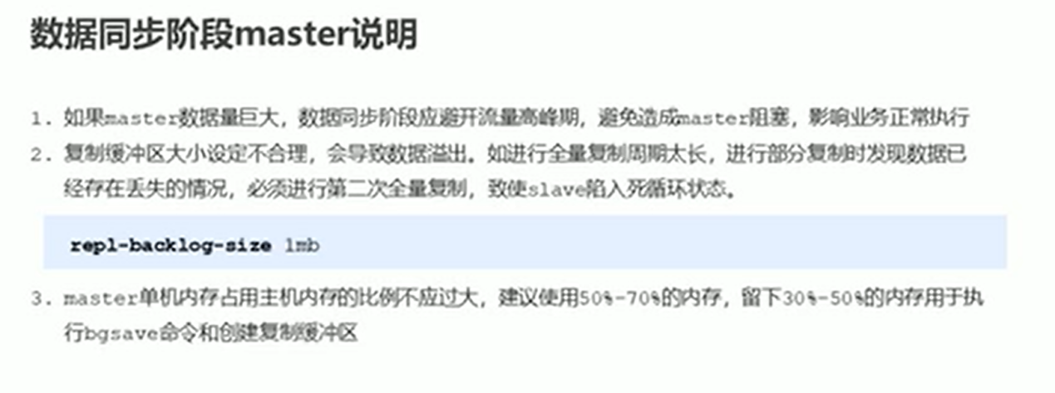

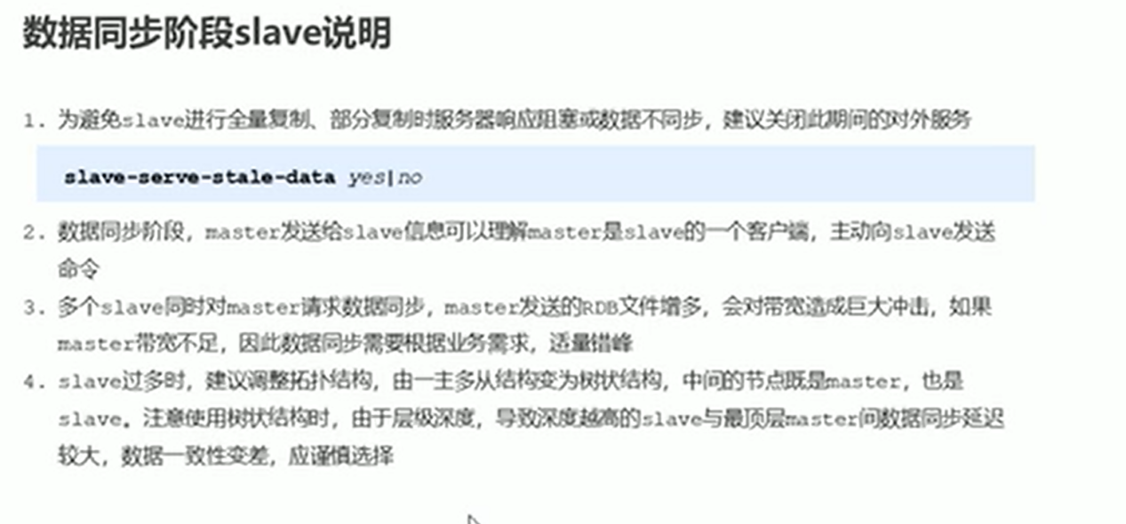

### 命令传播阶段

#### 过程

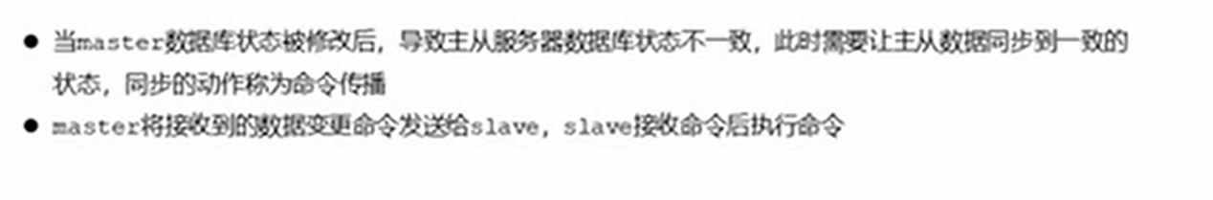

#### 问题

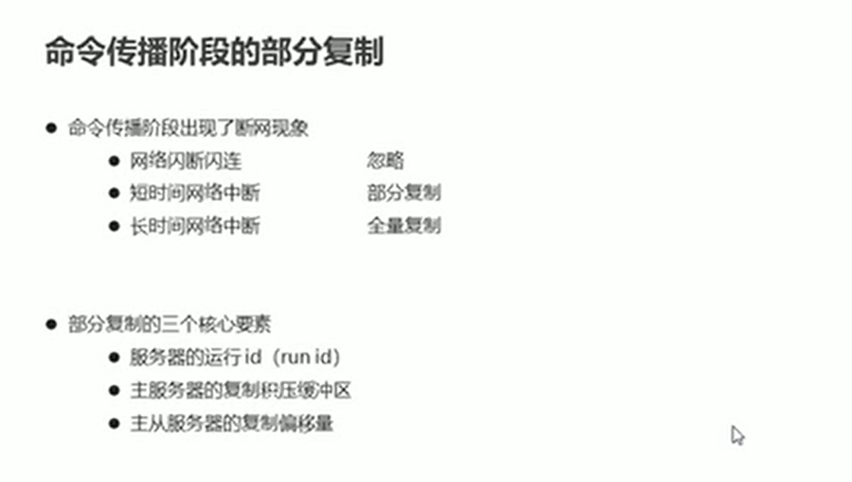

#### Id

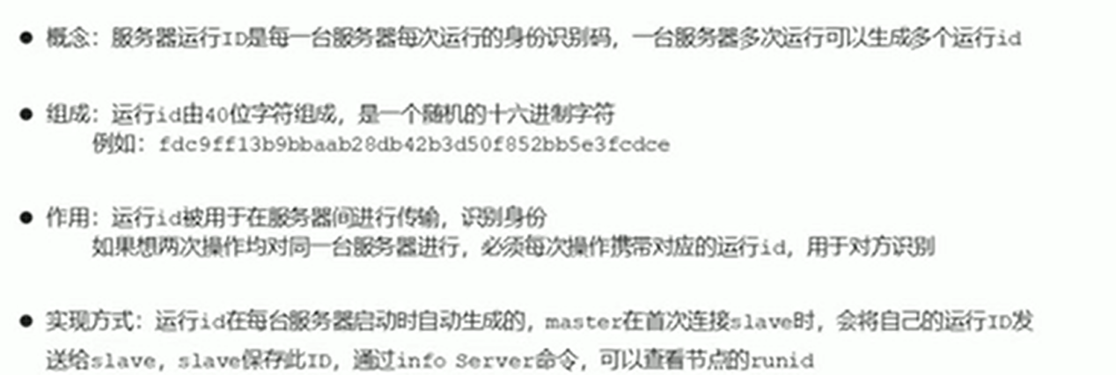

#### 复制缓冲区

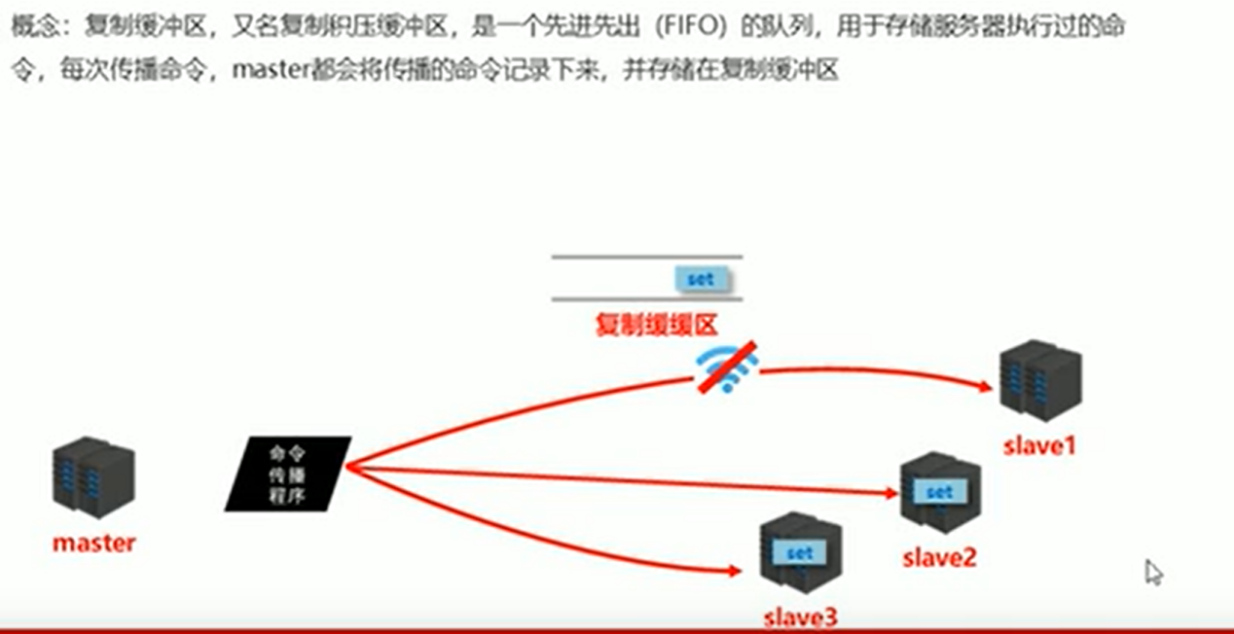

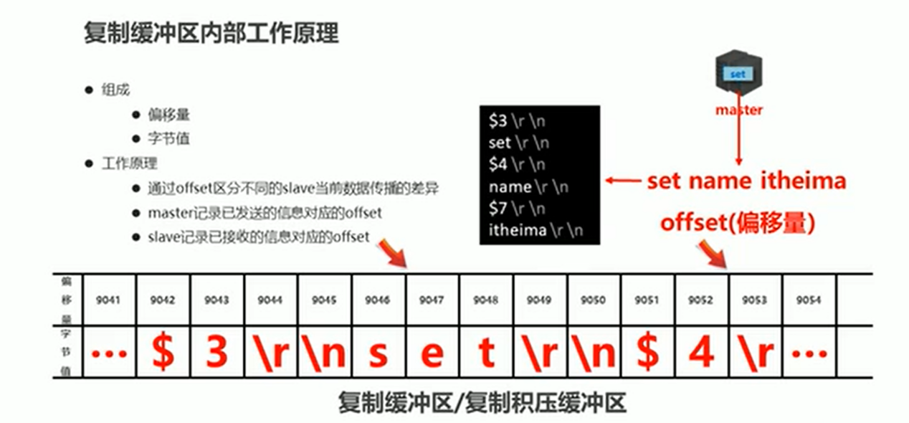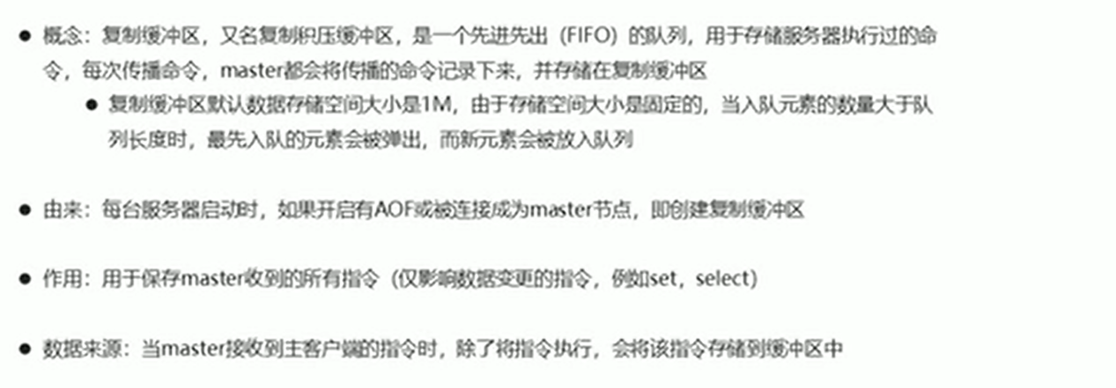

#### 偏移量

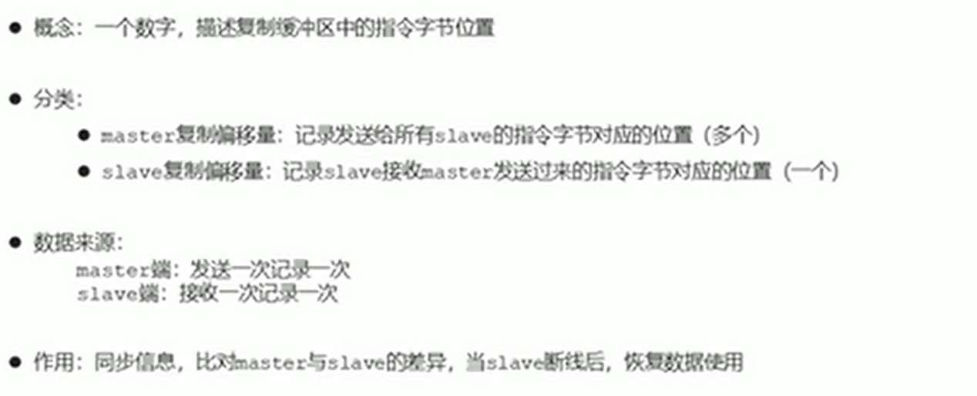

## 整体流程合并讲解

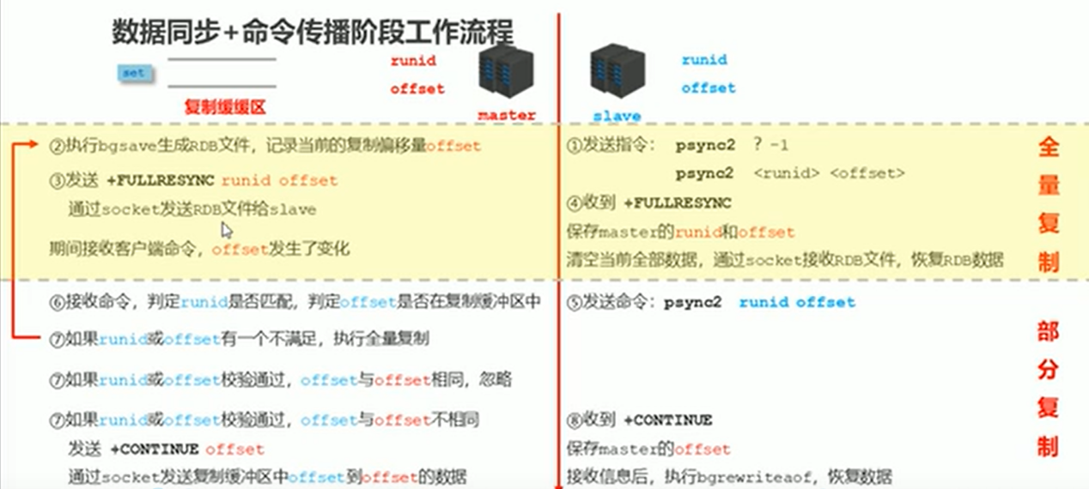

## 心跳机制

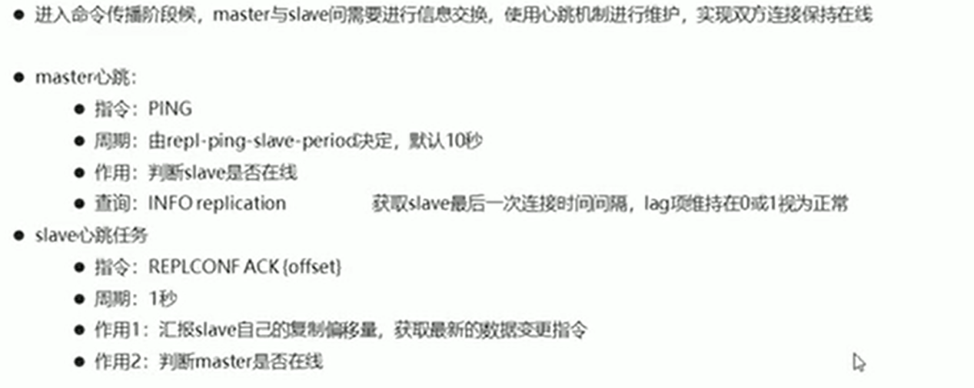

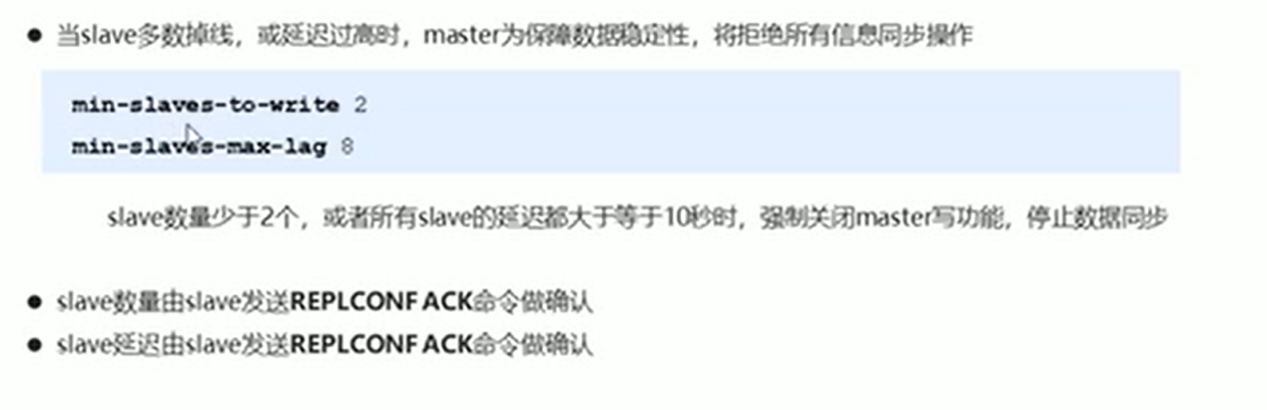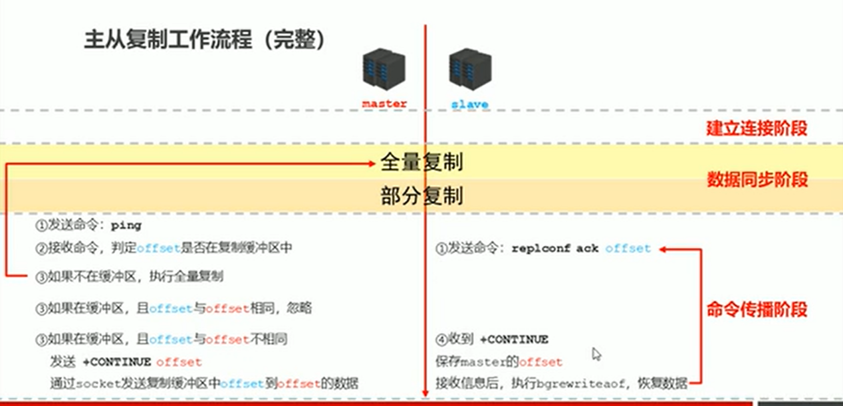

## 问题

### 频繁的全量复制

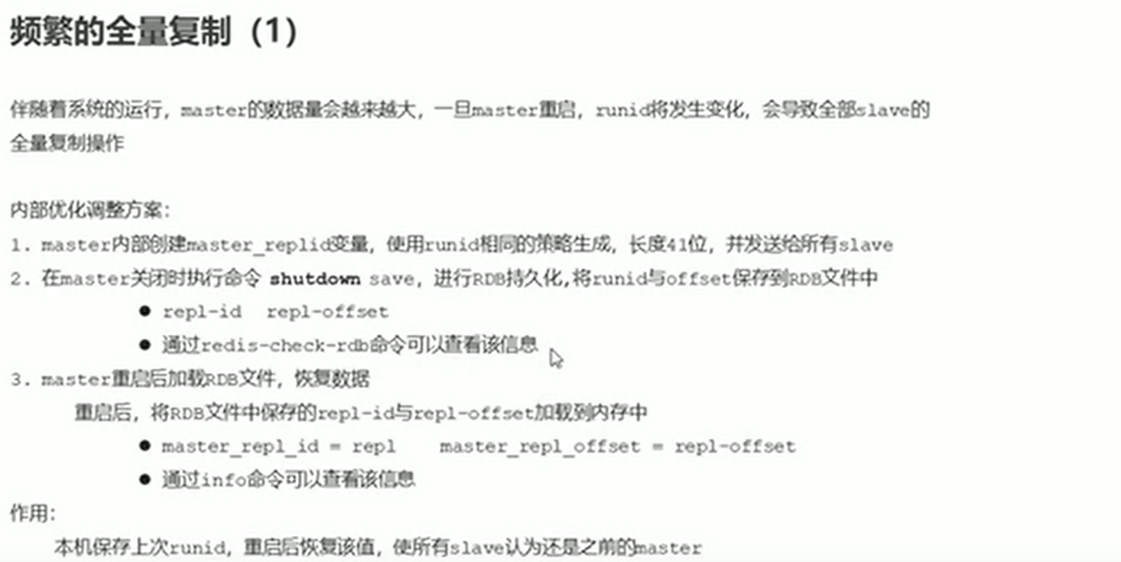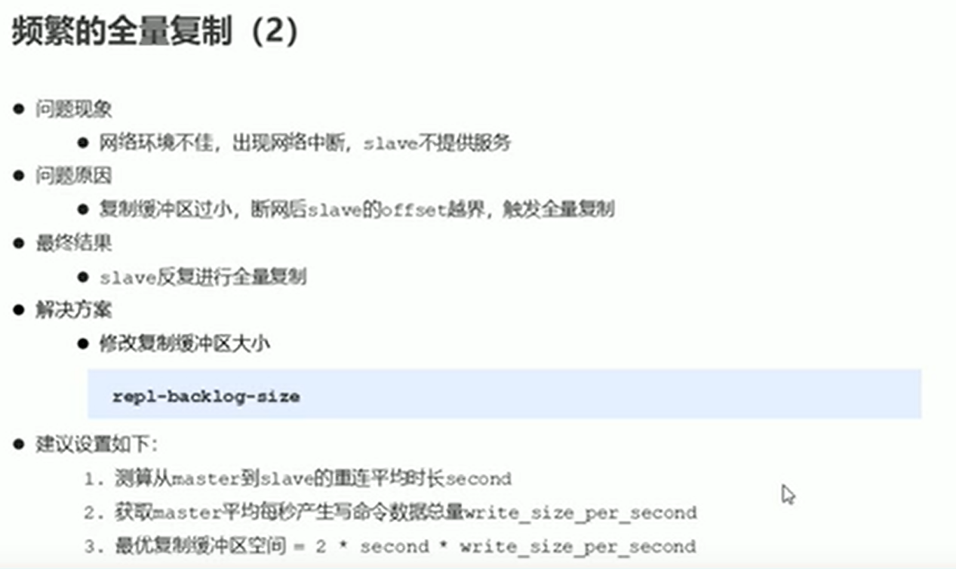

### 频繁的网络中断

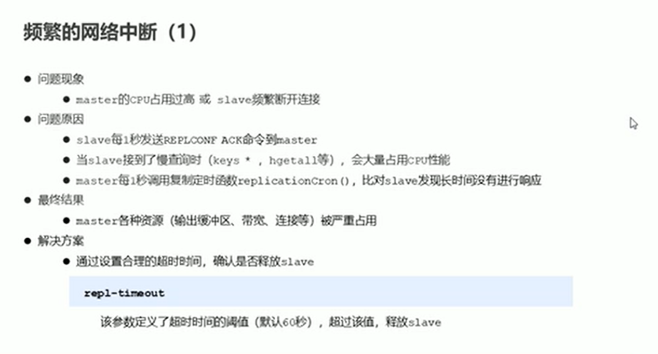

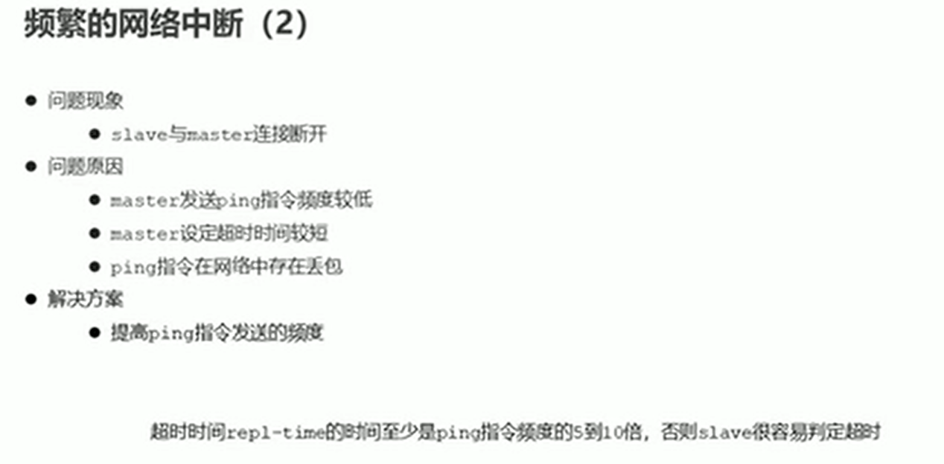

### 数据不一致

## 反思总结

主从复制的话，有三个阶段

第1个阶段的是连接，主要使用的slaveof，分别可以通过启动服务端时候设置、在客户端进行设置、在配置文件进行设置。

第2个阶段是同步阶段，目的是把之前的数据和同步时的新增的命令进行同步至slave：两个步骤：

第1个步骤的是全量复制，使用rdb方式；

第2个步骤是部分复制，使用aof方式

第3个阶段是命令传播阶段，有一个复制缓冲区 复制缓冲区有两部分组成，一个是字节值，另外一个是偏移量 主服务器和每一个从服务器都会进行保存偏移量，这样才会达到数据的同步。

# 哨兵模式

## 由来

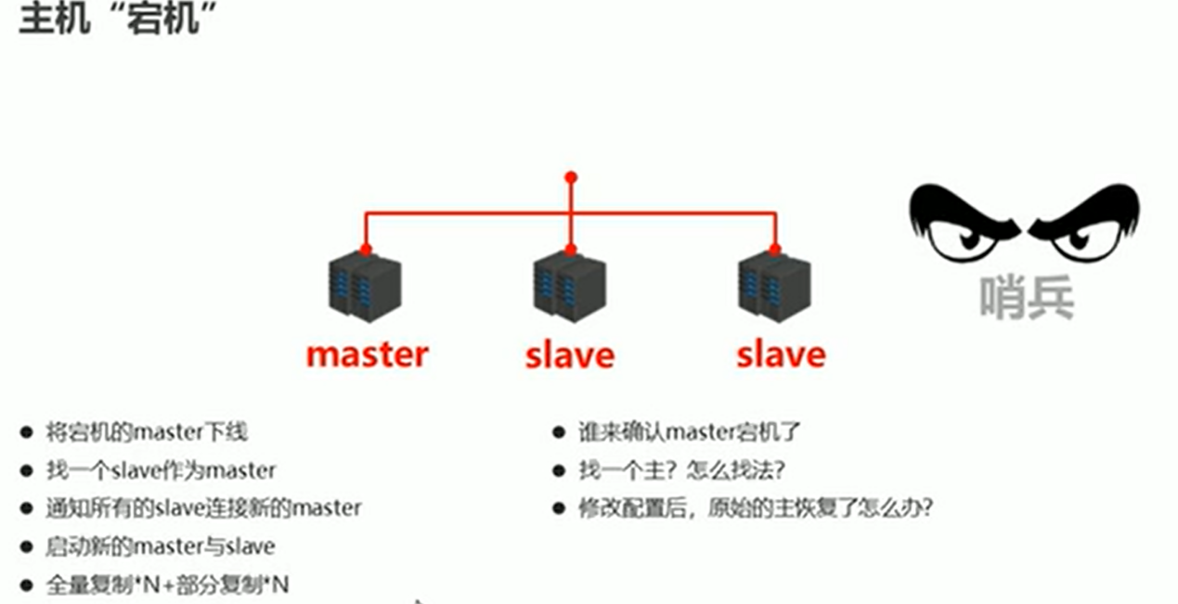

## 定义

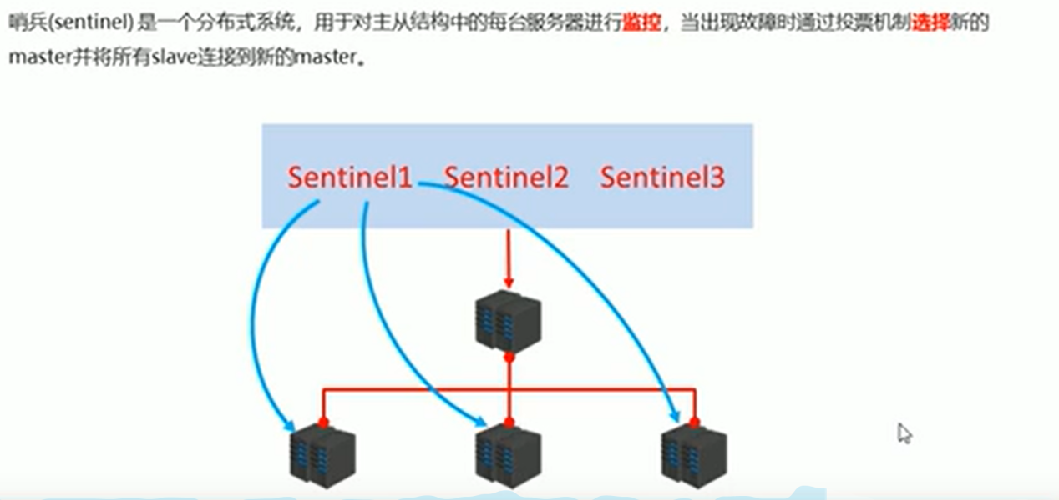

## 作用

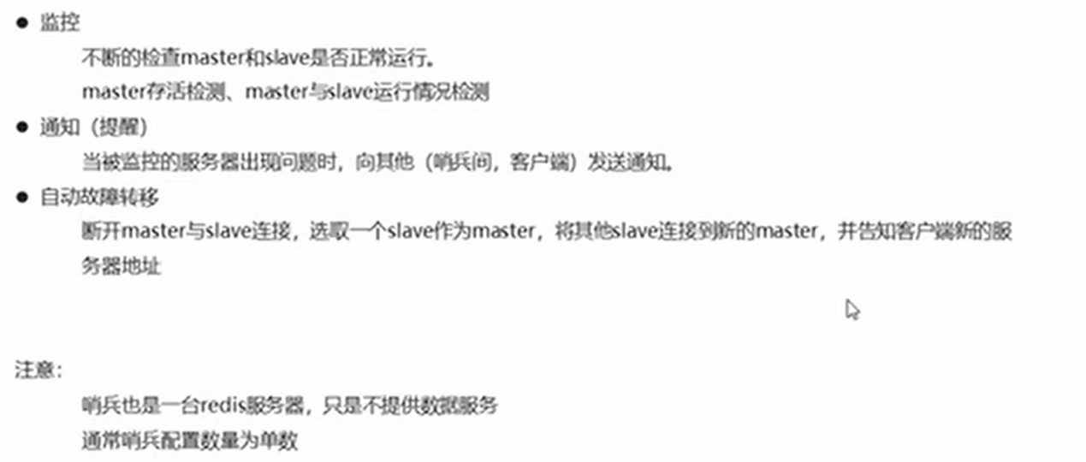

## 配置哨兵

### 配置主从结构：一主二从

复制6379.conf 成6380.conf 6381.conf

然后在新生成的文件最后面加入

slaveof 127.0.0.1 6379

### 配置三个哨兵

port 26379

daemonize yes

logfile "redis-26379.log"

dir /an-dev/redis-4.0.14/data

sentinel monitor mymaster 127.0.0.1 6379 2

sentinel down-after-milliseconds mymaster 30000

sentinel parallel-syncs mymaster 1

sentinel failover-timeout mymaster 180000

26379 26380 26381

### 名词解释

**sentinel monitor mymaster 127.0.0.1 6379 2  
mymaster 是自己起的名字，127.0.0.1 6379当前master的地址和端口，2表示如果有2个及以上的哨兵认为此master挂了，那就判定此master挂了。  
  
sentinel down-after-milliseconds mymaster 30000  
哨兵连接主机30000毫秒没响应就认为master挂了  
  
sentinel parallel-syncs mymaster 1  
新上任的master开始数据同步的个数，越小压力就越小，速度也越慢  
  
sentinel failover-timeout mymaster 180000  
在数据同步的时候180000毫秒算超时**

### 启动顺序

**先启动master，再启动slave，最后启动哨兵。注意启动哨兵的命令是redis-sentinel**

### 启动命令

#### 启动redis服务

/usr/local/redis/bin/redis-server /usr/local/redis/etc/redis.conf

#### 启动redis客户端

/root/lamp/redis-5.0.6/src/redis-cli -p 6380

#### 启动哨兵服务端

/usr/local/redis/bin/redis-sentinel ./s-26381.conf

#### 启动哨兵客户端

/root/lamp/redis-5.0.6/src/redis-cli -p 26380

### 结果

**现在都启动起来了，查看一下日志信息，  
哨兵26379的日志信息:  
可以看到1个master，2个slave，和另外两个哨兵。**



## master宕机后重新选举master

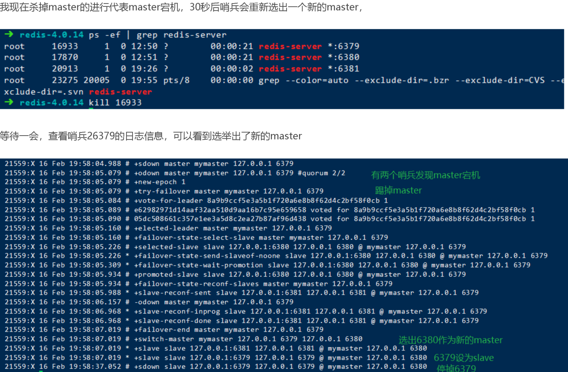

## 主从切换

### 三个阶段

监控

通知

故障转移

### 监控阶段

同步各个节点的状态信息，哨兵模式启动之后，

会先使用ping指令获取各个sentinel的状态（是否在线）

使用info指令获取master的状态、属性

根据master中slave信息，使用info获取所有slave信息

然后在哨兵内部进行发布订阅过程

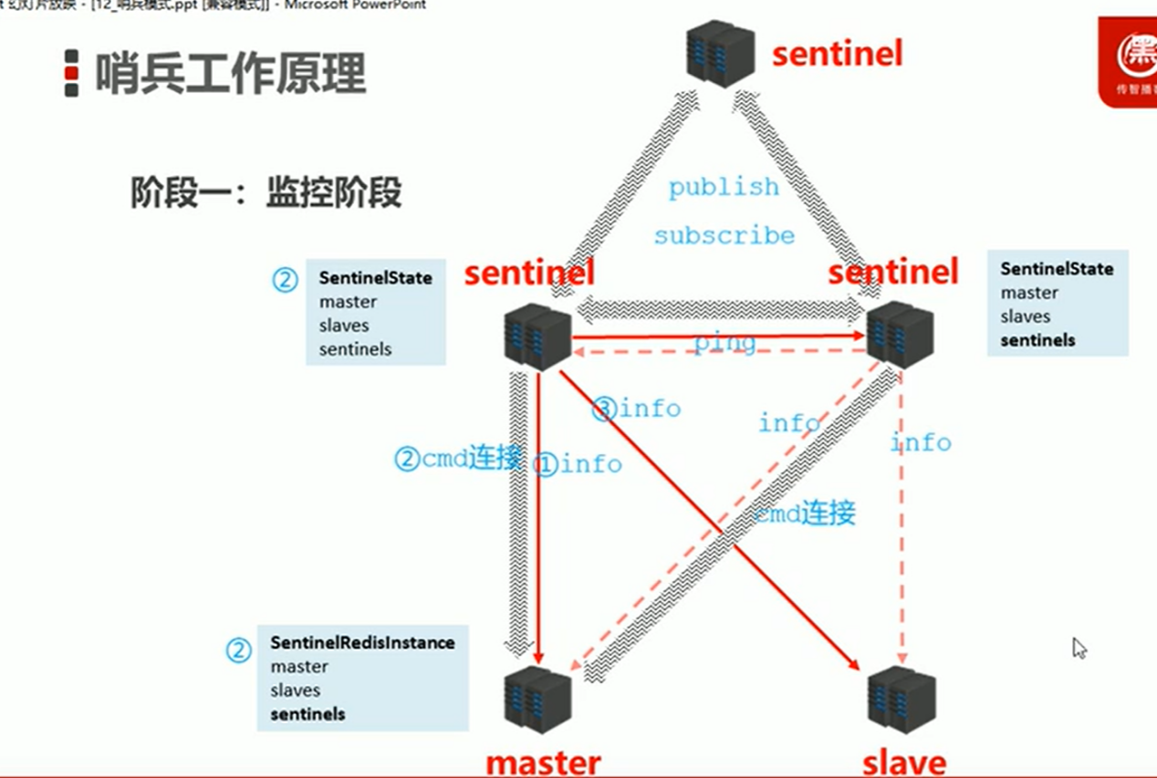

### 通知阶段

通知阶段可以说是一个信息长期维护阶段，比如sentinel1通过命令获取了master和slave的信息了，然后sentinel1会把信息在哨兵组成的网络中发布，其他哨兵会收到这个信息，就像哨兵有一个朋友圈。

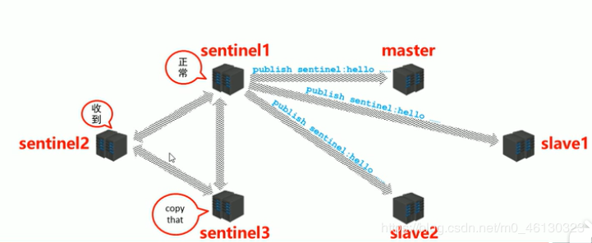

### 故障转移阶段

如果有哨兵发现master挂了，会把master状态标记为S_DOWN（主观下线），此时其他哨兵得知此时，纷纷去拜访master，当有半数以上的哨兵发现master挂了，那么这个master就被认为真的挂了，状态标记为O_DOWN（客观下线）。

经过竞选，会从哨兵中选出一个来进行选取一个slave作为新的master，首先要是在线的，然后把响应慢的pass掉，与原master断开久的pass掉，这样选取出来的在根据优先原则选出唯一的一个来。

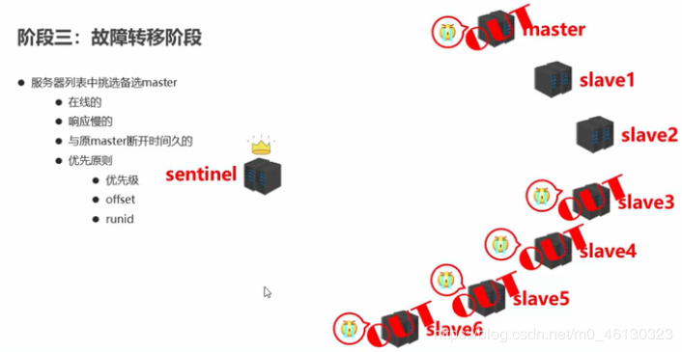

# 集群

## 定义

集群 就是使用网络将若干台计算机联通起来，并提供统一的管理方式，使其对外呈现单机的服务效果。

## 作用

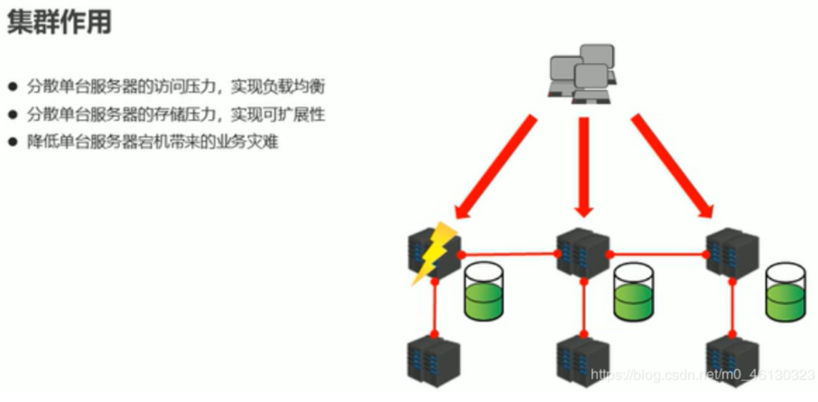

## 结构设计

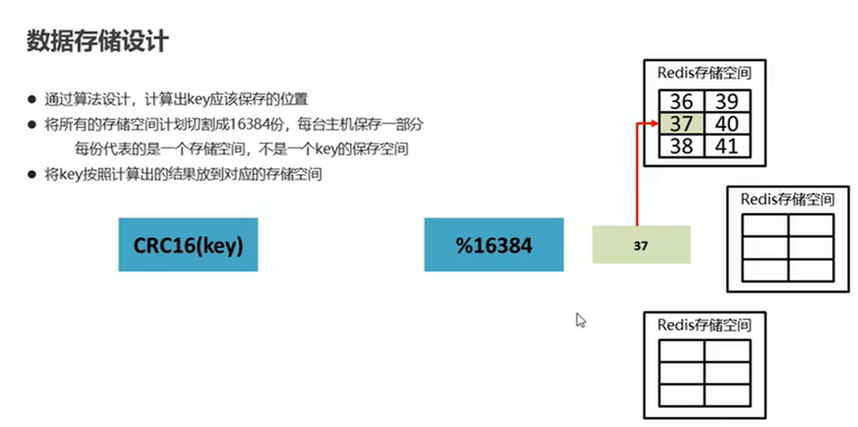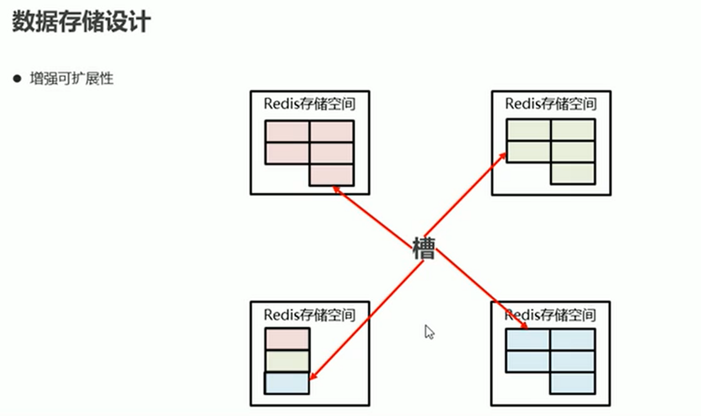

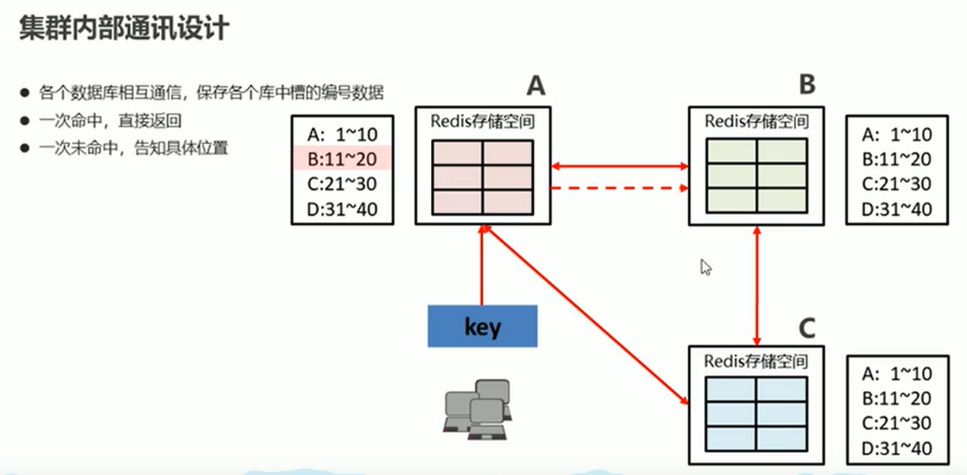

## 搭建

### 配置

六台三主三从 都是这个配置 只是端口号不一样

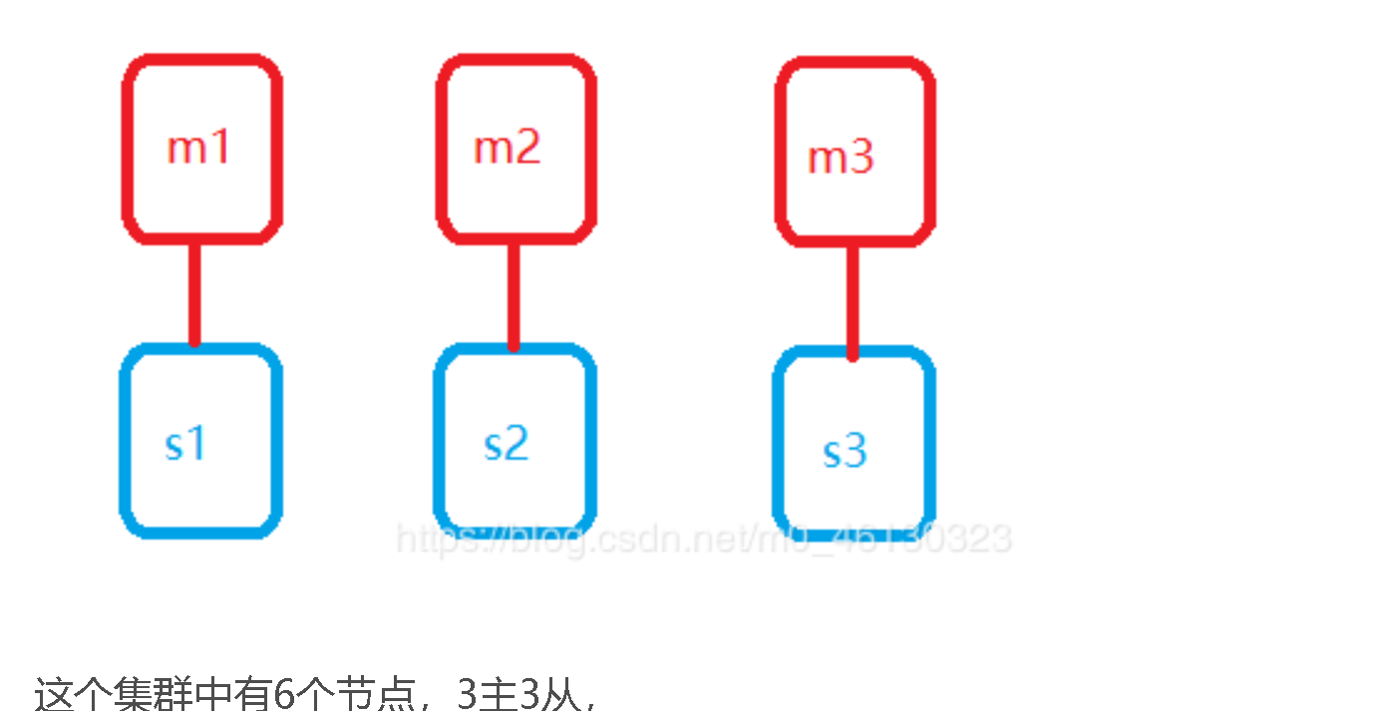

port 6379

daemonize yes

bind 0.0.0.0

logfile "redis-6379.log"

dir /an-dev/redis-4.0.14/data

dbfilename dump-6379.rdb

rdbcompression yes

rdbchecksum yes

appendonly yes

appendfsync always

appendfilename appendonly-6379.aof

cluster-enabled yes

cluster-config-file nodes-6379.conf

cluster-node-timeout 10000

### 启动

依次使用各自的配置文件启动服务器

redis-server conf/redis-6379.conf

### 安装

创建集群之前要先安装ruby和gem。

### 创建集群

**/root/lamp/redis-5.0.6/src/redis-cli --cluster create 127.0.0.1:6379 127.0.0.1:6380 127.0.0.1:6381 127.0.0.1:6382 127.0.0.1:6383 127.0.0.1:6384 --cluster-replicas 1**

--replicas指定集群内部结构，1说的是一个master后面1个slave

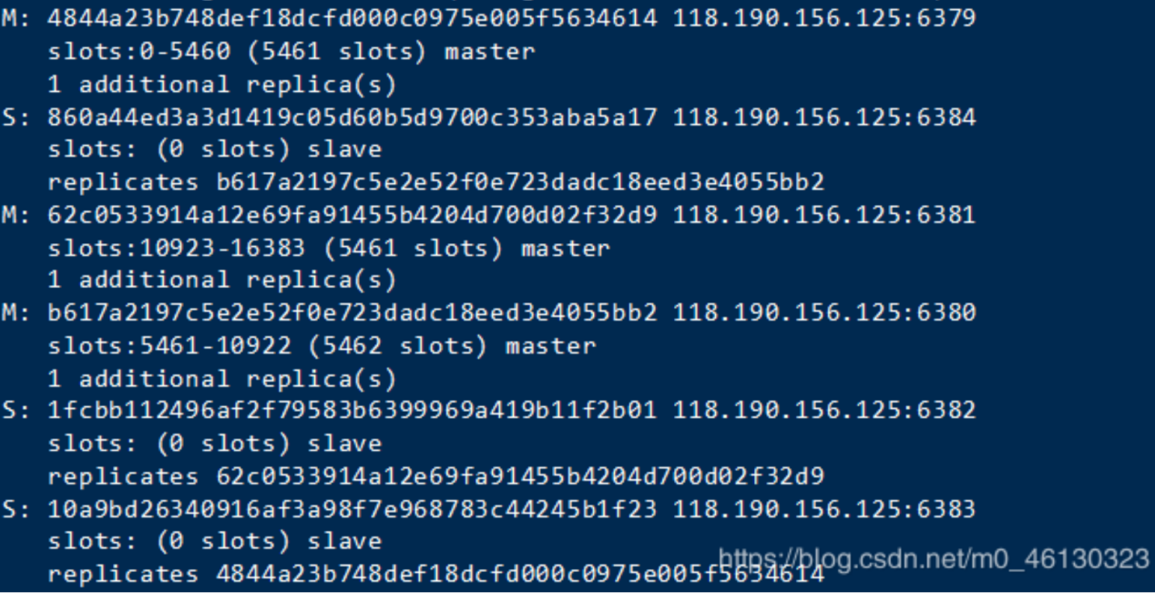

### 测试

集群创建启动完成。

我现在使用-c参数说明我使用的是集群，存放数据的时候，内部会先计算要存的数据要存放在哪里，会重定向。

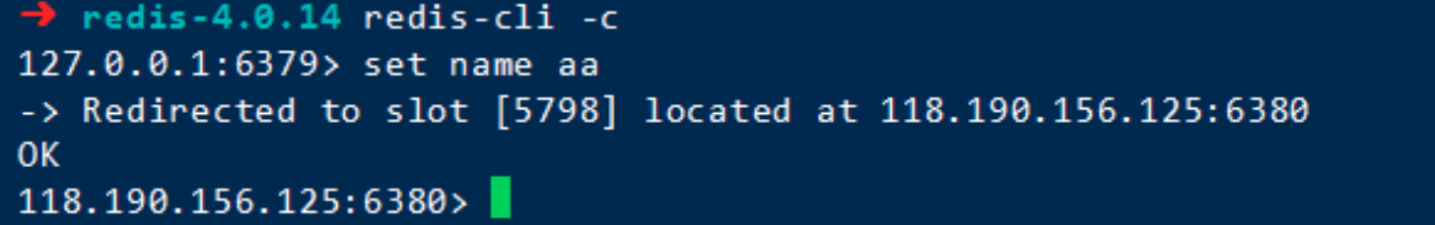

### 主要配置参数

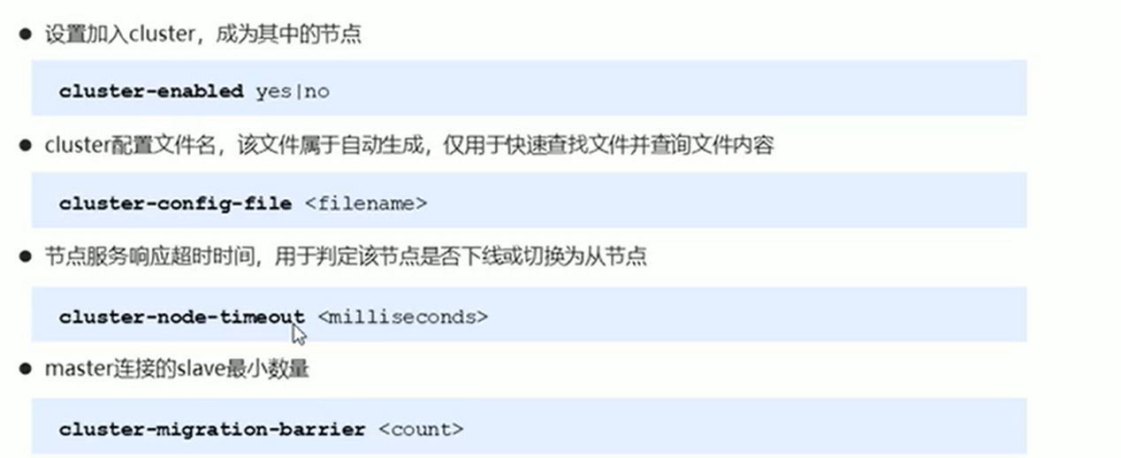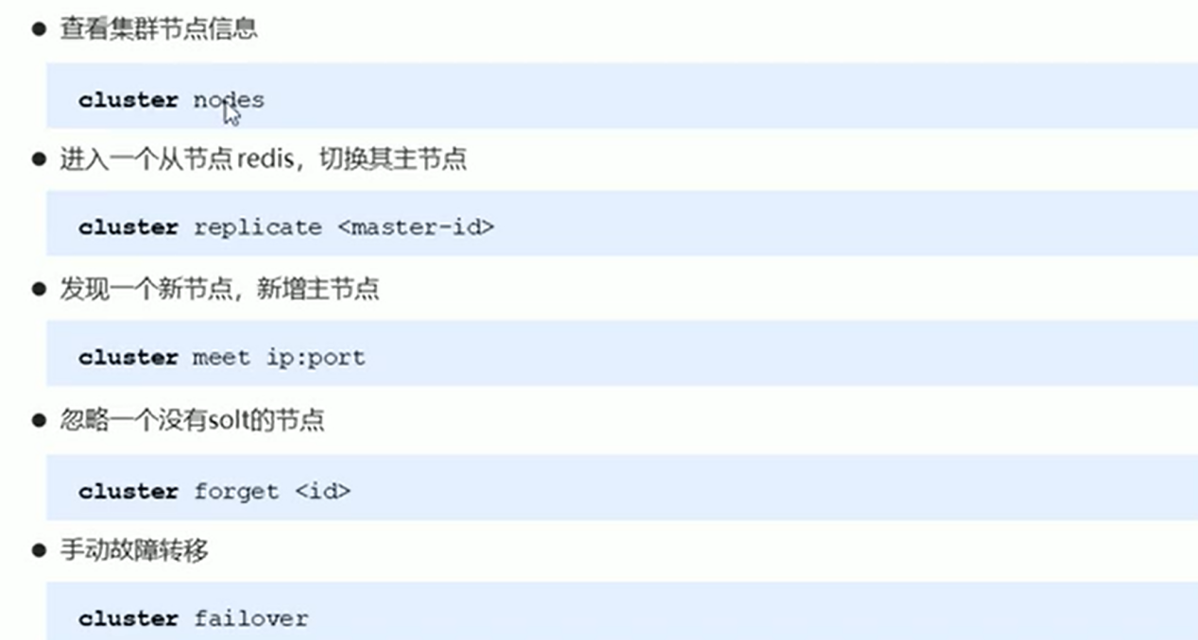

## 出问题

### 从出问题

从出问题

对应的主服务器标记

其他的四个主从进行同步信息

从再解决问题上线后 进行同步信息即可：进行清除从服务器损坏的状态

### 主出问题

从服务器多次连接（自己设置的）主服务器 无果然后进行

声明此服务器出现了问题

然后从从服务器转换为主服务器

之前的主服务器再连接上来的话 也是作为从服务器了

进行同步信息即可！

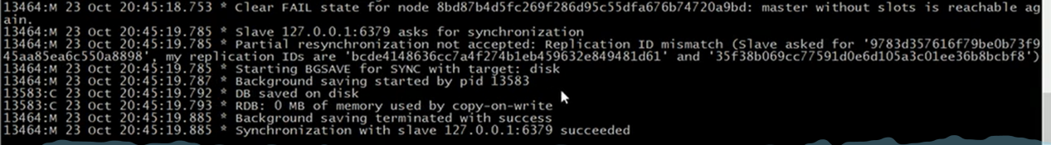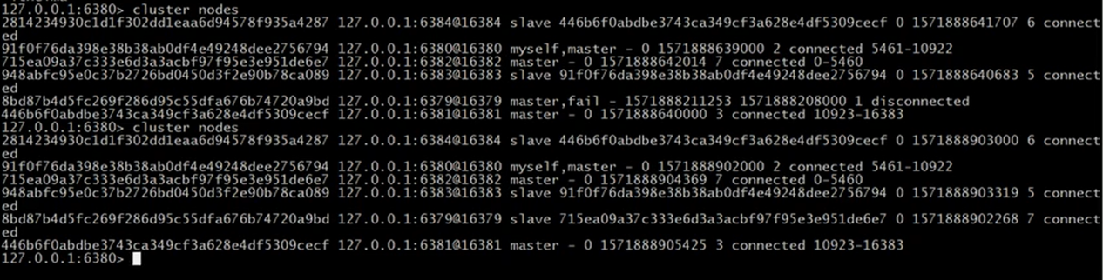

# Redis问题

## 问题

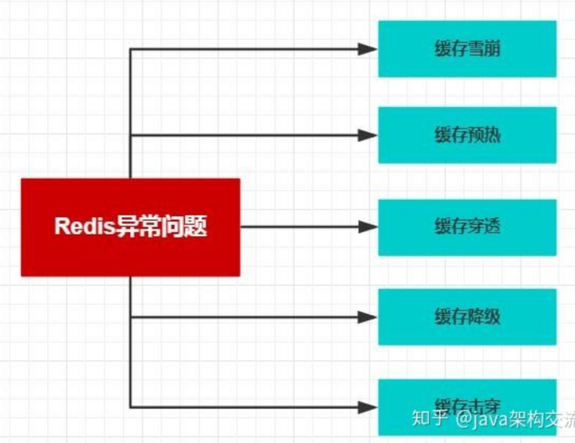

## 缓存雪崩

### 原因

雪崩就是指缓存中大批量热点数据过期后系统涌入大量查询请求，因为大部分数据在Redis层已经失效，请求渗透到数据库层，大批量请求犹如洪水一般涌入，引起数据库压力造成查询堵塞甚至宕机。

### 方法缓存失效时间分散开

将缓存失效时间分散开，比如每个key的过期时间是随机，防止同一时间大量数据过期现象发生，这样不会出现同一时间全部请求都落在数据库层，如果缓存数据库是分布式部署，将热点数据均匀分布在不同Redis和数据库中，有效分担压力，别一个人扛。

setRedis（key, value, time+Math.random()*10000）;

### 方法让Redis数据永不过期

简单粗暴，让Redis数据永不过期（如果业务准许，比如不用更新的名单类）。当然，如果业务数据准许的情况下可以，比如中奖名单用户，每期用户开奖后，名单不可能会变了，无需更新。

### 方法限流组件

## 缓存穿透

### 原因

缓存中没有 数据库中没有 而且大量访问

### 方法一个空值到缓存里去

每次系统 A 从数据库中只要没查到，就写一个空值到缓存里去

### 方法布隆过滤器

Redis 里还有一个高级用法布隆过滤器（Bloom Filter）这个也能很好的预防缓存穿透的发生。

它的原理也很简单，就是利用高效的数据结构和算法快速判断出你这个 Key 是否在数据库中存在，不存在你 return 就好了，存在你就去查 DB 刷新 KV 再 return。

## 缓存击穿

### 原因

缓存击穿，就是说某个 key 非常热点，访问非常频繁，处于集中式高并发访问的情况，当这个 key 在失效的瞬间，大量的请求就击穿了缓存，直接请求数据库，就像是在一道屏障上凿开了一个洞。

### 方法

以将热点数据设置为永远不过期

## 缓存预热

### 原因

缓存预热就是系统上线后，将相关的缓存数据直接加载到缓存系统。这样就可以避免在用户请求的时候，先查询数据库，然后再将数据缓存的问题。用户直接查询事先被预热的缓存数据。如图所示：

### 方法

数据量不大的时候，工程启动的时候进行加载缓存动作；

数据量大的时候，设置一个定时任务脚本，进行缓存的刷新；

数据量太大的时候，优先保证热点数据进行提前加载到缓存。

# 企业方案

## 缓存预热

### 问题

缓存预热就是系统上线后，将相关的缓存数据直接加载到缓存系统。这样就可以避免在用户请求的时候，先查询数据库，然后再将数据缓存的问题。用户直接查询事先被预热的缓存数据。如图所示：

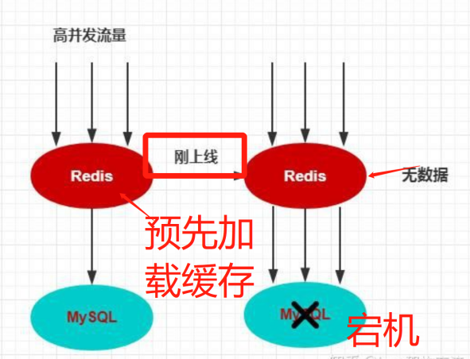



### 方法

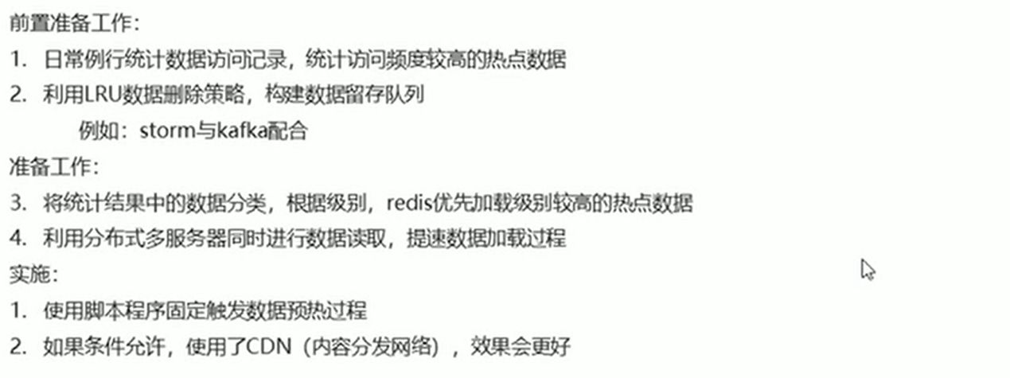

### 总结



## 缓存雪崩

### 问题

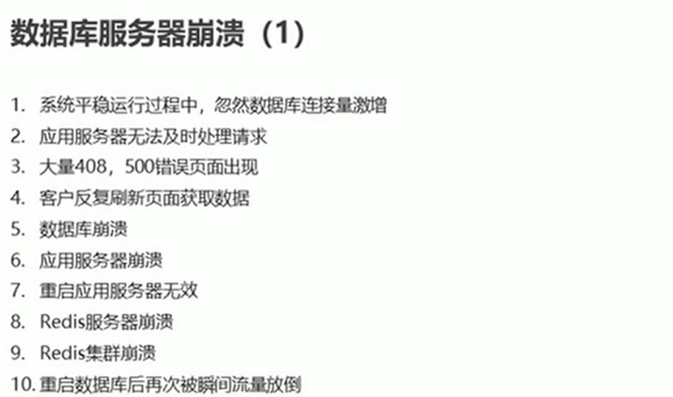

### 问题排查

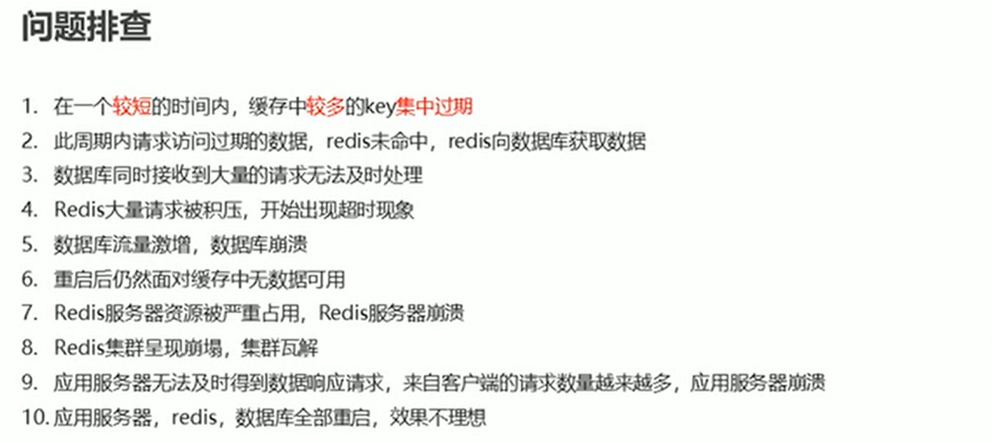

### 方法

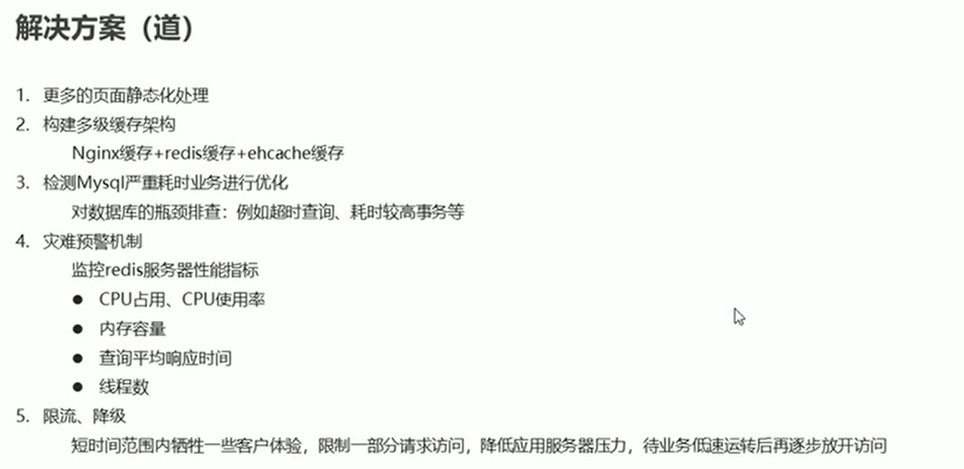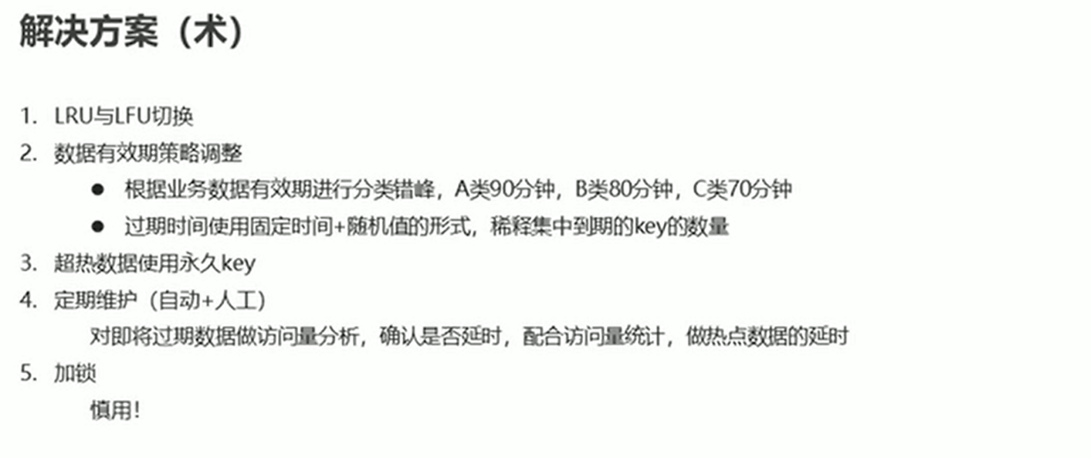

### 总结

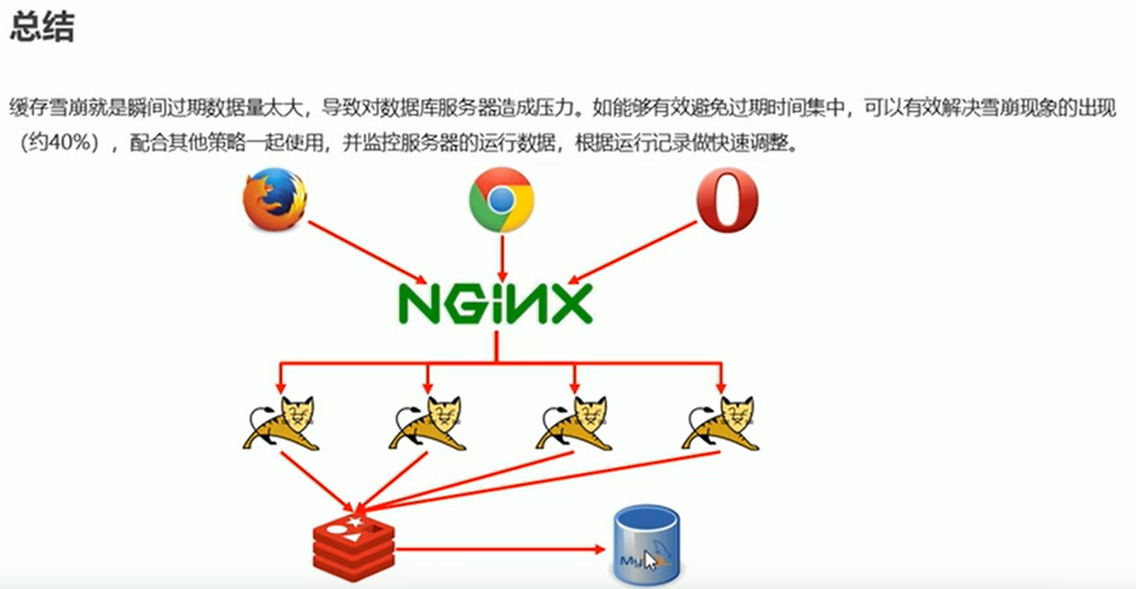

## 缓存击穿

### 问题

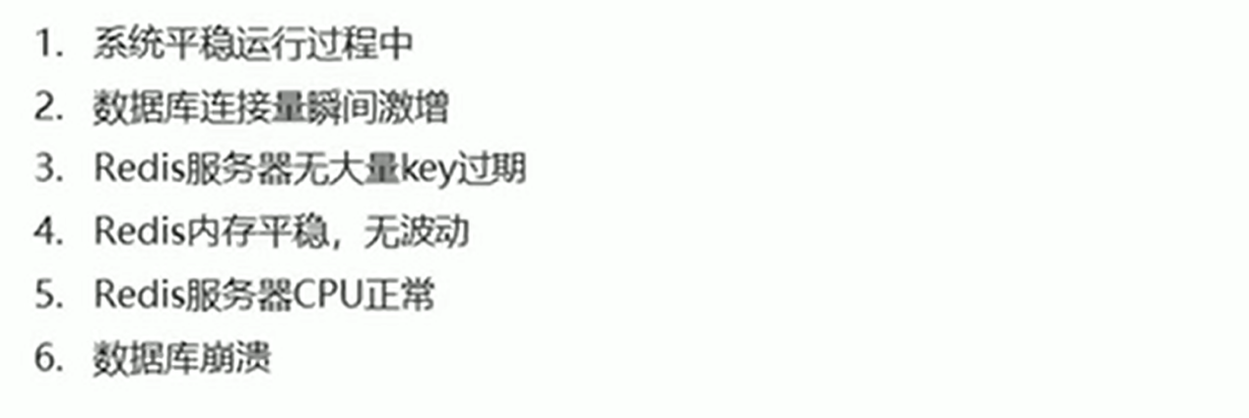

### 排查

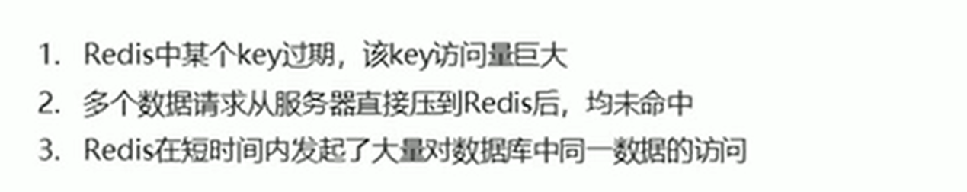

### 方法

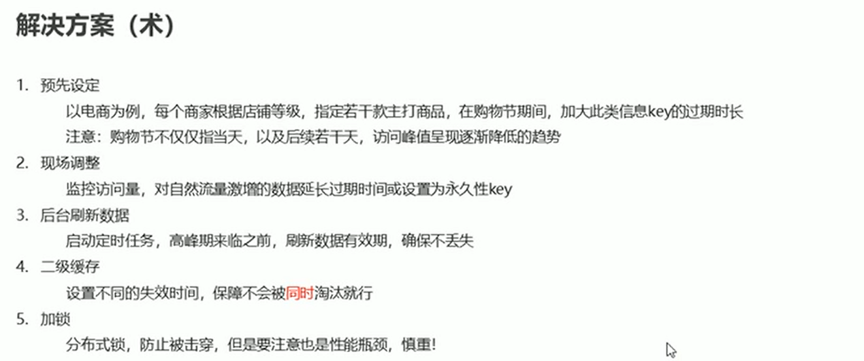

### 总结

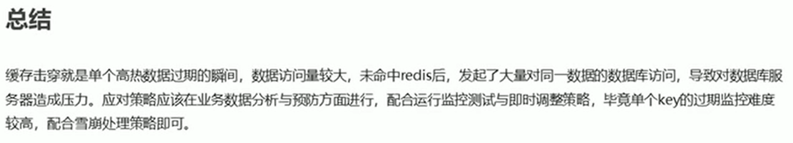

## 缓存穿透

### 问题

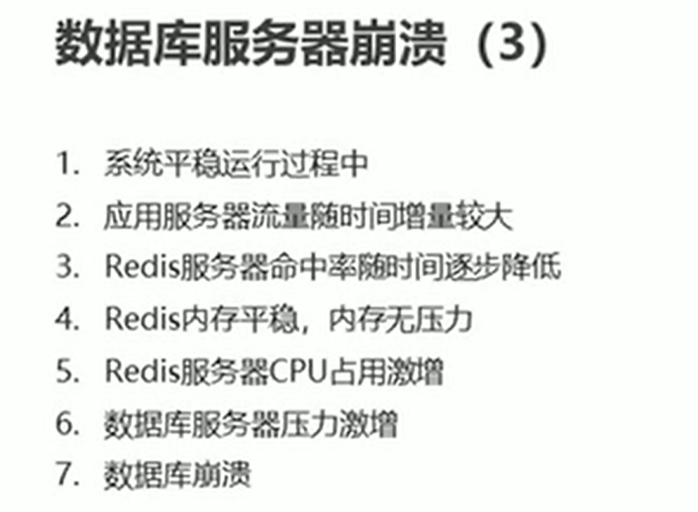

### 排查

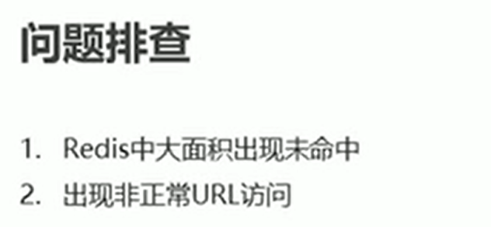

### 分析

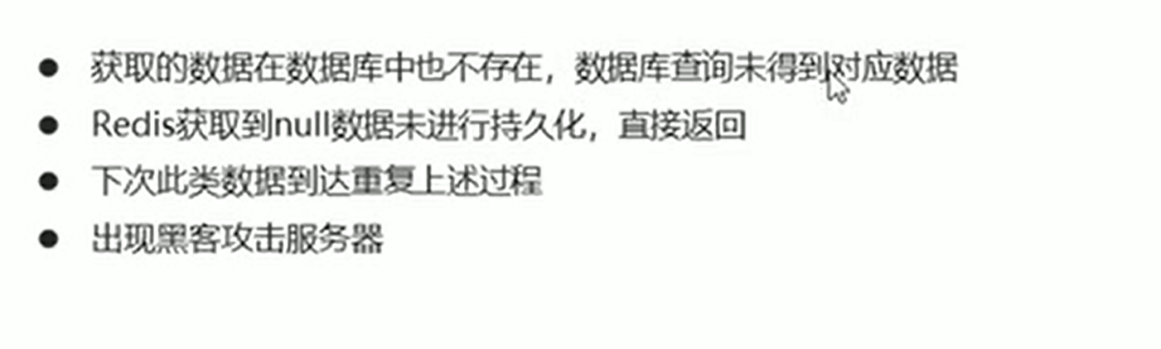

### 方法

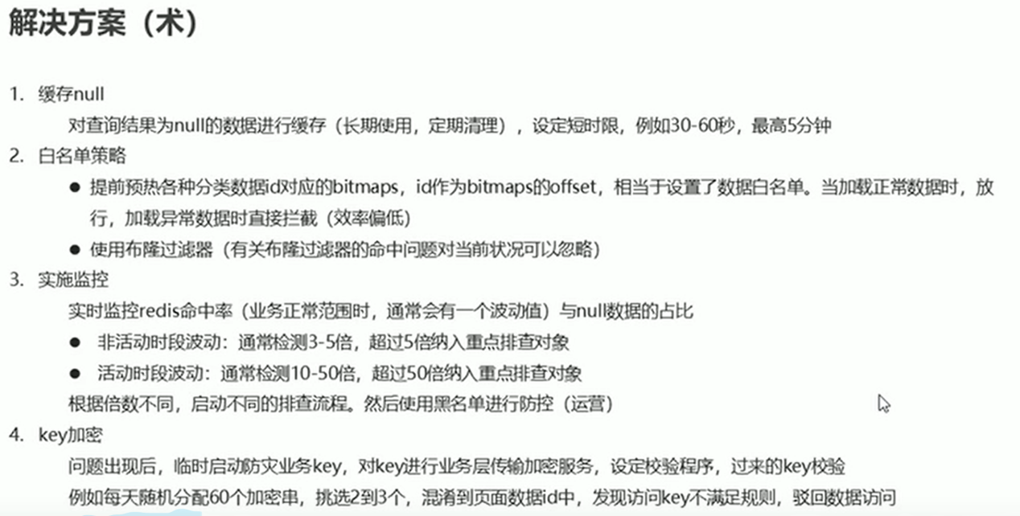

### 总结



## 性能指标

### 概述

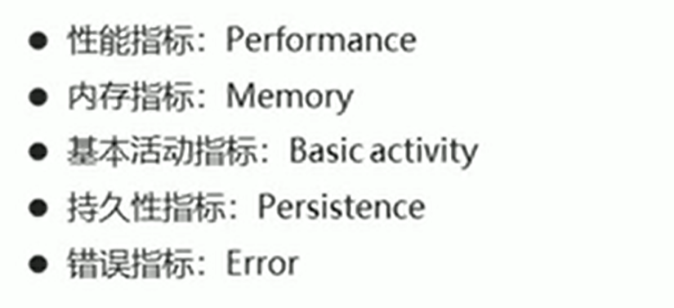

### 监控指标

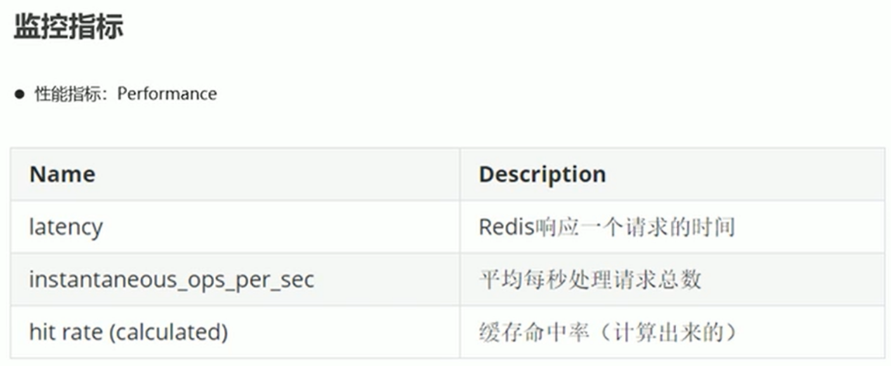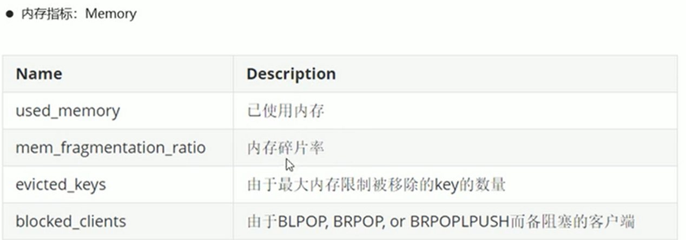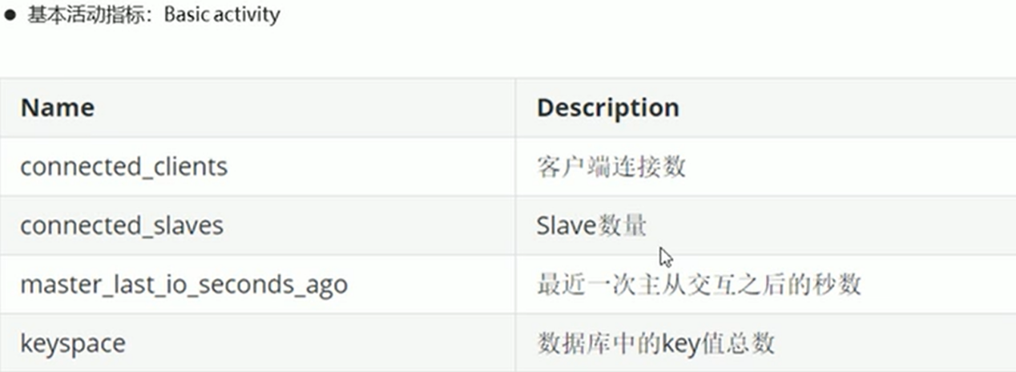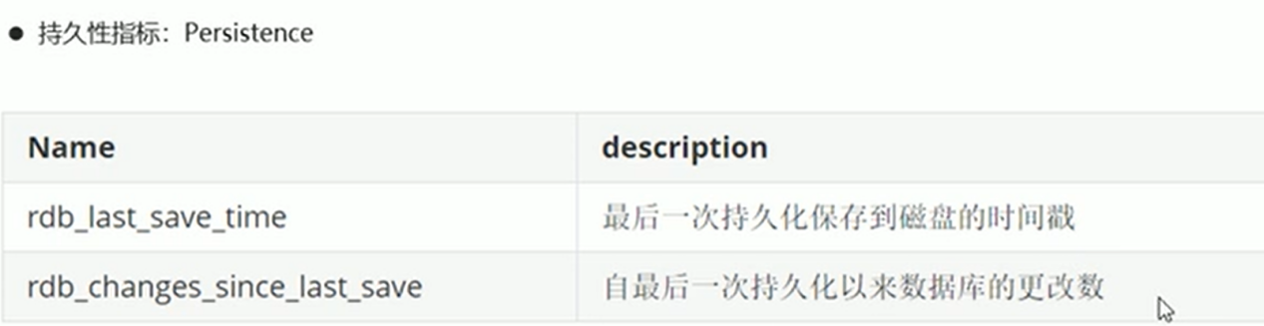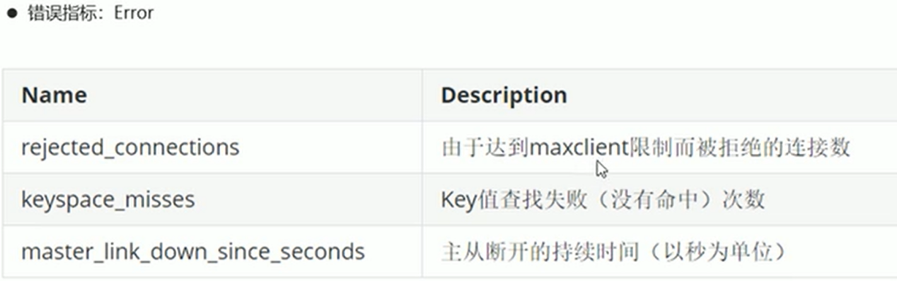

## 监控方式

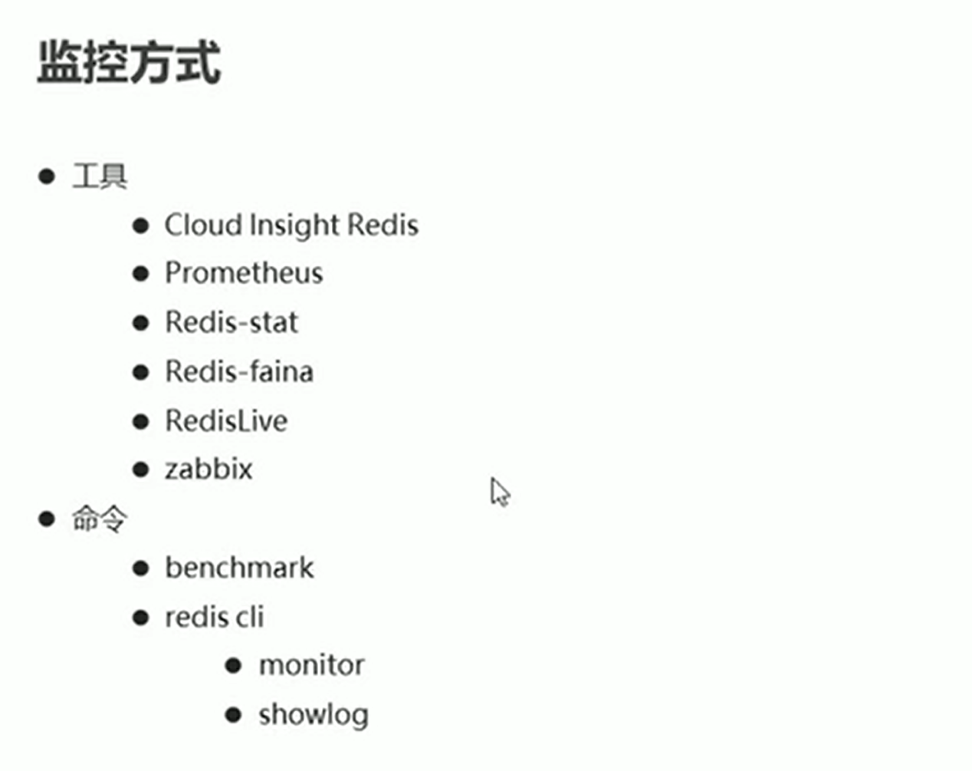

### Benchmark

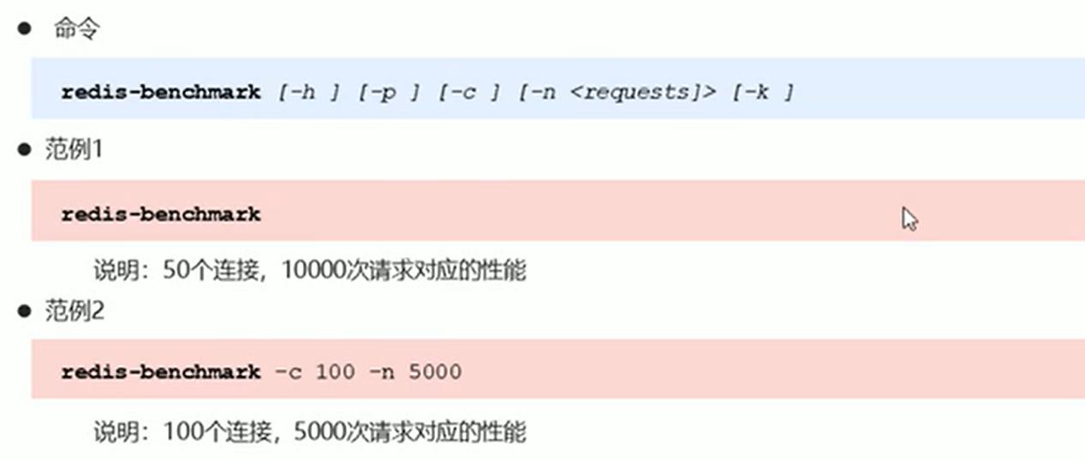

### Slowlog

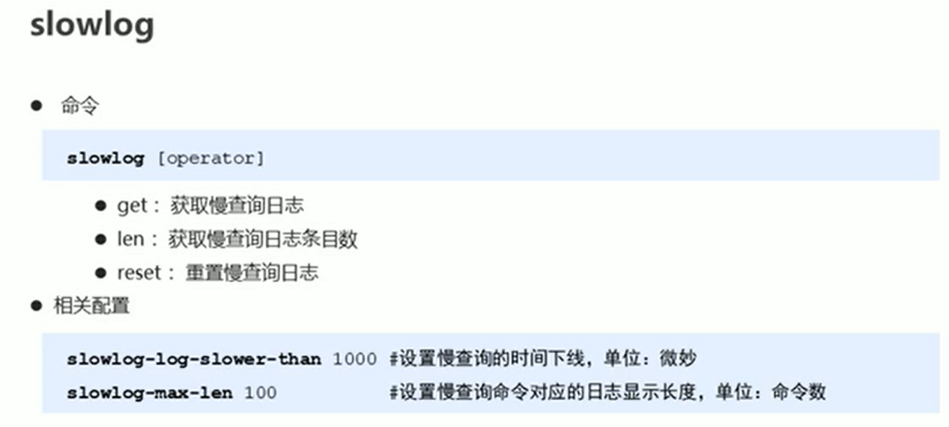

### monitor

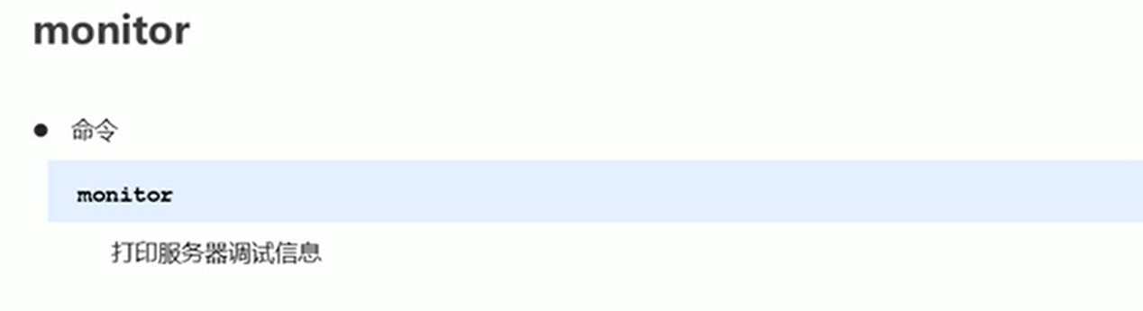

# 面试题目

## Redis是什么

Redis 是 C 语言开发的一个开源的（遵从 BSD 协议）高性能键值对（key-value）的内存数据库，可以用作数据库、缓存、消息中间件等。

它是一种 NoSQL（not-only sql，泛指非关系型数据库）的数据库。

我顿了一下，接着说，Redis 作为一个内存数据库：

性能优秀，数据在内存中，读写速度非常快，支持并发 10W QPS。

单进程单线程，是线程安全的，采用 IO 多路复用机制。

丰富的数据类型，支持字符串（strings）、散列（hashes）、列表（lists）、集合（sets）、有序集合（sorted sets）等。

支持数据持久化。

可以将内存中数据保存在磁盘中，重启时加载。

主从复制，哨兵，高可用。

可以用作分布式锁。

可以作为消息中间件使用，支持发布订阅。

## 数据类型

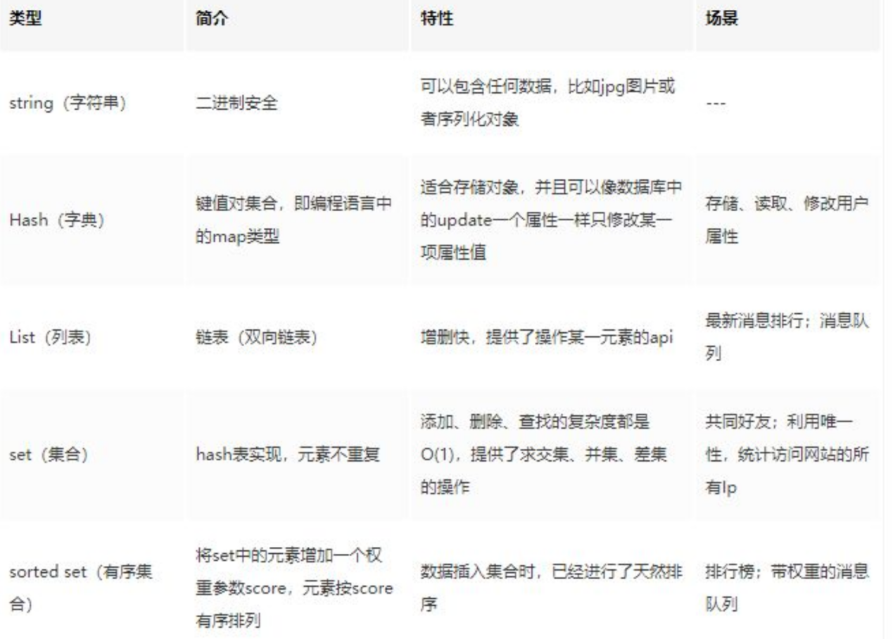

## REDIS快的原因

Redis 完全基于内存，绝大部分请求是纯粹的内存操作，非常迅速，数据存在内存中，类似于 HashMap，HashMap 的优势就是查找和操作的时间复杂度是 O(1)。

数据结构简单，对数据操作也简单。

采用单线程，避免了不必要的上下文切换和竞争条件，不存在多线程导致的 CPU 切换，不用去考虑各种锁的问题，不存在加锁释放锁操作，没有死锁问题导致的性能消耗。

使用多路复用 IO 模型，非阻塞 IO。

## REDIS与Memcached区别

1、Redis和Memcache都是将数据存放在内存中，都是内存数据库。不过memcache还可用于缓存其他东西，例如图片、视频等等。

2、Redis不仅仅支持简单的k/v类型的数据，同时还提供list，set，hash、bitmaps、hyperloglog、geo

3、虚拟内存–Redis当物理内存用完时，可以将一些很久没用到的value 交换到磁盘

4、过期策略–memcache在set时就指定，例如set key1 0 0 8,即永不过期。Redis可以通过例如expire 设定，例如expire name 10

5、分布式–设定memcache集群，利用magent做一主多从;redis可以做一主多从，都可以多主多从

6、存储数据安全–memcache挂掉后，数据没了；redis可以定期保存到磁盘（持久化）

7、灾难恢复–memcache挂掉后，数据不可恢复; redis数据丢失后可以通过aof恢复

8、Redis支持数据的备份，即master-slave模式的数据备份。

9、由于Redis只使用单核，而Memcached可以使用多核，读取上面Memcached性能要高于Redis；

10、应用场景：

Memcached：动态系统中减轻数据库负载，提升性能；做缓存，适合多读少写，大数据量的情况（如人人网大量

查询用户信息、好友信息、文章信息等）。

Redis：适用于对读写效率要求都很高，数据处理业务复杂和对安全性要求较高的系统（如新浪微博的计数和微

博发布部分系统，对数据安全性、读写要求都很高）。

11.Memcached单个key-value大小有限，一个value最大只支持1MB，而Redis最大支持512MB

12.Memcached只是个内存缓存，对可靠性无要求；而Redis更倾向于内存数据库，因此对对可靠性方面要求比较高

## RDB 是怎么工作的

默认 Redis 是会以快照"RDB"的形式将数据持久化到磁盘的一个二进制文件 dump.rdb。

工作原理简单说一下：当 Redis 需要做持久化时，Redis 会 fork 一个子进程，子进程将数据写到磁盘上一个临时 RDB 文件中。

当子进程完成写临时文件后，将原来的 RDB 替换掉，这样的好处是可以 copy-on-write。

## 主从复制

主从复制的话，有三个阶段

第1个阶段的是连接，主要使用的slaveof，分别可以通过启动服务端时候设置、在客户端进行设置、在配置文件进行设置。

第2个阶段是同步阶段，目的是把之前的数据和同步时的新增的命令进行同步至slave：两个步骤：

第1个步骤的是全量复制，使用rdb方式；

第2个步骤是部分复制，使用aof方式

第3个阶段是命令传播阶段，有一个复制缓冲区 复制缓冲区有两部分组成，一个是字节值，另外一个是偏移量 主服务器和每一个从服务器都会进行保存偏移量，这样才会达到数据的同步。

## 哨兵机制

